Публичное политическое пространство России политики 2016 2026
Область: Публичный политический образ российских политиков и иных заметных политических акторов, включая деятелей за рубежом, активных хотя бы в части периода. Не рейтинг популярности.. Аспект: Публичный политический образ. Период: 2016-10-15 — 2026-10-15.

Основные результаты
Проанализировано 63 объектов по 17 пригодным шкалам. Факторная модель содержит 2 осей; суммарная описанная дисперсия стандартизованных переменных — 47.1%. Получено 3 групп объектов. Результат представляет разведочную модель публичных образов в выбранном корпусе источников.
Группы выделены по численным профилям объектов. Их названия — интерпретации модели; они не доказывают общность реальных электоратов, личных качеств или наличие общественного спроса на незаполненные области.

Сравнение моделей q 2 q 3 и q 4 краткий итог
Базовое решение прежнего отчёта q=2 сохранено для сопоставления. Ниже сравниваются модели q=2, q=3 и q=4 на одной матрице. Увеличение q само по себе не доказывает более содержательное решение.
Общая матрица сравнения: 63 объектов и 17 шкал. Для сопоставления составов групп используется одинаковое k=3; численное и содержательное предпочтение k рассматриваются отдельно.
Во всех моделях повторно использована одна сохранённая матрица оценок; нового оценивания объектов не проводилось.
Два основных контраста сохраняются при q=2, q=3 и q=4: отношение к войне, внешней интеграции и мобилизации; институциональная стратегия в сравнении с конфронтацией и персонализацией. При q=3 добавляется сочетание технократического обоснования, идеологических акцентов и электоральной критики. При q=4 оно перестраивается: централизация преимущественно относится к F1, управленческое обоснование и социальная программа — к F4. Модель с большим q повторно оценивает и вращает всю систему, а не просто добавляет неизменную новую ось. Описанная общая дисперсия возрастает с 47,09% до 53,60% и 58,82%; рост сам по себе не обосновывает выбор более сложной модели.
Факторов q | Общая дисперсия | CV log likelihood | RMS остатков | Численное / рабочее k
2 | 47.1% | -31.476 | 0.088 | 3 / 3
3 | 53.6% | -31.237 | 0.067 | 4 / 4
4 | 58.8% | -31.529 | 0.055 | 3 / 4

Сохранить q=2 как компактный базовый обзор по действующему правилу экономии параметров; q=3 рассмотреть как наиболее ясное содержательное расширение, особенно при k=4. Средняя отложенная log-likelihood q=3 немного лучше q=2 (−31,237 против −31,476), но разница мала, оценена лишь на трёх разбиениях и не доказывает превосходства. q=4 полезна как дополнительная детализация распределения власти и управленческого обоснования; её отложенная log-likelihood не улучшается (−31,529), F1 сильно определяется одной шкалой, F4 имеет лишь два сильных индикатора. Для кластеров показать k=3 как контроль и k=4 как содержательно выбранную типологию обеих расширенных моделей. Изменение q и изменение k следует обсуждать раздельно. Ни одно разбиение не устанавливает общность истинных убеждений или электората.

Методика
Исследовательская целевая выборка с покрытием федерального управления, парламентских партий, регионов, оппозиции, избирательных кампаний и иных публичных политических акторов. Первичный состав предложен исследователем, биографические основания проверяются вебпоиском. Категории помогают согласовать покрытие и не являются кластерами.
После утверждения объектов собраны досье с источниками, выделены определения, объединены почти одинаковые синонимы и нормализован уровень описания. Словарь шкал утверждается отдельно. Алиасы и решения о нормализации сохраняются.
Каждый полюс шкалы оценён независимо от 0 до 5. Основная координата — разность положительного и отрицательного полюсов от −5 до +5; сумма хранится как показатель смешанности. Недостаток сведений обозначается пропуском. Численный ноль не заменяет неизвестное.
Наблюдаемых оценок: 1260 из 1820 (69.2%). Режим измерения: llm_exploratory. Оценки LLM не являются ответами граждан или независимыми человеческими экспертными оценками. Досье — выборка материалов, а не исчерпывающее описание объекта за десять лет.
Используется вероятностная Gaussian факторная модель с диагональным специфическим шумом. Координаты — условные средние факторов; рассчитывается система по числу факторов без обращения вырожденной эмпирической корреляционной матрицы. Нагрузки и баллы согласованно поворачиваются ортогональным varimax.
Доля дисперсии фактора вычислена как сумма квадратов его нагрузок, делённая на число стандартизованных признаков. Сумма долей описывает общую модельную дисперсию в этом решении; это не доля населения и не оценка правильности интерпретации. Конечные шкалы рассматриваются как непрерывная разведочная аппроксимация.
Число факторов сопоставляется с диагностикой размерности, качеством модели и интерпретируемостью. Для кластеризации сравниваются несколько k, силуэт, размеры и устойчивость на подвыборках. В режиме LLM отдельно сравниваются содержательные профили всех разбиений: насколько новые группы различаются по свойствам, а не только по именам. Это модельное интерпретационное решение, не независимая экспертная проверка; k можно изменить и сравнить. t-SNE служит иллюстрацией соседства и не определяет кластеры.

Происхождение и нормализация словаря
Досье при подготовке словаря: 70; исходных описательных формулировок: 495. Числа отражают сбор материалов и генерацию словаря, а не независимые экспертные голоса.
До проверки: 30 шкал; после проверки: 26. Изменённый словарь отдельно утверждён пользователем.
Объединены технократичность и административный прагматизм; цифровизация и технологическая модернизация.
Региональная и городская темы заменены переносимыми контрастами распределения полномочий и приоритетов повестки.
Убраны отсутствие темы и молчание как основания противоположного полюса.
Должность, партийное членство и действительные личные качества не используются как автоматические оценки публичной стратегии.
Пары являются содержательными контрастами, а не доказанными антонимами. Полюса оцениваются независимо; их совместная выраженность сохраняется.
Три области — программа, аргументация и стратегия — описывают единый объект: наблюдаемое публичное политическое самопредставление. Общность латентной структуры проверяется, а не предполагается.
Шкала | Сохранённые близкие формулировки | Объектов происхождения
Суверенная самостоятельность — международная интеграция | Безопасность и суверенитет; суверенитет; безопасность; антизападная риторика | 7
Историческая преемственность — преобразование будущего | Апелляция к исторической памяти; историческая память; героизация прошлого | 2
Практические результаты — идеологические принципы | Технократичность и управленческая эффективность; технократизм; управленческая эффективность; Административный прагматизм; прагматизм; управленческий стиль | 7
Институциональная работа — протестное действие | Институциональная парламентская роль; парламентская институциональность; законодательная работа | 5
Критика действующей власти — поддержка её курса | Оппозиционность и критика власти; оппозиционность; критика власти | 12
Социальное перераспределение — личная экономическая ответственность | Социальная политика и защита; социальная политика; социальная защита | 4
Централизация — децентрализация | Лояльность федеральному центру; лояльность центру; федеральная вертикаль; Региональная идентичность и локальная повестка; региональная идентичность; локальная повестка | 9
Мобилизационный призыв — обсуждение и убеждение | Мобилизационная риторика; мобилизация; патриотическая риторика | 4
Конфронтация — компромисс | Конфликтность и полемичность; конфликтность; полемичность | 4
Персональный бренд — коллективный институт | Медийная и персонализированная публичность; медийность; персонализация | 4
Противостояние Западу — сближение с Западом | Антизападная риторика; антизападность; критика Запада | 4
Партийная организация — независимая инициатива | Партийное лидерство и мобилизация; партийное лидерство; партийная мобилизация | 4
Открытость решений — закрытость решений | Антикоррупционная риторика; антикоррупция; прозрачность | 3
Традиционные нормы — индивидуальное самоопределение | Семейные и традиционные ценности; семейные ценности; традиционные ценности | 3
Внешняя повестка — внутренняя повестка | Международная активность и дипломатия; международная активность; дипломатия; Городское развитие и инфраструктура; городское развитие; инфраструктура | 6
Прекращение военных действий — их продолжение | Антивоенная риторика; антивоенная позиция; пацифизм | 5
Электоральный мандат — административный мандат | Электоральная легитимация; электоральная легитимность; выборная поддержка | 3
Государственная экономика — частная экономика | Антиолигархическая и антикапиталистическая риторика; антиолигархия; антикапитализм | 3
Технологическое обновление — сохранение освоенных моделей | Экономическая модернизация и инновации; экономическая модернизация; инновации; Цифровизация и инновационные технологии; цифровизация; технологии | 3
Регулирование информации — свобода выражения | Контроль над информационным пространством; информационный контроль; регулирование СМИ | 2
Сохранение границ — территориальный пересмотр | Антиимперская и антиэкспансионистская риторика; антиимпериализм; антиэкспансионизм | 3
Лозунговая простота — развёрнутая аргументация | Популистская риторика; популизм | 3
Дерегулирование — административное регулирование | Антибюрократическая риторика; антибюрократия | 2
Национальная общность — универсальные права | Национально-патриотическая риторика; патриотизм; национальная идентичность | 3
Коалиционное сотрудничество — самостоятельная конкуренция | Коалиционность и объединительная стратегия; коалиционность; объединительная стратегия | 4
Гражданские свободы — ограничения ради порядка | Антирепрессивная риторика; антипреследование; защита прав человека | 2

Число объектов происхождения относится к материалам генерации словаря. Оно не измеряет выраженность свойства и не используется как дополнительный вес шкалы.

Полнота оценок и отбор для расчёта
Исходно задано 70 объектов и 26 шкал; в расчёт вошло 63 объектов и 17 шкал. Доля известных ячеек используемой матрицы: 86.3%. Объекту требуется не менее 60% известных шкал и не менее четырёх оценок; шкале — не менее 60% объектов и восьми оценок. В каждой итерации сначала проверяются шкалы, затем объекты по оставшимся шкалам; отбор повторяется до стабильного состава. Постоянные шкалы исключаются. После отбора требуется не менее 75% известных ячеек. Пропуски не считаются нейтральными ответами. Исключение шкалы из-за нехватки оценок означает ограничение корпуса и измерения, а не отсутствие соответствующих идей в политическом пространстве.
Средняя сумма двух полюсов среди исходных наблюдаемых оценок: 3.25 из 10. В 136 ячейках исходной матрицы разность равна нулю при ненулевой сумме. Такие сочетания отличаются от подтверждённой невыраженности обоих полюсов. Они могут отражать разные контексты или изменение позиции за период, а не внутреннюю психологическую противоречивость.

Исключённые из расчёта объекты
Название | Причина
Сергей Фургал | insufficient_coverage
Валентин Коновалов | insufficient_coverage
Сардана Авксентьева | insufficient_coverage
Дмитрий Гудков | insufficient_coverage
Ксения Собчак | insufficient_coverage
Борис Надеждин | insufficient_coverage
Николай Харитонов | insufficient_coverage

Исключённые из расчёта шкалы
Название | Причина
Историческая преемственность — преобразование будущего | constant_or_insufficient_observations
Открытость решений — закрытость решений | constant_or_insufficient_observations
Традиционные нормы — индивидуальное самоопределение | constant_or_insufficient_observations
Государственная экономика — частная экономика | constant_or_insufficient_observations
Технологическое обновление — сохранение освоенных моделей | constant_or_insufficient_observations
Регулирование информации — свобода выражения | constant_or_insufficient_observations
Сохранение границ — территориальный пересмотр | constant_or_insufficient_observations
Дерегулирование — административное регулирование | constant_or_insufficient_observations
Гражданские свободы — ограничения ради порядка | constant_or_insufficient_observations

Для 67 объектов выполнен однократный целевой добор источников по неизвестным шкалам. Повторно оценивались только неизвестные ячейки, первые наблюдаемые оценки сохранены. Исходные досье и первый проход доступны в исследовательских файлах.
Дополнительно для 13 неполных профилей пилота выполнен последний ограниченный аудит: поиск только по неизвестным ячейкам шкал общего ядра. Предыдущие наблюдаемые оценки не менялись; новые основания, остаточные пробелы и журнал аудита сохранены отдельно. Дальнейший автоматический добор не выполнялся.

Словарь измерительных шкал
Шкала | +5 | −5 | Определение
Суверенная самостоятельность — международная интеграция | Суверенная самостоятельность и защита от внешнего влияния | Международная интеграция и взаимозависимость | Публичные аргументы о самостоятельности государства либо о выгодах участия в международных институтах и совместных правилах.
Историческая преемственность — преобразование будущего | Историческая преемственность и восстановление традиций | Обновление и разрыв с устаревшим порядком | Обоснование политики наследием и образцами прошлого либо необходимостью преобразовать существующий порядок ради нового будущего. Упоминание истории само по себе не равно традиционализму.
Практические результаты — идеологические принципы | Измеримые результаты и управленческая эффективность | Идеологические принципы и символические цели | Чем публично обосновываются решения: показателями и решением конкретных задач либо верностью доктрине и символическим целям. Не оценка реальной компетентности.
Институциональная работа — протестное действие | Изменения через действующие правовые и парламентские процедуры | Изменения через внеинституциональное протестное давление | Публично предлагаемая стратегия политического действия. Участие в парламенте как биографический факт не определяет оценку автоматически.
Критика действующей власти — поддержка её курса | Публичная критика действующей федеральной власти | Публичная поддержка курса действующей федеральной власти | Явные заявления о политическом курсе и персональной ответственности федерального руководства в рассматриваемый период. Критика отдельных исполнителей не тождественна оппозиции курсу.
Социальное перераспределение — личная экономическая ответственность | Государственные социальные гарантии и перераспределение | Личная ответственность и частные механизмы социальной поддержки | Предлагаемый способ решения социальных проблем: расширение государственных гарантий либо преимущественно личная, семейная и частная инициатива. Оба полюса требуют явных позиций.
Централизация — децентрализация | Единая вертикаль и концентрация полномочий в центре | Региональная и муниципальная автономия, распределение полномочий | Публичные предложения о распределении власти, бюджетов и самостоятельности территорий. Региональная должность и лояльность конкретному лицу не заменяют программную позицию.
Мобилизационный призыв — обсуждение и убеждение | Призывы к единению, дисциплине и чрезвычайной мобилизации | Призывы к открытому обсуждению, сомнению и убеждению | Способ вовлечения аудитории: сплочение вокруг общего вызова либо обсуждение альтернатив. Не оценка поддержки войны и не оценка эмоциональности личности.
Конфронтация — компромисс | Конфронтационная полемика и жёсткое противопоставление оппонентам | Компромиссная и согласительная риторика | Наблюдаемые способы публичного обращения с политическими разногласиями. Оценивать высказывания и стратегии, без выводов о характере человека.
Персональный бренд — коллективный институт | Личный бренд и обращение от собственного имени | Коллективное представительство и институциональное авторство | Кто представлен субъектом публичного действия: конкретный лидер либо команда, организация и процедура. Наличие соцсетей или должности само по себе не задаёт полюс.
Противостояние Западу — сближение с Западом | Противостояние западным государствам и институтам | Сотрудничество и политическое сближение с западными государствами | Явные позиции по отношениям с западными странами в указанный период. Молчание по теме не означает сотрудничества; критика отдельного решения не равна общему антагонизму.
Партийная организация — независимая инициатива | Партия как основной инструмент политического действия | Независимые от партий гражданские и персональные инициативы | Публично продвигаемая организационная стратегия и способ мобилизации сторонников. Членство в партии само по себе не определяет публичную стратегию.
Открытость решений — закрытость решений | Прозрачность решений, раскрытие информации и общественный контроль | Конфиденциальность решений и ограничение внешнего контроля | Явные заявления и публичные действия относительно доступности сведений о принятии решений и их независимой проверке. Отсутствие антикоррупционных лозунгов не доказывает закрытость, а оценка не означает обвинения в коррупции.
Традиционные нормы — индивидуальное самоопределение | Сохранение традиционных семейных и моральных норм | Свобода личного выбора и плюрализм семейных и моральных норм | Программные позиции о допустимых формах частной жизни и роли государства в закреплении норм. Поддержка детей сама по себе не является признаком консерватизма.
Внешняя повестка — внутренняя повестка | Приоритет международной и внешнеполитической повестки | Приоритет внутренних общественных и хозяйственных задач | Относительные акценты публичной повестки в доступных материалах. Должность дипломата или губернатора не является самостоятельным основанием оценки.
Прекращение военных действий — их продолжение | Публичные призывы прекратить военные действия и перейти к миру | Публичная поддержка продолжения военных действий ради заявленных целей | Явные позиции относительно применения военной силы в конкретных конфликтах рассматриваемого периода; учитывать даты и условия заявлений. Молчание не означает поддержки, мирная риторика не означает принятия любых условий.
Электоральный мандат — административный мандат | Конкурентные выборы и воля избирателей как источник полномочий | Назначение, государственная иерархия и управленческая преемственность как источник полномочий | Публичное обоснование права принимать политические решения. Сам факт избрания или назначения не заменяет анализа аргументации.
Государственная экономика — частная экономика | Государственная собственность, планирование и ограничение крупного частного капитала | Частная собственность, рыночная конкуренция и свобода предпринимательства | Предлагаемая роль государства и частного капитала в экономике. Критика отдельных предпринимателей не равна антикапитализму; социальные выплаты сами по себе не определяют этот полюс.
Технологическое обновление — сохранение освоенных моделей | Ускоренное технологическое обновление и цифровая трансформация | Сохранение проверенных технологий и сложившихся хозяйственных практик | Явные предложения о темпе и характере технологических изменений. Отсутствие цифровой темы не означает неприятия инноваций; реальная успешность проектов не оценивается.
Регулирование информации — свобода выражения | Расширение государственного контроля за распространением информации | Защита свободы выражения и самостоятельности СМИ | Публичные позиции о цензуре, информационных ограничениях, редакционной независимости и цифровом регулировании. Отсутствие высказываний не задаёт полюс.
Сохранение границ — территориальный пересмотр | Сохранение международно признанных границ и отказ от территориальной экспансии | Пересмотр границ и территориальное расширение государства | Прямые заявления о территориальном устройстве и применении силы для его изменения. Не выводить позицию из национальной символики или общего патриотического языка.
Лозунговая простота — развёрнутая аргументация | Краткие лозунги и обещания простых быстрых решений | Развёрнутое объяснение механизмов, ограничений и альтернатив | Наблюдаемая форма публичной аргументации. Простота языка не считается ложью, экспертная лексика не считается доказательством компетентности.
Дерегулирование — административное регулирование | Сокращение разрешительных процедур и административного аппарата | Расширение административного регулирования и государственного надзора | Предложения о правилах, разрешениях, контроле и объёме бюрократических полномочий. Отсутствие критики чиновников не означает поддержки расширения аппарата.
Национальная общность — универсальные права | Особые интересы национальной общности и защита культурной идентичности | Универсальные права и равное отношение независимо от национальной принадлежности | Явные основания политической солидарности и распределения приоритетов. Любовь к стране и универсальные права могут сочетаться; этническая принадлежность человека не оценивается.
Коалиционное сотрудничество — самостоятельная конкуренция | Коалиции, совместные инициативы и объединение разных политических сил | Самостоятельная конкуренция и сохранение организационной обособленности | Наблюдаемая публичная стратегия отношений с другими политическими организациями. Отсутствие сведений о коалициях не считается намеренной изоляцией.
Гражданские свободы — ограничения ради порядка | Защита гражданских свобод, правовых гарантий и прав обвиняемых | Расширение принудительных ограничений ради порядка и безопасности | Явные позиции по политическому принуждению, протестам, уголовно-правовым гарантиям и правам человека. Молчание не означает одобрения преследований; не давать правовую оценку отдельным делам без оснований.

Факторная структура
Ось | Интерпретация | Доля дисперсии
F1 | Антивоенная критика и электоральная легитимность ↔ Антизападная мобилизация и суверенитет | 28.8%
F2 | Институциональная партийность и централизация ↔ Конфронтационная персонализация и протест | 18.3%

Сопоставление числа факторов
Проверены альтернативы вероятностной модели на трёх отложенных разбиениях объектов. Параллельный анализ перестановок относится к PCA и используется как диагностика размерности, а не как тождественный критерий числа общих факторов. Правило и показатели каждого варианта сохранены в metadata.json.
Факторов | Средняя log likelihood на отложенных объектах | RMS остаточных корреляций
2 | -31.476 | 0.088
3 | -31.237 | 0.067
4 | -31.529 | 0.055
5 | -31.903 | 0.043
6 | -32.108 | 0.033
7 | -32.636 | 0.025
8 | -33.003 | 0.021

Словесные выводы проверены по нагрузкам и измеренным шкалам. Редакторские уточнения формулировок и основания проверки сохранены в metadata.json; численные оценки не менялись.
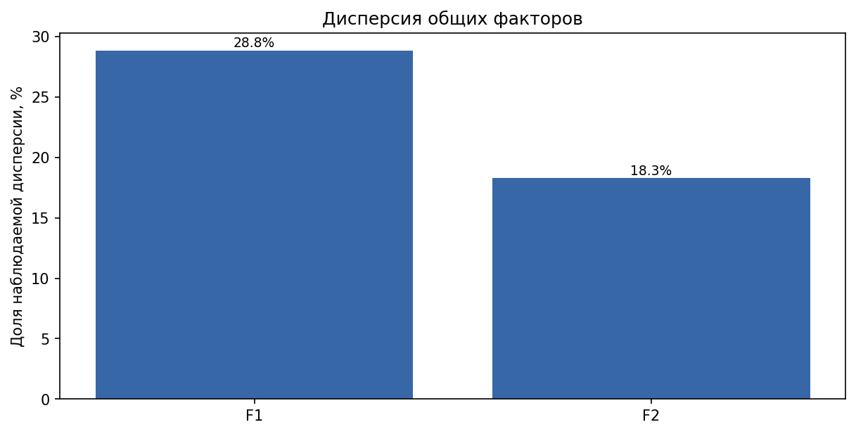
Суммы квадратов вращённых нагрузок / общая дисперсия стандартизованных шкал. Описательные доли FA; это не доли дисперсии компонент PCA.

F1 Антивоенная критика и электоральная легитимность Антизападная мобилизация и суверенитет
Первая ось пространства отражает противопоставление между публичной антивоенной риторикой, критикой федеральной власти и акцентом на конкурентных выборах — с одной стороны, и акцентом на противостоянии Западу, мобилизационной риторике, суверенитете, национально-патриотических установках и централизации — с другой. Высокие значения по этой оси характерны для образов, где доминируют призывы к миру, критика действующей власти, поддержка электоральной легитимности, открытость к международной интеграции и универсальным правам. Низкие значения связаны с акцентом на противостоянии западным странам, мобилизационными призывами, риторикой суверенитета, защиты интересов национальной общности и поддержкой административной вертикали.
Эта ось определяет ключевое различие между публичными образами, ориентированными на критику власти, электоральный мандат и международную интеграцию, и образами, строящимися на мобилизации, антагонизме к Западу, национальной идентичности и поддержке существующего порядка. Ось не фиксирует причинность между этими свойствами, а лишь отражает их совместное проявление в публичных позициях. Отличие от других осей — в сочетании внешнеполитических, институциональных и риторических признаков, а не только в способах действия или организационной структуре.
Полюс | Шкала | Нагрузка
Положительный | Прекращение военных действий — их продолжение | +0.888
Положительный | Критика действующей власти — поддержка её курса | +0.713
Положительный | Электоральный мандат — административный мандат | +0.612
Отрицательный | Противостояние Западу — сближение с Западом | -0.837
Отрицательный | Мобилизационный призыв — обсуждение и убеждение | -0.741
Отрицательный | Суверенная самостоятельность — международная интеграция | -0.696
Отрицательный | Национальная общность — универсальные права | -0.690
Отрицательный | Централизация — децентрализация | -0.609
Отрицательный | Лозунговая простота — развёрнутая аргументация | -0.475

F2 Институциональная партийность и централизация Конфронтационная персонализация и протест
Вторая ось выделяет различие между акцентом на институциональной работе через парламентские процедуры, партийной организацией и централизацией полномочий — и противоположным полюсом, где преобладают конфронтационная риторика, персонализированный стиль, протестные и внеинституциональные действия. Высокие значения по этой оси соответствуют образам, где изменения связываются с действующими институтами, партийной дисциплиной и вертикалью власти, а публичная риторика склонна к компромиссу и коллективному авторству. Низкие значения характерны для образов с ярко выраженной конфронтационностью, персонализацией, протестной стратегией и акцентом на самостоятельности от партийных структур.
Эта ось позволяет различать публичные образы, ориентированные на коллективные институты и формальные процедуры, и образы, строящиеся на личном бренде, конфликтности и протестной активности. В отличие от первой оси, здесь на первый план выходят способы организации и формы публичного действия, а не внешнеполитические или идеологические установки.
Полюс | Шкала | Нагрузка
Положительный | Институциональная работа — протестное действие | +0.786
Положительный | Партийная организация — независимая инициатива | +0.501
Положительный | Централизация — децентрализация | +0.382
Отрицательный | Конфронтация — компромисс | -0.808
Отрицательный | Персональный бренд — коллективный институт | -0.743
Отрицательный | Критика действующей власти — поддержка её курса | -0.558
Отрицательный | Мобилизационный призыв — обсуждение и убеждение | -0.440
Отрицательный | Внешняя повестка — внутренняя повестка | -0.383

Полная матрица факторных нагрузок
Приведены все шкалы, вошедшие в расчёт. Факторный анализ не прикрепляет каждую шкалу к единственной группе: возможны перекрёстные нагрузки и слабая связь со всеми выделенными факторами. Для интерпретации выше используется порог |нагрузки| ≥ 0,35. Знак относится к положительному свойству шкалы; направление каждой оси условно.
Шкала | F1 | F2
Суверенная самостоятельность — международная интеграция | -0.696 | +0.157
Практические результаты — идеологические принципы | -0.146 | +0.290
Институциональная работа — протестное действие | -0.238 | +0.786
Критика действующей власти — поддержка её курса | +0.713 | -0.558
Социальное перераспределение — личная экономическая ответственность | -0.083 | +0.028
Централизация — децентрализация | -0.609 | +0.382
Мобилизационный призыв — обсуждение и убеждение | -0.741 | -0.440
Конфронтация — компромисс | -0.264 | -0.808
Персональный бренд — коллективный институт | +0.227 | -0.743
Противостояние Западу — сближение с Западом | -0.837 | +0.153
Партийная организация — независимая инициатива | -0.394 | +0.501
Внешняя повестка — внутренняя повестка | +0.005 | -0.383
Прекращение военных действий — их продолжение | +0.888 | -0.035
Электоральный мандат — административный мандат | +0.612 | -0.161
Лозунговая простота — развёрнутая аргументация | -0.475 | -0.270
Национальная общность — универсальные права | -0.690 | -0.026
Коалиционное сотрудничество — самостоятельная конкуренция | +0.245 | -0.042

Карты объектов и признаков

Объекты в факторных координатах
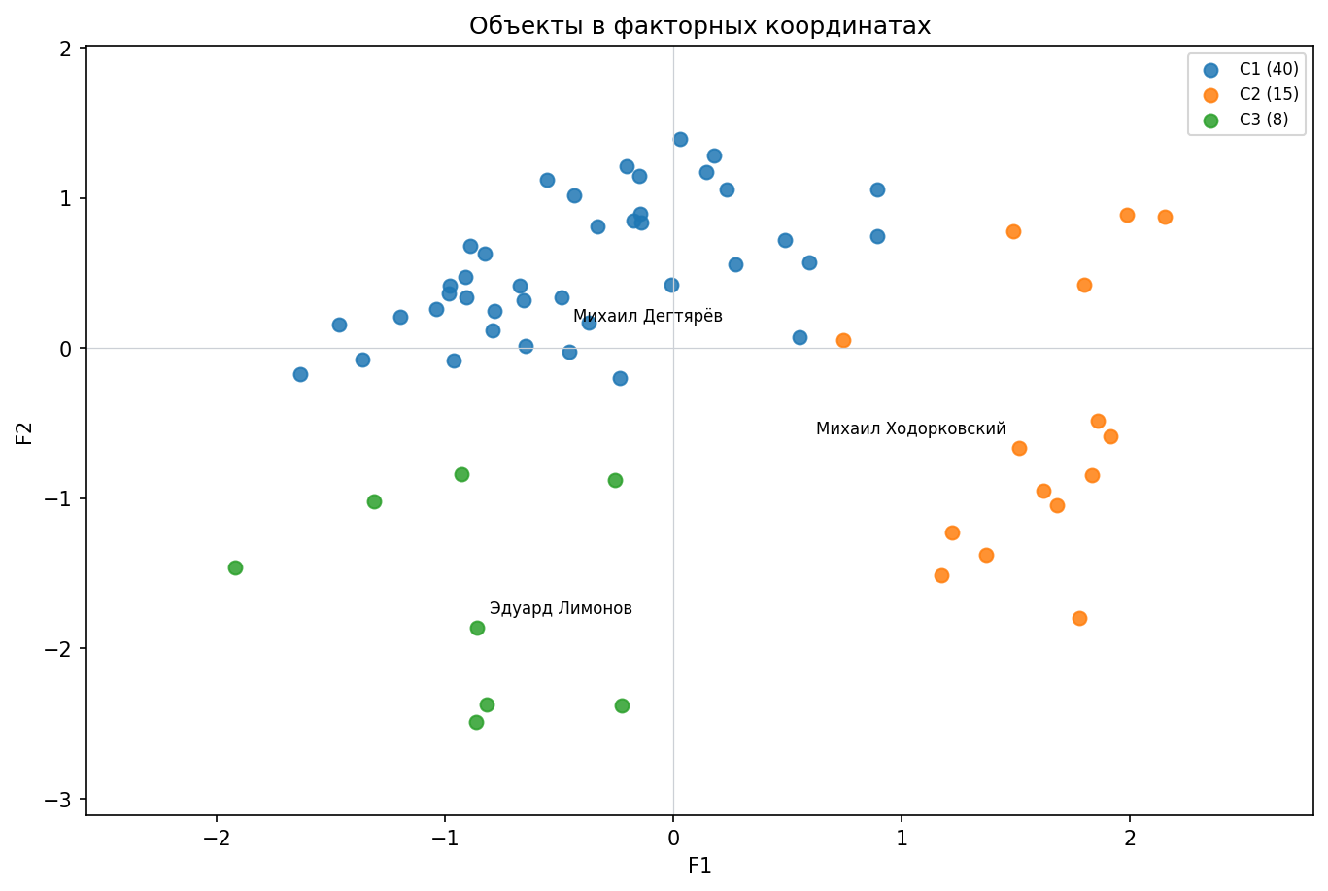
Точки — posterior scores объектов по F1/F2. Группы рассчитаны во всех выбранных факторах; двухмерная проекция может скрывать различия.

Семантические шкалы нагрузки F1 F2
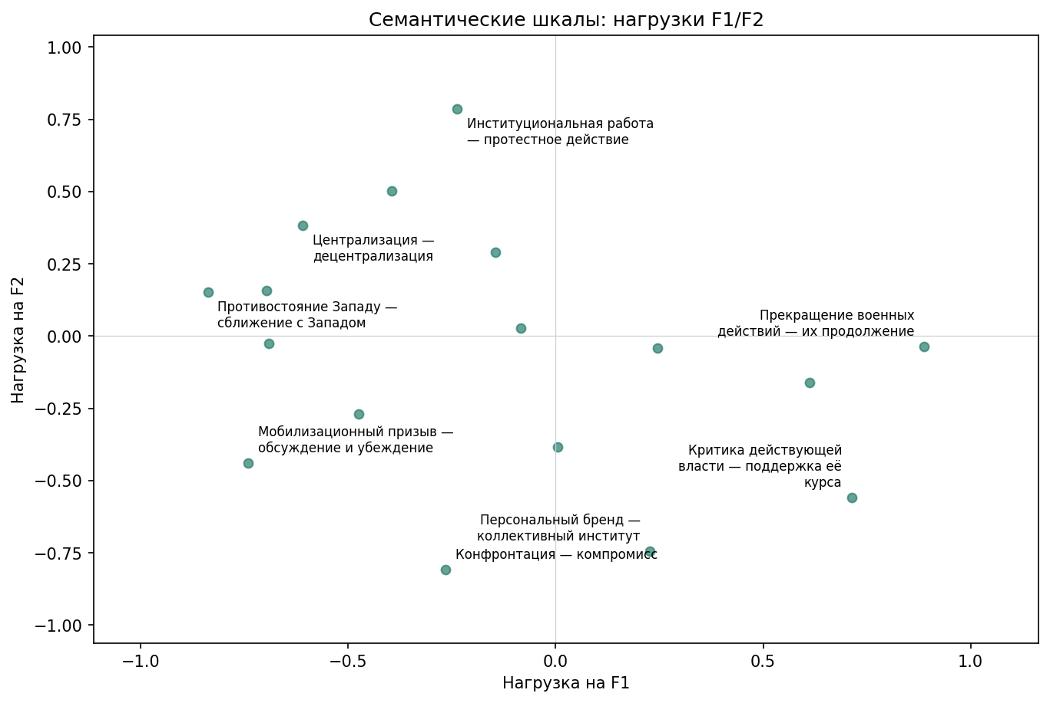
Точки — шкалы, координаты — их факторные нагрузки. Эти точки отличаются от координат объектов; единицы и геометрия не взаимозаменяемы.

Профили объектов
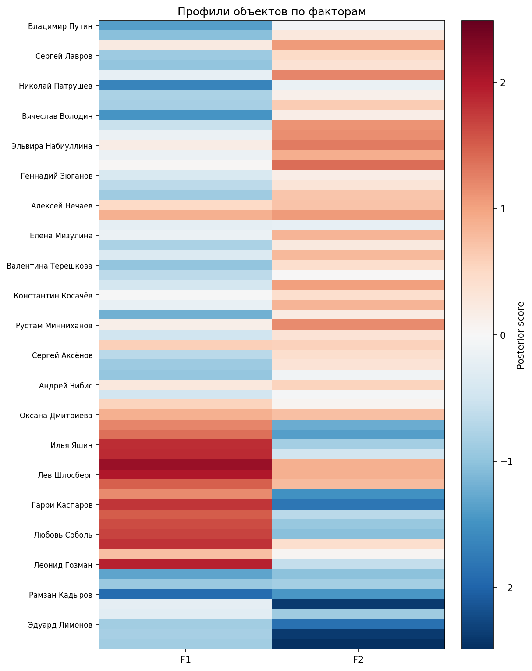
Объекты упорядочены по группам; цвет показывает оценённую факторную координату. Подписи строк прорежены для читаемости.

Профили групп
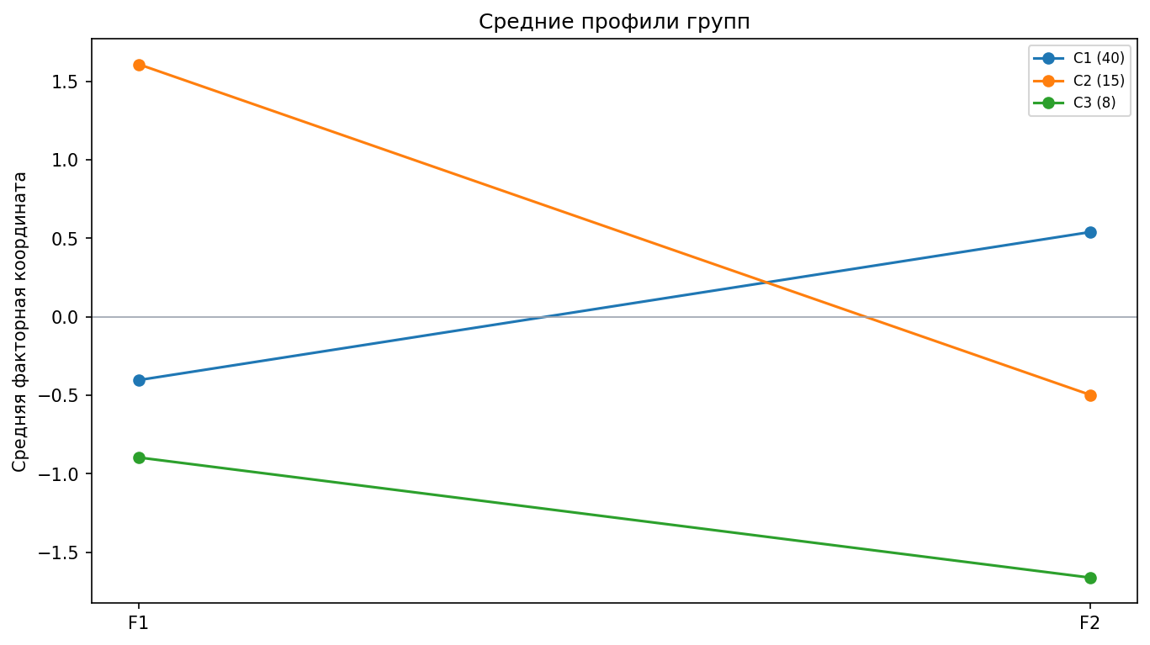
Центры групп в исходном выбранном факторном пространстве. Отдельная стандартизация факторных осей не применялась.

t SNE объектов
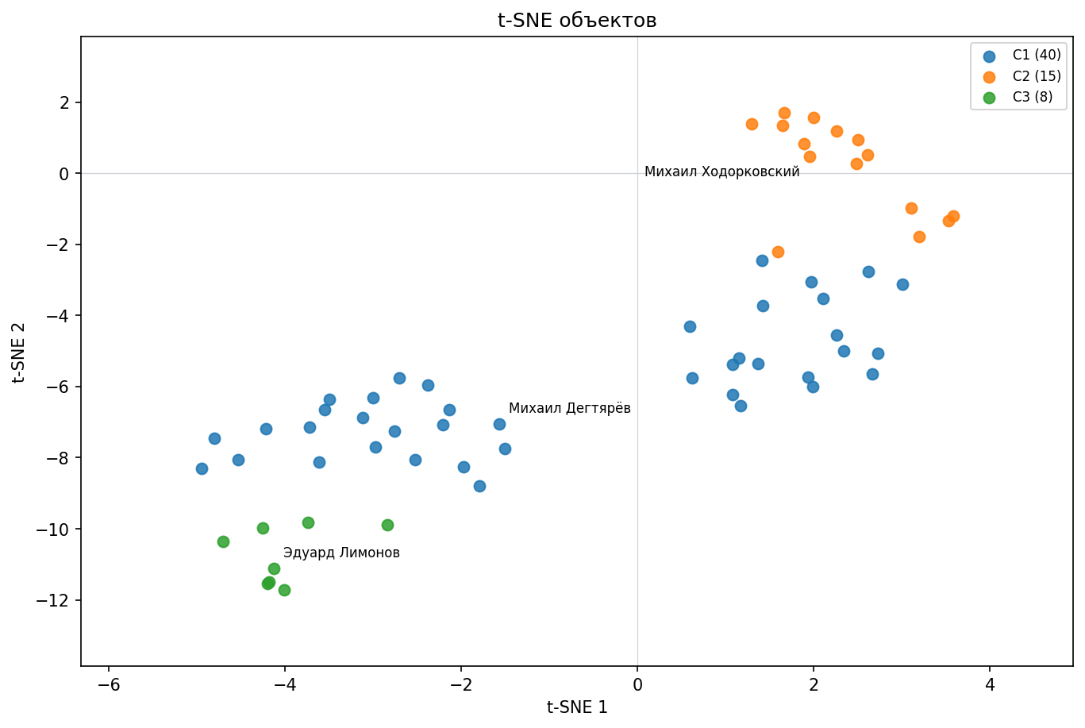
t-SNE строится по всем выбранным факторным координатам. Его оси не являются факторами; глобальные расстояния и видимые пустоты нельзя трактовать как свойства пространства.

t SNE семантических шкал
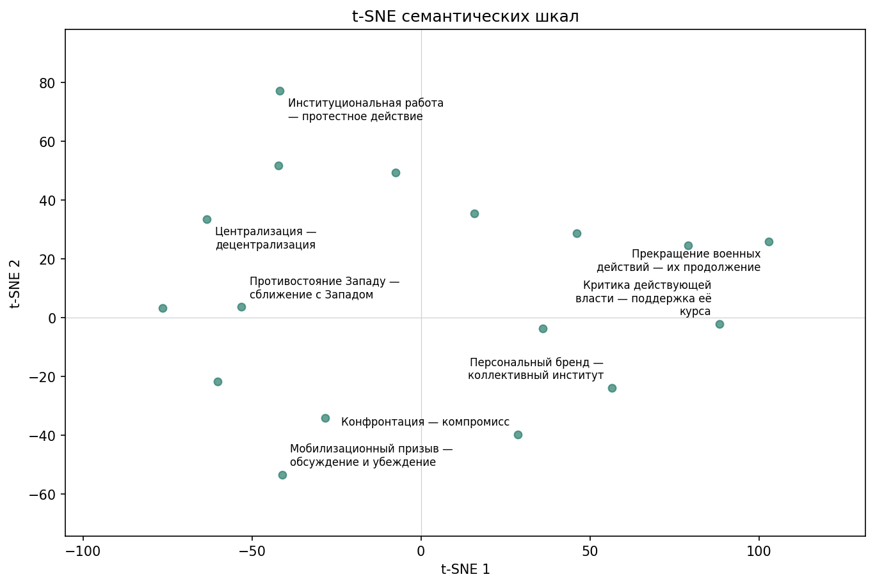
t-SNE строится по векторам нагрузок шкал на все выбранные факторы. Оси t-SNE не имеют самостоятельной семантической интерпретации.

Сравнение кластерных решений
k | Силуэт | Мин. группа | Макс. группа | Средний ARI | Мин. медианный Jaccard групп
2 | 0.446 | 19 | 44 | 0.766 | 0.938
3 | 0.508 | 8 | 40 | 0.914 | 1.000
4 | 0.473 | 8 | 30 | 0.781 | 0.757
5 | 0.486 | 8 | 21 | 0.948 | 0.944
6 | 0.509 | 4 | 21 | 0.883 | 0.449
7 | 0.512 | 4 | 21 | 0.946 | 1.000
8 | 0.475 | 4 | 16 | 0.846 | 0.312
9 | 0.458 | 4 | 16 | 0.815 | 0.404
10 | 0.458 | 3 | 12 | 0.863 | 0.500

Трёхкластерное решение выделяет три содержательно различимых профиля, каждый из которых характеризуется уникальным сочетанием нагруженных свойств. Первый кластер объединяет акторов, ориентированных на институциональные процедуры и умеренную поддержку действующей власти, второй — выраженных сторонников антивоенной риторики, критики власти и интеграции с Западом, а третий — группу с выраженной конфронтационностью, мобилизационной риторикой и персонализацией. Эти профили различаются не только по ключевым факторам, но и по ряду шкал с крупными сдвигами относительно всей выборки, что позволяет говорить о содержательной интерпретируемости каждого кластера.
При дальнейшем увеличении числа кластеров (k > 3) происходит преимущественно дробление уже выделенных профилей на более мелкие подгруппы, различия между которыми выражены слабее и часто касаются нюансов внутри уже описанных направлений (например, разделение умеренных и радикальных представителей внутри одного лагеря). При этом новые кластеры зачастую оказываются малы по размеру и менее устойчивы, а их содержательная специфика не столь отчётлива, как у трёх основных профилей. Таким образом, k=3 выбрано как рабочий компромисс между различимостью, интерпретируемостью и ценой дополнительного дробления.
Численная сводка из расчёта: у k=3 силуэт 0.508; наибольший силуэт среди проверенных вариантов — 0.512 при k=7. Медианный ARI выбранного разбиения — 1.000, минимальный по группам медианный Jaccard — 1.000. Содержательное предпочтение не означает максимума всех численных показателей или доказательства естественных классов. Средний ARI — 0.914, минимальный ARI — 0.360; устойчивость оценена при фиксированных факторных координатах, без повторного сбора досье и оценивания.
k | Содержательное сравнение
2 | Два кластера отражают базовое противостояние между сторонниками антивоенной, оппозиционной риторики и группой, поддерживающей действующую власть и мобилизационные установки. Однако внутри обоих кластеров сохраняется значительная внутренняя неоднородность: например, в одном объединяются как умеренные, так и радикальные критики, а в другом — как технократы, так и ярко выраженные конфронтационные фигуры. Это решение полезно для самой общей дихотомии, но теряет важные содержательные различия.
3 | Три кластера дают содержательно различимые профили: 1) институционально-лоялистский, 2) антивоенно-оппозиционный с акцентом на интеграцию и права, 3) радикально-конфронтационный с персонализацией и мобилизационной риторикой. Каждый профиль выделяется по ряду шкал с крупными сдвигами, различия между группами отчётливы и интерпретируемы. Это решение минимизирует дробление близких профилей и сохраняет устойчивость.
4 | При четырёх кластерах происходит разделение умеренно-лоялистской и технократической части институционального лагеря, а также выделение отдельной группы умеренных оппозиционеров. Однако новые группы менее отчётливо различаются по ключевым шкалам, а часть различий становится количественной, а не качественной. Содержательная новизна по сравнению с k=3 ограничена.
5 | Пятикластерное решение выделяет отдельный технократический кластер и более дробно описывает умеренных оппозиционеров и умеренных лоялистов. Однако различия между новыми группами становятся менее выраженными, а часть кластеров близка по профилю к уже существующим. Это решение полезно для более детального анализа, но цена дробления возрастает.
6 | При шести кластерах появляются очень малочисленные группы, различия между которыми часто касаются нюансов внутри уже выделенных направлений (например, разделение радикальных и умеренных в пределах оппозиции или лоялистов). Содержательная интерпретируемость новых кластеров снижается, а устойчивость некоторых из них оказывается ниже.
7 | Семикластерное решение даёт более подробную детализацию, выделяя малые группы с уникальными сочетаниями свойств (например, отдельные радикальные персоналистские профили или специфические технократические подгруппы). Однако различия между некоторыми кластерами становятся не столь отчётливыми, а часть новых групп оказывается очень малочисленной. Это решение оправдано только для задач глубокой типологизации.
8 | Восьмикластерное решение приводит к дальнейшему дроблению, при котором появляются кластеры с минимальным числом участников и неустойчивыми профилями. Содержательная новизна по сравнению с k=7 минимальна, а интерпретируемость новых групп затруднена.
9 | Девятикластерное решение вносит дополнительное дробление, при котором часть кластеров становится избыточно малой и различия между ними теряют содержательную отчётливость. Новые группы в основном повторяют уже выделенные профили с незначительными вариациями.
10 | Десятикластерное решение приводит к появлению очень малых и слабо различимых групп, различия между которыми зачастую не имеют самостоятельного содержательного значения. Это решение не добавляет новых интерпретируемых профилей по сравнению с меньшими k.

Интерпретация групп

C1 Институциональная поддержка курса и партийная централизация
Размер: 40 объектов (63.5% выборки). Общность этой группы определяется устойчивой поддержкой действующей федеральной власти, акцентом на продолжении военных действий, институциональной работой через парламентские процедуры и партийной организацией. Для большинства представителей характерна коллективная, а не персонализированная публичность, а также выраженная антизападная риторика и поддержка вертикали власти. Типичные представители — руководители федеральных органов, парламентских партий и региональные лидеры, чьи публичные образы строятся на лояльности к центру, партийной дисциплине и институциональной легитимности.
Внутри группы возможны различия по степени выраженности отдельных шкал (например, между экономическими технократами и идеологическими партийными лидерами), однако объединяет их именно сочетание институциональной стратегии, поддержки курса и коллективного авторства. Пограничные случаи встречаются среди фигур с частичным акцентом на региональной идентичности или умеренной критикой, но в целом группа отличается от других устойчивым профилем поддержки существующего порядка.
Состав: Владимир Путин, Дмитрий Медведев, Михаил Мишустин, Сергей Лавров, Сергей Шойгу, Андрей Белоусов, Николай Патрушев, Александр Бортников, Сергей Кириенко, Вячеслав Володин, Валентина Матвиенко, Дмитрий Песков, Эльвира Набиуллина, Антон Силуанов, Татьяна Голикова, Геннадий Зюганов, Леонид Слуцкий, Сергей Миронов, Алексей Нечаев, Владислав Даванков, Наталья Поклонская, Елена Мизулина, Виталий Милонов, Нина Останина, Валентина Терешкова, Александр Хинштейн, Алексей Пушков, Константин Косачёв, Сергей Собянин, Александр Беглов, Рустам Минниханов, Михаил Дегтярёв, Сергей Левченко, Сергей Аксёнов, Михаил Развожаев, Вячеслав Гладков, Андрей Чибис, Вадим Шумков, Николай Платошкин, Оксана Дмитриева
Ближайшие к центру представители: Михаил Дегтярёв, Нина Останина, Сергей Аксёнов, Леонид Слуцкий, Геннадий Зюганов
Отличительная шкала | Среднее группы | Среднее выборки | Различие в σ
Критика действующей власти — поддержка её курса | -2.79 | -0.42 | -0.64
Прекращение военных действий — их продолжение | -2.29 | -0.43 | -0.57
Институциональная работа — протестное действие | +3.24 | +1.73 | +0.56
Персональный бренд — коллективный институт | -1.12 | -0.03 | -0.51
Партийная организация — независимая инициатива | +1.63 | +0.45 | +0.48
Противостояние Западу — сближение с Западом | +2.07 | +0.98 | +0.45

C2 Антивоенная оппозиция и электоральная легитимность
Размер: 15 объектов (23.8% выборки). Группа объединяет публичные образы с выраженной критикой действующей власти, антивоенной риторикой, акцентом на конкурентных выборах, поддержкой международной интеграции, универсальных прав и децентрализации. Организационные стратегии внутри группы могут различаться: близость по главным факторам не требует единой партийной формы. Типичные профили сочетают критику действующего курса, призывы к прекращению военных действий и электоральный мандат как источник полномочий.
Внутри группы возможны различия по степени акцентирования отдельных тем (например, между либеральными и левоцентристскими позициями), однако всех объединяет сочетание антивоенной, оппозиционной и электорально-легитимистской риторики. Граница группы проходит по выраженности критики власти и антивоенных позиций; пограничные случаи встречаются среди умеренных реформаторов и независимых кандидатов.
Состав: Евгений Ройзман, Алексей Навальный, Илья Яшин, Владимир Кара-Мурза, Григорий Явлинский, Лев Шлосберг, Борис Вишневский, Геннадий Гудков, Гарри Каспаров, Михаил Ходорковский, Владимир Милов, Любовь Соболь, Екатерина Дунцова, Павел Грудинин, Леонид Гозман
Ближайшие к центру представители: Михаил Ходорковский, Владимир Кара-Мурза, Леонид Гозман, Илья Яшин, Владимир Милов
Отличительная шкала | Среднее группы | Среднее выборки | Различие в σ
Суверенная самостоятельность — международная интеграция | -2.78 | +1.61 | -1.74
Национальная общность — универсальные права | -1.88 | +1.70 | -1.67
Централизация — децентрализация | -2.89 | +1.17 | -1.61
Критика действующей власти — поддержка её курса | +4.67 | -0.42 | +1.37
Прекращение военных действий — их продолжение | +3.73 | -0.43 | +1.29
Электоральный мандат — административный мандат | +3.45 | +0.18 | +1.20

C3 Конфронтационная мобилизация и персонализация
Размер: 8 объектов (12.7% выборки). Группа характеризуется выраженной конфронтационной риторикой, мобилизационными призывами, персонализированным стилем публичности и протестной стратегией. Здесь преобладают образы, строящиеся на личном бренде, лозунговой простоте, акценте на национальной идентичности и внеинституциональных формах действия. Типичные представители — лидеры радикальных движений, харизматические фигуры и деятели, использующие прямую мобилизацию и конфронтацию как основной инструмент публичной политики.
Внутри группы возможны различия по идеологическим основаниям (от национал-патриотических до левых протестных), однако всех объединяет сочетание персонализации, конфликтности и мобилизационного стиля. Пограничность проявляется у тех, кто сочетает протестную риторику с элементами институциональной работы или коллективного авторства, но в целом группа выделяется по максимальной выраженности конфликтных и мобилизационных признаков.
Состав: Владимир Жириновский, Захар Прилепин, Рамзан Кадыров, Илья Пономарёв, Сергей Удальцов, Эдуард Лимонов, Игорь Стрелков (Гиркин), Евгений Пригожин
Ближайшие к центру представители: Эдуард Лимонов, Игорь Стрелков (Гиркин), Владимир Жириновский, Захар Прилепин, Евгений Пригожин
Отличительная шкала | Среднее группы | Среднее выборки | Различие в σ
Конфронтация — компромисс | +3.88 | +0.92 | +1.49
Мобилизационный призыв — обсуждение и убеждение | +3.38 | +0.64 | +1.33
Персональный бренд — коллективный институт | +2.75 | -0.03 | +1.31
Институциональная работа — протестное действие | -1.75 | +1.73 | -1.30
Лозунговая простота — развёрнутая аргументация | +1.14 | -0.55 | +1.01
Национальная общность — универсальные права | +3.71 | +1.70 | +0.95

Интерпретация изученного пространства
Рассчитанное пространство публичных политических образов российских политиков и заметных акторов за 2016–2026 годы структурировано по двум главным осям: первая противопоставляет антивоенную, оппозиционную и электорально-легитимистскую риторику — антизападной мобилизации, суверенитету и поддержке административного порядка; вторая различает институционально-коллективные и партийные стратегии — и конфронтационно-персонализированные, протестные стили публичности.
Выделено три кластера, для которых проверена устойчивость при фиксированных факторных координатах: группа институциональной поддержки курса и партийной централизации, антивоенная оппозиция с акцентом на электоральную легитимность и международную интеграцию, а также конфронтационная мобилизация с персонализированным стилем и протестной стратегией. Основные противопоставления проходят по линиям отношения к власти, способам легитимации, формам публичной риторики и организационной структуре.
Модель позволяет выявить устойчивые сочетания публичных позиций, риторических акцентов и стратегий действия, но не устанавливает причинно-следственных связей между ними. Она не даёт оснований для выводов о личных свойствах, электоральной поддержке или мотивах участников, а также не позволяет судить о распространённости тех или иных позиций в обществе в целом.
Ограничения анализа связаны с разведочным характером исследования, приближённостью линейной факторной модели к порядковым оценкам и условностью кластеризации. Группы могут возникать и в непрерывном пространстве, а устойчивость кластеров не гарантирует полноты охвата всех возможных публичных стратегий.
Интерпретация опирается только на реально выраженные и агрегированные свойства публичных образов, без привязки к партийным ярлыкам или именам. Не все возможные сочетания представлены в выборке, и модель не фиксирует статистическую значимость различий или их причинность.
Слабая заполненность участка этой карты означает отсутствие соответствующего профиля в выбранной выборке и корпусе. Для вывода об идеях, отсутствующих в России по сравнению с другими странами, требуется международная сравнительная выборка, оценённая по тому же словарю. По одному российскому исследованию такой вывод не делается.

Сравнение факторных моделей подробности
Номер и знак оси условны. При изменении q нагрузки поворачиваются заново: оси могут менять порядок, направление и распределение содержания. F1 модели q=3 нельзя автоматически считать той же осью, что F1 модели q=2. Соответствие проверяется по полным векторам нагрузок, а не по одинаковому номеру.
Доли дисперсии относятся к модельному описанию стандартизованных шкал. Изменения разбиений сопоставляются при фиксированном числе групп k. Метки групп согласованы по максимальному пересечению составов; простая перестановка C1/C2/C3 не считается переходом объекта.

Альтернативная модель q 3
Две основные оси q=2 сохраняются. Третий фактор отделяет управленческое обоснование от идеологической, электоральной и децентрализационной аргументации. Описанная общая дисперсия увеличивается с 47,09% до 53,60%, на 6,51 процентного пункта.
Институциональная работа и технократическая результативность перестают восприниматься как одно сочетание. Высокий F3 объединяет идеологическую аргументацию, критику курса и электоральный мандат; это может сближать публичные образы акторов, расходящихся по войне и международной интеграции.
Ось | Интерпретация | Доля дисперсии
F1 | Антивоенная критика и интеграция ↔ Антизападная мобилизация и суверенитет | 27.1%
F2 | Институциональная и партийная стратегия ↔ Конфронтация и персонализация | 17.8%
F3 | Идеологическая критика и выборы ↔ Результативное управление и централизация | 8.7%

q 3 F1 Антивоенная критика и интеграция Антизападная мобилизация и суверенитет
Первая ось сохраняет главное противопоставление q=2. Высокая координата связана с преобладанием призывов к прекращению военных действий (+0,860), критики федерального курса (+0,602) и электорального мандата (+0,519). Низкая связана с противостоянием Западу (−0,836), мобилизационной риторикой (−0,767), суверенной самостоятельностью (−0,704) и защитой интересов национальной общности (−0,702). Это сочетание оценённых публичных акцентов. Часть связи критики курса с электоральной и управленческой стратегией теперь описывает отдельный F3.
Полюс | Шкала | Нагрузка
Положительный | Прекращение военных действий — их продолжение | +0.860
Положительный | Критика действующей власти — поддержка её курса | +0.602
Положительный | Электоральный мандат — административный мандат | +0.519
Отрицательный | Противостояние Западу — сближение с Западом | -0.836
Отрицательный | Мобилизационный призыв — обсуждение и убеждение | -0.767
Отрицательный | Суверенная самостоятельность — международная интеграция | -0.704
Отрицательный | Национальная общность — универсальные права | -0.702
Отрицательный | Лозунговая простота — развёрнутая аргументация | -0.531
Отрицательный | Централизация — децентрализация | -0.506
Отрицательный | Партийная организация — независимая инициатива | -0.407

q 3 F2 Институциональная и партийная стратегия Конфронтация и персонализация
Вторая ось сохраняет содержание q=2: высокий полюс объединяет действующие правовые и парламентские процедуры (+0,867) и партию как инструмент действия (+0,660), низкий — конфронтационную полемику (−0,747), персональный бренд (−0,662) и внеинституциональное протестное давление, противоположное первому свойству шкалы институциональной работы. Критика курса дополнительно связана с низкой координатой (−0,516). Ось описывает публичную стратегию и организационную форму действия; наличие должности или партийного билета само по себе не определяет её значение.
Полюс | Шкала | Нагрузка
Положительный | Институциональная работа — протестное действие | +0.867
Положительный | Партийная организация — независимая инициатива | +0.660
Отрицательный | Конфронтация — компромисс | -0.747
Отрицательный | Персональный бренд — коллективный институт | -0.662
Отрицательный | Критика действующей власти — поддержка её курса | -0.516
Отрицательный | Внешняя повестка — внутренняя повестка | -0.398
Отрицательный | Мобилизационный призыв — обсуждение и убеждение | -0.377

q 3 F3 Идеологическая критика и выборы Результативное управление и централизация
Третья ось отделяет сочетание свойств, ранее распределённое между двумя широкими осями. Высокий полюс объединяет идеологическое обоснование и символические цели, противоположные практической результативности (нагрузка шкалы результативности −0,627), критику курса (+0,554), электоральный мандат (+0,489) и децентрализацию (нагрузка централизации −0,472). На низком полюсе — обратное сочетание с управленческой результативностью и централизацией. Это публичное обоснование программы, а не реальная компетентность управленца.
Новая ось позволяет различать институциональную форму действия и способ её обоснования: парламентская стратегия не обязательно технократична, а идеологическая и электоральная риторика не обязательно означает протест вне институтов. Фактор поддерживают четыре нагрузки с модулем не ниже 0,35; более слабые связи социальной политики и персонализации не должны определять его название. Похожие координаты могут сочетаться с противоположными значениями F1, поэтому общность по F3 не означает единого лагеря или союза.
Полюс | Шкала | Нагрузка
Положительный | Критика действующей власти — поддержка её курса | +0.554
Положительный | Электоральный мандат — административный мандат | +0.489
Отрицательный | Практические результаты — идеологические принципы | -0.627
Отрицательный | Централизация — децентрализация | -0.472

Полная матрица нагрузок q 3
Шкала | F1 | F2 | F3
Суверенная самостоятельность — международная интеграция | -0.704 | +0.233 | +0.004
Практические результаты — идеологические принципы | -0.005 | +0.105 | -0.627
Институциональная работа — протестное действие | -0.179 | +0.867 | -0.084
Критика действующей власти — поддержка её курса | +0.602 | -0.516 | +0.554
Социальное перераспределение — личная экономическая ответственность | -0.138 | +0.123 | +0.314
Централизация — децентрализация | -0.506 | +0.311 | -0.472
Мобилизационный призыв — обсуждение и убеждение | -0.767 | -0.377 | -0.031
Конфронтация — компромисс | -0.344 | -0.747 | +0.135
Персональный бренд — коллективный институт | +0.118 | -0.662 | +0.324
Противостояние Западу — сближение с Западом | -0.836 | +0.236 | -0.075
Партийная организация — независимая инициатива | -0.407 | +0.660 | +0.172
Внешняя повестка — внутренняя повестка | -0.025 | -0.398 | +0.001
Прекращение военных действий — их продолжение | +0.860 | -0.080 | +0.174
Электоральный мандат — административный мандат | +0.519 | -0.071 | +0.489
Лозунговая простота — развёрнутая аргументация | -0.531 | -0.144 | +0.138
Национальная общность — универсальные права | -0.702 | +0.050 | +0.009
Коалиционное сотрудничество — самостоятельная конкуренция | +0.259 | -0.106 | -0.065

В контроле k=3 сохраняется антивоенная группа из 15 объектов, а группа поддержки курса сокращается с 40 до 35. Путин, Зюганов, Миронов, Милонов и Платошкин переходят в расширенную мобилизационно-идеологическую группу из 13 объектов. Это не означает, что все 13 используют одинаково конфронтационную или протестную стратегию: у Зюганова и Миронова высока институциональная координата F2. При предпочтительном k=4 возникает отдельная группа институциональной электоральной конкуренции из 10 объектов: пять из прежней группы поддержки курса и пять из антивоенной группы. Прежняя конфронтационная восьмёрка сохраняется полностью; персональная антивоенная группа состоит из 10 объектов.

Профили групп q 3 при фиксированном k 3

C1 Антивоенная критика и международная интеграция 15 объектов
Группа сохраняет все 15 объектов антивоенной группы q=2. Высокий средний F1 (+1,49) связан с прекращением военных действий, критикой курса и международной интеграцией; стратегии действия внутри группы различаются. Представители центра — Леонид Гозман, Владимир Кара-Мурза и Илья Яшин. Их близость к центру не делает их наиболее крайними представителями каждого факторного полюса.
Центр в факторных координатах: F1=+1.494; F2=-0.521; F3=+0.477.
Полный состав: Евгений Ройзман, Алексей Навальный, Илья Яшин, Владимир Кара-Мурза, Григорий Явлинский, Лев Шлосберг, Борис Вишневский, Геннадий Гудков, Гарри Каспаров, Михаил Ходорковский, Владимир Милов, Любовь Соболь, Екатерина Дунцова, Павел Грудинин, Леонид Гозман
Ближайшие к центру: Леонид Гозман, Владимир Кара-Мурза, Илья Яшин, Любовь Соболь, Михаил Ходорковский
Шкала | Среднее группы | Среднее выборки | Различие в σ
Суверенная самостоятельность — международная интеграция | -2.78 | +1.61 | -1.74
Национальная общность — универсальные права | -1.88 | +1.70 | -1.67
Централизация — децентрализация | -2.89 | +1.17 | -1.61
Критика действующей власти — поддержка её курса | +4.67 | -0.42 | +1.37
Прекращение военных действий — их продолжение | +3.73 | -0.43 | +1.29
Электоральный мандат — административный мандат | +3.45 | +0.18 | +1.20

C2 Институциональная поддержка курса и управленческие акценты 35 объектов
Сочетаются сравнительно низкая критика курса, административный мандат, централизация и институциональная работа. Средние координаты F3=−0,57 и F2=+0,47 отделяют эту группу от идеологической и конфронтационной риторики. Представители центра — Михаил Дегтярёв, Константин Косачёв и Сергей Аксёнов. Это агрегированный профиль, а не утверждение об одинаковых позициях всех 35 объектов.
Центр в факторных координатах: F1=-0.229; F2=+0.467; F3=-0.569.
Полный состав: Дмитрий Медведев, Михаил Мишустин, Сергей Лавров, Сергей Шойгу, Андрей Белоусов, Николай Патрушев, Александр Бортников, Сергей Кириенко, Вячеслав Володин, Валентина Матвиенко, Дмитрий Песков, Эльвира Набиуллина, Антон Силуанов, Татьяна Голикова, Леонид Слуцкий, Алексей Нечаев, Владислав Даванков, Наталья Поклонская, Елена Мизулина, Нина Останина, Валентина Терешкова, Александр Хинштейн, Алексей Пушков, Константин Косачёв, Сергей Собянин, Александр Беглов, Рустам Минниханов, Михаил Дегтярёв, Сергей Левченко, Сергей Аксёнов, Михаил Развожаев, Вячеслав Гладков, Андрей Чибис, Вадим Шумков, Оксана Дмитриева
Ближайшие к центру: Михаил Дегтярёв, Константин Косачёв, Сергей Аксёнов, Антон Силуанов, Сергей Кириенко
Шкала | Среднее группы | Среднее выборки | Различие в σ
Критика действующей власти — поддержка её курса | -3.06 | -0.42 | -0.71
Электоральный мандат — административный мандат | -1.48 | +0.18 | -0.61
Прекращение военных действий — их продолжение | -2.22 | -0.43 | -0.55
Персональный бренд — коллективный институт | -1.20 | -0.03 | -0.55
Практические результаты — идеологические принципы | +2.09 | +0.95 | +0.54
Институциональная работа — протестное действие | +3.09 | +1.73 | +0.51

C3 Мобилизационная риторика и идеологические акценты 13 объектов
Расширенная группа объединяется мобилизационной риторикой (+1,03 σ относительно всей выборки), меньшим преобладанием практических результатов над идеологическими принципами (−0,97 σ) и лозунговой простотой (+0,93 σ). Её центр характеризуют F1=−1,01, F3=+0,97, F2=−0,58; ближайшие представители — Захар Прилепин, Сергей Удальцов и Владимир Жириновский. Добавившиеся Путин, Зюганов, Миронов, Милонов и Платошкин не обязательно разделяют весь стиль исходной восьмёрки. У части из них выражена институциональная стратегия, поэтому k=3 скрывает различия, которые становятся видимыми при k=4.
Центр в факторных координатах: F1=-1.014; F2=-0.584; F3=+0.972.
Полный состав: Владимир Путин, Геннадий Зюганов, Владимир Жириновский, Сергей Миронов, Захар Прилепин, Виталий Милонов, Рамзан Кадыров, Николай Платошкин, Илья Пономарёв, Сергей Удальцов, Эдуард Лимонов, Игорь Стрелков (Гиркин), Евгений Пригожин
Ближайшие к центру: Захар Прилепин, Сергей Удальцов, Владимир Жириновский, Эдуард Лимонов, Виталий Милонов
Шкала | Среднее группы | Среднее выборки | Различие в σ
Мобилизационный призыв — обсуждение и убеждение | +2.77 | +0.64 | +1.03
Практические результаты — идеологические принципы | -1.08 | +0.95 | -0.97
Лозунговая простота — развёрнутая аргументация | +1.00 | -0.55 | +0.93
Конфронтация — компромисс | +2.62 | +0.92 | +0.85
Прекращение военных действий — их продолжение | -3.18 | -0.43 | -0.85
Национальная общность — универсальные права | +3.45 | +1.70 | +0.82

Альтернативная модель q 4
Главные два контраста сохраняются как F2 и F3, причём F3 имеет обратную ориентацию относительно F2 базовой модели. Централизация преимущественно выделяется в F1, управленческое обоснование и социальная программа — в F4. Описанная общая дисперсия составляет 58,82%, ещё на 5,22 процентного пункта больше q=3.
q=4 показывает различимость централизации и технократической результативности. Это уточняет, почему некоторые партийные и электоральные образы могут быть близки к антивоенной группе по одним координатам, сохраняя отличие по войне и внешней интеграции. Интерпретация F1 должна учитывать доминирование шкалы централизации, F4 — наличие только двух сильных индикаторов.
Ось | Интерпретация | Доля дисперсии
F1 | Децентрализация и персональная инициатива ↔ Централизация | 11.0%
F2 | Антивоенная критика и интеграция ↔ Антизападная мобилизация и суверенитет | 24.6%
F3 | Конфронтация и персонализация ↔ Институциональная и партийная стратегия | 16.4%
F4 | Результативное управление ↔ Идеологическая и социальная программа | 6.8%

q 4 F1 Децентрализация и персональная инициатива Централизация
Первая ось прежде всего выделяет распределение власти: нагрузка шкалы «Централизация — децентрализация» равна −0,925. Высокая координата связана с децентрализацией, критикой курса (+0,493), персональным брендом (+0,466) и электоральным мандатом (+0,432). Низкая — с преобладанием централизации и обратным сочетанием сопутствующих акцентов. Отношение к войне и внешней интеграции преимущественно относится к F2, поэтому F1 нельзя считать общей шкалой оппозиционности.
Шкала централизации заметно доминирует над остальными индикаторами. Интерпретацию стоит сохранять узкой: распределение полномочий с сопутствующими публичными стратегиями. В q=4 централизация описывается более отдельно от управленческой результативности и отношения к войне. Для проверки широты и переносимости этого измерения нужны дополнительные независимые индикаторы распределения власти и новая выборка; доминирование одной нагрузки само по себе не делает решение непригодным.
Полюс | Шкала | Нагрузка
Положительный | Критика действующей власти — поддержка её курса | +0.493
Положительный | Персональный бренд — коллективный институт | +0.466
Положительный | Электоральный мандат — административный мандат | +0.432
Отрицательный | Централизация — децентрализация | -0.925

q 4 F2 Антивоенная критика и интеграция Антизападная мобилизация и суверенитет
Вторая ось продолжает F1 решений q=2 и q=3: изменение номера не означает нового политического противопоставления. Высокая координата связана с призывами прекратить военные действия (+0,863), критикой курса (+0,578) и электоральным мандатом (+0,469). Низкая — с противостоянием Западу (−0,834), суверенной самостоятельностью (−0,722), мобилизацией (−0,686) и защитой интересов национальной общности (−0,645). Сохранение сочетания при изменении q поддерживает его описательную роль в данной матрице; это не оценка распространённости позиций в обществе.
Полюс | Шкала | Нагрузка
Положительный | Прекращение военных действий — их продолжение | +0.863
Положительный | Критика действующей власти — поддержка её курса | +0.578
Положительный | Электоральный мандат — административный мандат | +0.469
Отрицательный | Противостояние Западу — сближение с Западом | -0.834
Отрицательный | Суверенная самостоятельность — международная интеграция | -0.722
Отрицательный | Мобилизационный призыв — обсуждение и убеждение | -0.686
Отрицательный | Национальная общность — универсальные права | -0.645
Отрицательный | Лозунговая простота — развёрнутая аргументация | -0.511
Отрицательный | Партийная организация — независимая инициатива | -0.421

q 4 F3 Конфронтация и персонализация Институциональная и партийная стратегия
Третья ось воспроизводит F2 решений q=2 и q=3 с обратным знаком. Высокая координата соответствует конфронтации (+0,768), персональному бренду (+0,626), мобилизационной риторике (+0,460) и протестному давлению, противоположному парламентским процедурам (нагрузка −0,835). Низкая связана с институциональной работой, партией как инструментом действия (−0,611), компромиссной риторикой и коллективным представительством. Это прежнее различие публичных стратегий, а не новая политическая идеология; знак факторной оси условен.
Полюс | Шкала | Нагрузка
Положительный | Конфронтация — компромисс | +0.768
Положительный | Персональный бренд — коллективный институт | +0.626
Положительный | Мобилизационный призыв — обсуждение и убеждение | +0.460
Положительный | Критика действующей власти — поддержка её курса | +0.448
Положительный | Внешняя повестка — внутренняя повестка | +0.394
Отрицательный | Институциональная работа — протестное действие | -0.835
Отрицательный | Партийная организация — независимая инициатива | -0.611

q 4 F4 Результативное управление Идеологическая и социальная программа
Четвёртая ось выделяет способ обоснования публичной программы. На высоком полюсе сильнее преобладают измеримые результаты и управленческая эффективность над идеологическими принципами и символическими целями (+0,765). Второй сильный индикатор — социальная политика (−0,426): низкая координата связана с большим приоритетом государственных гарантий и перераспределения относительно личных и частных механизмов поддержки. Противоположный полюс можно описать как идеологическую и социальную программу. Здесь не измеряются фактические социальные расходы или результативность управления.
При пороге |нагрузка| ≥ 0,35 у фактора только два сильных индикатора. Критика власти (−0,343) и электоральный мандат (−0,306) остаются ниже порога и не позволяют называть ось широким противопоставлением власти и оппозиции. По сравнению с q=3 управленческая результативность становится более самостоятельной, а централизация преимущественно относится к F1. Это полезная детализация для данной выборки, требующая проверки воспроизводимости из-за узкой индикаторной основы.
Полюс | Шкала | Нагрузка
Положительный | Практические результаты — идеологические принципы | +0.765
Отрицательный | Социальное перераспределение — личная экономическая ответственность | -0.426

Полная матрица нагрузок q 4
Шкала | F1 | F2 | F3 | F4
Суверенная самостоятельность — международная интеграция | -0.115 | -0.722 | -0.197 | -0.045
Практические результаты — идеологические принципы | -0.163 | -0.045 | -0.104 | +0.765
Институциональная работа — протестное действие | -0.198 | -0.207 | -0.835 | -0.006
Критика действующей власти — поддержка её курса | +0.493 | +0.578 | +0.448 | -0.343
Социальное перераспределение — личная экономическая ответственность | -0.108 | -0.073 | -0.086 | -0.426
Централизация — децентрализация | -0.925 | -0.316 | -0.176 | +0.047
Мобилизационный призыв — обсуждение и убеждение | -0.254 | -0.686 | +0.460 | -0.084
Конфронтация — компромисс | +0.064 | -0.292 | +0.768 | -0.158
Персональный бренд — коллективный институт | +0.466 | +0.072 | +0.626 | -0.114
Противостояние Западу — сближение с Западом | -0.205 | -0.834 | -0.180 | -0.018
Партийная организация — независимая инициатива | -0.108 | -0.421 | -0.611 | -0.209
Внешняя повестка — внутренняя повестка | -0.027 | +0.022 | +0.394 | -0.136
Прекращение военных действий — их продолжение | +0.218 | +0.863 | +0.016 | -0.138
Электоральный мандат — административный мандат | +0.432 | +0.469 | +0.018 | -0.306
Лозунговая простота — развёрнутая аргументация | -0.023 | -0.511 | +0.190 | -0.177
Национальная общность — универсальные права | -0.276 | -0.645 | +0.030 | -0.101
Коалиционное сотрудничество — самостоятельная конкуренция | -0.155 | +0.328 | +0.113 | -0.066

При контроле k=3 дополнительно к пяти переходам q=3 Слуцкий перемещается в мобилизационно-идеологическую группу, а Нечаев, Даванков, Левченко и Дмитриева — в расширенную электоральную альтернативу. Последнее не делает всех четырёх антивоенными или проинтеграционными в одинаковой степени: близость учитывает четыре координаты, особенно распределение полномочий и институциональный стиль. При k=4 возникают группы 9/10/31/13. По сравнению с q=3, k=4 персональная антивоенная десятка сохраняется полностью; исходная конфронтационная восьмёрка пополняется Путиным, а институциональная электоральная десятка — Слуцким, Нечаевым и Даванковым. После согласования номеров группы сохраняют 59 из 63 объектов.

Профили групп q 4 при фиксированном k 3

C1 Электоральная альтернатива и децентрализация 19 объектов
К прежней антивоенной группе добавляются Нечаев, Даванков, Левченко и Дмитриева. Центр имеет F2=+1,13 и F1=+0,98; различия от выборки особенно заметны по международной интеграции, универсальным правам и децентрализации. Представители центра — Леонид Гозман и Илья Яшин. Средний F3 близок к нулю (+0,05), потому что институциональная и персонально-конфронтационная стратегии внутри группы различаются. Новых участников нельзя автоматически считать одинаково антивоенными; при k=4 институциональная стратегия выделяется отдельно.
Центр в факторных координатах: F1=+0.984; F2=+1.132; F3=+0.048; F4=-0.016.
Полный состав: Алексей Нечаев, Владислав Даванков, Сергей Левченко, Евгений Ройзман, Алексей Навальный, Илья Яшин, Владимир Кара-Мурза, Григорий Явлинский, Лев Шлосберг, Борис Вишневский, Геннадий Гудков, Гарри Каспаров, Михаил Ходорковский, Владимир Милов, Любовь Соболь, Екатерина Дунцова, Павел Грудинин, Леонид Гозман, Оксана Дмитриева
Ближайшие к центру: Леонид Гозман, Илья Яшин, Михаил Ходорковский, Борис Вишневский, Евгений Ройзман
Шкала | Среднее группы | Среднее выборки | Различие в σ
Суверенная самостоятельность — международная интеграция | -2.18 | +1.61 | -1.50
Национальная общность — универсальные права | -1.50 | +1.70 | -1.50
Централизация — децентрализация | -2.31 | +1.17 | -1.38
Прекращение военных действий — их продолжение | +3.29 | -0.43 | +1.15
Противостояние Западу — сближение с Западом | -1.65 | +0.98 | -1.08
Критика действующей власти — поддержка её курса | +3.47 | -0.42 | +1.05

C2 Централизация и управленческое представительство 30 объектов
Центр характеризуют централизация (F1=−0,62), сравнительно практическое управленческое обоснование (F4=+0,46) и институциональный стиль (F3=−0,35). В сравнении со всей выборкой меньше преобладают электоральный мандат и критика курса. Представители — Михаил Дегтярёв и Сергей Лавров. Это административно-институциональная часть исходной группы из 40 объектов, сохранившаяся после описанных переходов.
Центр в факторных координатах: F1=-0.623; F2=-0.282; F3=-0.354; F4=+0.460.
Полный состав: Дмитрий Медведев, Михаил Мишустин, Сергей Лавров, Сергей Шойгу, Андрей Белоусов, Николай Патрушев, Александр Бортников, Сергей Кириенко, Вячеслав Володин, Валентина Матвиенко, Дмитрий Песков, Эльвира Набиуллина, Антон Силуанов, Татьяна Голикова, Наталья Поклонская, Елена Мизулина, Нина Останина, Валентина Терешкова, Александр Хинштейн, Алексей Пушков, Константин Косачёв, Сергей Собянин, Александр Беглов, Рустам Минниханов, Михаил Дегтярёв, Сергей Аксёнов, Михаил Развожаев, Вячеслав Гладков, Андрей Чибис, Вадим Шумков
Ближайшие к центру: Михаил Дегтярёв, Сергей Лавров, Сергей Шойгу, Михаил Развожаев, Сергей Кириенко
Шкала | Среднее группы | Среднее выборки | Различие в σ
Электоральный мандат — административный мандат | -2.11 | +0.18 | -0.83
Критика действующей власти — поддержка её курса | -3.34 | -0.42 | -0.79
Централизация — децентрализация | +2.96 | +1.17 | +0.71
Персональный бренд — коллективный институт | -1.40 | -0.03 | -0.64
Прекращение военных действий — их продолжение | -2.47 | -0.43 | -0.63
Практические результаты — идеологические принципы | +2.17 | +0.95 | +0.58

C3 Мобилизация и идеологическая программа 14 объектов
Общность поддерживают лозунговая простота (+0,97 σ), мобилизационная риторика (+0,97 σ) и меньший акцент на практической результативности (−0,93 σ). Центр имеет F2=−1,01, F4=−0,82, F3=+0,55. Ближайшие представители — Сергей Удальцов и Захар Прилепин. Группа включает институциональных партийных акторов и персонально-конфронтационные образы, поэтому её нельзя описывать как однородную протестную организацию или единый политический лагерь.
Центр в факторных координатах: F1=+0.395; F2=-1.007; F3=+0.547; F4=-0.823.
Полный состав: Владимир Путин, Геннадий Зюганов, Владимир Жириновский, Леонид Слуцкий, Сергей Миронов, Захар Прилепин, Виталий Милонов, Рамзан Кадыров, Николай Платошкин, Илья Пономарёв, Сергей Удальцов, Эдуард Лимонов, Игорь Стрелков (Гиркин), Евгений Пригожин
Ближайшие к центру: Сергей Удальцов, Захар Прилепин, Владимир Жириновский, Виталий Милонов, Владимир Путин
Шкала | Среднее группы | Среднее выборки | Различие в σ
Лозунговая простота — развёрнутая аргументация | +1.08 | -0.55 | +0.97
Мобилизационный призыв — обсуждение и убеждение | +2.64 | +0.64 | +0.97
Практические результаты — идеологические принципы | -1.00 | +0.95 | -0.93
Прекращение военных действий — их продолжение | -3.17 | -0.43 | -0.85
Национальная общность — универсальные права | +3.42 | +1.70 | +0.81
Конфронтация — компромисс | +2.43 | +0.92 | +0.76

Соответствие осей q 2 и q 3
Ось q=2 | Ось q=3 | Конгруэнтность | Согласование знака
F1 | F1 | 0.992 | Одинаковое направление
F2 | F2 | 0.976 | Одинаковое направление

q=2 / q=3 | F1 | F2 | F3
F1 | 0.992 | -0.309 | 0.440
F2 | -0.143 | 0.976 | -0.518

Оси q=3 без отдельной пары в q=2: F3. Отсутствие пары отражает различие размерности; содержательная новизна оценивается по нагрузкам.
Главные углы между факторными подпространствами: 2.6°, 0.6°. Это геометрическая диагностика близости подпространств.
Относительный остаток нагрузок после отображения Прокруста: 0.031. Отображение сопоставляет подпространства и не заменяет исходные именованные оси varimax.

Соответствие осей q 2 и q 4
Ось q=2 | Ось q=4 | Конгруэнтность | Согласование знака
F1 | F2 | 0.984 | Одинаковое направление
F2 | F3 | -0.975 | Обратное направление

q=2 / q=4 | F1 | F2 | F3 | F4
F1 | 0.724 | 0.984 | 0.194 | -0.132
F2 | -0.528 | -0.156 | -0.975 | 0.374

Оси q=4 без отдельной пары в q=2: F1, F4. Отсутствие пары отражает различие размерности; содержательная новизна оценивается по нагрузкам.
Главные углы между факторными подпространствами: 1.7°, 0.4°. Это геометрическая диагностика близости подпространств.
Относительный остаток нагрузок после отображения Прокруста: 0.029. Отображение сопоставляет подпространства и не заменяет исходные именованные оси varimax.

Соответствие осей q 3 и q 4
Ось q=3 | Ось q=4 | Конгруэнтность | Согласование знака
F1 | F2 | 0.993 | Одинаковое направление
F2 | F3 | -0.991 | Обратное направление
F3 | F4 | -0.849 | Обратное направление

q=3 / q=4 | F1 | F2 | F3 | F4
F1 | 0.655 | 0.993 | 0.122 | -0.027
F2 | -0.498 | -0.255 | -0.991 | 0.215
F3 | 0.729 | 0.308 | 0.330 | -0.849

Оси q=4 без отдельной пары в q=3: F1. Отсутствие пары отражает различие размерности; содержательная новизна оценивается по нагрузкам.
Главные углы между факторными подпространствами: 8.4°, 0.8°, 0.3°. Это геометрическая диагностика близости подпространств.
Относительный остаток нагрузок после отображения Прокруста: 0.058. Отображение сопоставляет подпространства и не заменяет исходные именованные оси varimax.

Составы групп при одинаковом k 3
Модели q | ARI | NMI | Сохранили группу | Сменили группу
2 → 3 | 0.777 | 0.800 | 58 | 5
2 → 4 | 0.549 | 0.603 | 53 | 10
3 → 4 | 0.753 | 0.765 | 58 | 5

Пересечение составов q=2 и q=3 после согласования меток, k=3.
Исходная / новая группа | C1 | C2 | C3
C1 | 35 | 0 | 5
C2 | 0 | 15 | 0
C3 | 0 | 0 | 8

Все переходы q 2 q 3 k 3
Объект | Исходная группа | Согласованная новая группа
Владимир Путин | C1 | C3
Геннадий Зюганов | C1 | C3
Сергей Миронов | C1 | C3
Виталий Милонов | C1 | C3
Николай Платошкин | C1 | C3

Пересечение составов q=2 и q=4 после согласования меток, k=3.
Исходная / новая группа | C1 | C2 | C3
C1 | 30 | 4 | 6
C2 | 0 | 15 | 0
C3 | 0 | 0 | 8

Все переходы q 2 q 4 k 3
Объект | Исходная группа | Согласованная новая группа
Владимир Путин | C1 | C3
Геннадий Зюганов | C1 | C3
Леонид Слуцкий | C1 | C3
Сергей Миронов | C1 | C3
Алексей Нечаев | C1 | C2
Владислав Даванков | C1 | C2
Виталий Милонов | C1 | C3
Сергей Левченко | C1 | C2
Николай Платошкин | C1 | C3
Оксана Дмитриева | C1 | C2

Пересечение составов q=3 и q=4 после согласования меток, k=3.
Исходная / новая группа | C1 | C2 | C3
C1 | 15 | 0 | 0
C2 | 4 | 30 | 1
C3 | 0 | 0 | 13

Все переходы q 3 q 4 k 3
Объект | Исходная группа | Согласованная новая группа
Леонид Слуцкий | C2 | C3
Алексей Нечаев | C2 | C1
Владислав Даванков | C2 | C1
Сергей Левченко | C2 | C1
Оксана Дмитриева | C2 | C1

Свободный выбор числа групп
Численное предпочтение k — диагностическая рекомендация. Рабочий выбор дополнительно учитывает содержательную различимость полных профилей; увеличение числа групп может лишь дробить близкие сочетания свойств.

Кандидаты k при q 2
Численная рекомендация: k=3. Prefer groups >=max(3,ceil(0.05*n)), median resampling ARI>=0.65 and every group's median Jaccard>=0.60; among admissible candidates choose smallest k within 0.02 of the best silhouette. If none qualify, use size-admissible candidates, then all candidates, and explicitly mark uncertainty. User override is allowed.
k | Силуэт | Мин. группа | Макс. группа | Средний ARI | Мин. медианный Jaccard
2 | 0.446 | 19 | 44 | 0.766 | 0.938
3 | 0.508 | 8 | 40 | 0.914 | 1.000
4 | 0.473 | 8 | 30 | 0.781 | 0.757
5 | 0.486 | 8 | 21 | 0.948 | 0.944
6 | 0.509 | 4 | 21 | 0.883 | 0.449
7 | 0.512 | 4 | 21 | 0.946 | 1.000
8 | 0.475 | 4 | 16 | 0.846 | 0.312
9 | 0.458 | 4 | 16 | 0.815 | 0.404
10 | 0.458 | 3 | 12 | 0.863 | 0.500

Кандидаты k при q 3
Численная рекомендация: k=4. Prefer groups >=max(3,ceil(0.05*n)), median resampling ARI>=0.65 and every group's median Jaccard>=0.60; among admissible candidates choose smallest k within 0.02 of the best silhouette. If none qualify, use size-admissible candidates, then all candidates, and explicitly mark uncertainty. User override is allowed.
k | Силуэт | Мин. группа | Макс. группа | Средний ARI | Мин. медианный Jaccard
2 | 0.376 | 21 | 42 | 0.896 | 1.000
3 | 0.391 | 13 | 35 | 0.805 | 0.727
4 | 0.428 | 8 | 35 | 0.904 | 1.000
5 | 0.360 | 8 | 21 | 0.797 | 0.833
6 | 0.372 | 5 | 21 | 0.850 | 0.757
7 | 0.367 | 3 | 15 | 0.718 | 0.316
8 | 0.391 | 2 | 20 | 0.762 | 0.667
9 | 0.402 | 2 | 16 | 0.735 | 0.388
10 | 0.373 | 2 | 12 | 0.716 | 0.592

k | Содержательное сравнение при q=3
2 | Крупные группы 42/21 сохраняют общий контраст, но смешивают разные организационные и конфронтационные стратегии.
3 | Компактный контроль 15/35/13; расширенная третья группа смешивает институциональную идеологическую аргументацию и выраженную конфронтацию.
4 | Выделяется самостоятельная институциональная электоральная группа 10; персональная антивоенная группа 10 и конфронтационная группа 8 содержательно различимы.
5 | Группа поддержки курса дополнительно делится на управленческую 14 и курсовую 21; это допустимая детализация, но силуэт ниже, чем у k=4.
6 | Дополнительно различаются программная партийная аргументация и крайняя внеинституциональная персонализация. Содержательно обсуждаемая подробная типология, менее компактная, чем k=4.
7 | Выделяется тройка программно-партийных образов; минимальный медианный Jaccard 0,316 показывает слабое воспроизведение одной из групп.
8 | Детализирует технократические, программные и конфронтационные профили, но появляются группы по 2–3 объекта; их обобщаемость ограничена.
9 | Дополнительное дробление включает группы по 2–3 объекта и слабо устойчивые границы; новых широких сочетаний свойств для общего обзора не требуется.
10 | Подробная типология сохраняет малые группы по 2–3 объекта; для текущего материала она менее удобна и не превосходит k=4 по различимости и воспроизводимости.

Кандидаты k при q 4
Численная рекомендация: k=3. Prefer groups >=max(3,ceil(0.05*n)), median resampling ARI>=0.65 and every group's median Jaccard>=0.60; among admissible candidates choose smallest k within 0.02 of the best silhouette. If none qualify, use size-admissible candidates, then all candidates, and explicitly mark uncertainty. User override is allowed.
k | Силуэт | Мин. группа | Макс. группа | Средний ARI | Мин. медианный Jaccard
2 | 0.303 | 24 | 39 | 0.861 | 0.947
3 | 0.307 | 14 | 30 | 0.805 | 0.875
4 | 0.326 | 9 | 31 | 0.856 | 0.757
5 | 0.280 | 5 | 25 | 0.638 | 0.577
6 | 0.259 | 4 | 21 | 0.776 | 0.778
7 | 0.267 | 4 | 17 | 0.660 | 0.167
8 | 0.286 | 2 | 18 | 0.593 | 0.417
9 | 0.289 | 3 | 21 | 0.609 | 0.400
10 | 0.312 | 2 | 16 | 0.712 | 0.667

k | Содержательное сравнение при q=4
2 | Два больших профиля 39/24 полезны как грубый обзор, но смешивают институциональные и персонально-конфронтационные формы действия.
3 | Компактное численное предложение 19/30/14; сохраняет крупные контрасты, но объединяет организационно различающиеся электоральные и мобилизационно-идеологические образы.
4 | Группы 9/10/31/13 яснее разделяют институциональную партийную конкуренцию и персональную антивоенную стратегию, сохраняя сопоставимость с четырьмя группами q=3.
5 | Появляются программно-партийная и крайняя внеинституциональная группы; минимальный медианный Jaccard 0,577 не достигает принятого ориентира 0,60.
6 | Выделяются отдельные управленческая, программная, институционально-электоральная и крайняя протестная стратегии. Подробная содержательная типология возможна, но силуэт 0,259 ниже, чем у k=4.
7 | Дополнительное дробление курсовых и управленческих профилей сопровождается низким минимальным медианным Jaccard 0,167.
8 | Детализирует антивоенные и программные подтипы, но включает группу из двух объектов и более слабую воспроизводимость.
9 | Три малые группы по три объекта и медианный ARI ниже 0,65 ограничивают пригодность подробного разбиения для общего вывода.
10 | Более подробное дробление включает группу из двух объектов; выигрыш силуэта относительно k=4 отсутствует, компактная интерпретация усложняется.

Рабочие варианты с отдельно выбранным k
Эти варианты дополняют сравнение при фиксированном k=3. Если число групп различается, таблицы пересечений показывают дробление и объединение составов. Частичное сопоставление групп не превращается в число объектов, якобы сменивших группу; ARI и NMI сравнивают разбиения целиком.

Рабочая типология q 3 k 4
Предпочтительно k=4: оно разделяет институциональную электоральную конкуренцию и персональную антивоенную стратегию, которые различаются по F2 и F3, сохраняя отдельную конфронтационную мобилизацию. Размеры групп 10/35/8/10 позволяют описывать сочетания свойств без сведения новых групп к единичным случаям. Силуэт 0,428 выше, чем при k=3 (0,391); средний условный ARI 0,904 против 0,805, медианный ARI и минимальный по группам медианный Jaccard равны 1,000. Это характеристики устойчивости при фиксированных факторных координатах, не независимая проверка исходных оценок.
k=2 чрезмерно укрупняет стратегии; k=3 смешивает институциональные идеологические образы с конфронтационными. При k=5 и k=6 возникают содержательно обсуждаемые подтипы управленческой и программной аргументации, но для общего обзора они требуют большей детализации. Решения k=7…10 дополнительно выделяют малые группы по 2–3 объекта; часть из них слабо воспроизводится. k=4 выбрано как описательная типология, а не доказанные естественные классы.
Силуэт | Средний ARI | Медианный ARI | Минимальный ARI | Мин. медианный Jaccard
0.428 | 0.904 | 1.000 | 0.406 | 1.000

С базовой моделью q=2, k=3: ARI=0.739; NMI=0.757.
С базовой моделью q=2, k=3: пересечение составов.
Исходная / новая группа | C1 | C2 | C3 | C4
C1 | 5 | 35 | 0 | 0
C2 | 5 | 0 | 0 | 10
C3 | 0 | 0 | 8 | 0

С моделью q=3 при фиксированном k=3: ARI=0.719; NMI=0.654.
С моделью q=3 при фиксированном k=3: пересечение составов.
Исходная / новая группа | C1 | C2 | C3 | C4
C1 | 5 | 0 | 0 | 10
C2 | 2 | 33 | 0 | 0
C3 | 3 | 2 | 8 | 0

C1 Институциональная электоральная конкуренция 10 объектов
Группа объединяет парламентскую и правовую стратегию с электоральным мандатом, критикой курса и менее конфронтационной риторикой. Её центр: F3=+1,19, F2=+0,81, F1=+0,71. Представители — Борис Вишневский, Сергей Левченко, Оксана Дмитриева; также входят Зюганов, Миронов, Явлинский, Шлосберг, Дунцова, Грудинин и Платошкин. По отношению к войне и внешней политике участники расходятся. Общность описывает способ конкуренции и аргументации, а не единую идеологию.
Центр в факторных координатах: F1=+0.706; F2=+0.812; F3=+1.185.
Полный состав: Геннадий Зюганов, Сергей Миронов, Сергей Левченко, Григорий Явлинский, Лев Шлосберг, Борис Вишневский, Екатерина Дунцова, Павел Грудинин, Николай Платошкин, Оксана Дмитриева
Ближайшие к центру: Борис Вишневский, Сергей Левченко, Оксана Дмитриева, Павел Грудинин, Екатерина Дунцова
Шкала | Среднее группы | Среднее выборки | Различие в σ
Конфронтация — компромисс | -1.00 | +0.92 | -0.97
Электоральный мандат — административный мандат | +2.62 | +0.18 | +0.89
Централизация — децентрализация | -0.88 | +1.17 | -0.81
Критика действующей власти — поддержка её курса | +2.30 | -0.42 | +0.73
Внешняя повестка — внутренняя повестка | -2.12 | -0.37 | -0.72
Прекращение военных действий — их продолжение | +1.86 | -0.43 | +0.71

C2 Институциональная поддержка курса и управленческое представительство 35 объектов
Группа сохраняет административную и институциональную общность: низкую критику курса, централизацию, преобладание административного мандата и коллективного представительства. Средние F3=−0,57, F2=+0,45, F1=−0,34. Представители — Михаил Дегтярёв, Сергей Аксёнов и Константин Косачёв. Состав включает Путина и Милонова, вернувшихся сюда относительно контроля q=3, k=3: изменение k перераспределяет границы, поэтому переходы при смене q и при смене k следует различать.
Центр в факторных координатах: F1=-0.336; F2=+0.448; F3=-0.568.
Полный состав: Владимир Путин, Дмитрий Медведев, Михаил Мишустин, Сергей Лавров, Сергей Шойгу, Андрей Белоусов, Николай Патрушев, Александр Бортников, Сергей Кириенко, Вячеслав Володин, Валентина Матвиенко, Дмитрий Песков, Эльвира Набиуллина, Антон Силуанов, Татьяна Голикова, Леонид Слуцкий, Алексей Нечаев, Владислав Даванков, Наталья Поклонская, Елена Мизулина, Виталий Милонов, Нина Останина, Валентина Терешкова, Александр Хинштейн, Алексей Пушков, Константин Косачёв, Сергей Собянин, Александр Беглов, Рустам Минниханов, Михаил Дегтярёв, Сергей Аксёнов, Михаил Развожаев, Вячеслав Гладков, Андрей Чибис, Вадим Шумков
Ближайшие к центру: Михаил Дегтярёв, Сергей Аксёнов, Константин Косачёв, Сергей Кириенко, Антон Силуанов
Шкала | Среднее группы | Среднее выборки | Различие в σ
Критика действующей власти — поддержка её курса | -3.29 | -0.42 | -0.77
Электоральный мандат — административный мандат | -1.65 | +0.18 | -0.67
Прекращение военных действий — их продолжение | -2.26 | -0.43 | -0.57
Персональный бренд — коллективный институт | -1.20 | -0.03 | -0.55
Централизация — децентрализация | +2.55 | +1.17 | +0.55
Институциональная работа — протестное действие | +3.09 | +1.73 | +0.51

C3 Конфронтационная мобилизация и персональный бренд 8 объектов
Полностью сохраняется восьмёрка q=2: Жириновский, Прилепин, Кадыров, Пономарёв, Удальцов, Лимонов, Стрелков и Пригожин. Общность поддерживают конфронтация (+1,49 σ), мобилизация (+1,33 σ), персонализация (+1,31 σ) и меньший акцент на парламентской стратегии (−1,30 σ). Представители центра — Эдуард Лимонов, Евгений Пригожин и Сергей Удальцов. Это сходство оценённого публичного стиля при различных политических позициях.
Центр в факторных координатах: F1=-1.129; F2=-1.450; F3=+0.748.
Полный состав: Владимир Жириновский, Захар Прилепин, Рамзан Кадыров, Илья Пономарёв, Сергей Удальцов, Эдуард Лимонов, Игорь Стрелков (Гиркин), Евгений Пригожин
Ближайшие к центру: Эдуард Лимонов, Евгений Пригожин, Сергей Удальцов, Игорь Стрелков (Гиркин), Захар Прилепин
Шкала | Среднее группы | Среднее выборки | Различие в σ
Конфронтация — компромисс | +3.88 | +0.92 | +1.49
Мобилизационный призыв — обсуждение и убеждение | +3.38 | +0.64 | +1.33
Персональный бренд — коллективный институт | +2.75 | -0.03 | +1.31
Институциональная работа — протестное действие | -1.75 | +1.73 | -1.30
Лозунговая простота — развёрнутая аргументация | +1.14 | -0.55 | +1.01
Национальная общность — универсальные права | +3.71 | +1.70 | +0.95

C4 Персональная антивоенная оппозиционная стратегия 10 объектов
Выделяется часть прежней антивоенной группы с критикой курса, прекращением военных действий и персональной либо внепартийной публичной стратегией. Средние F1=+1,49, F2=−1,13, F3=+0,19. Представители — Любовь Соболь, Илья Яшин и Владимир Милов. Все 10 имеют оценки критики курса и антивоенной риторики; некоторые другие шкалы наблюдаются лишь у части группы, поэтому их средние нельзя автоматически приписывать каждому участнику.
Центр в факторных координатах: F1=+1.493; F2=-1.127; F3=+0.193.
Полный состав: Евгений Ройзман, Алексей Навальный, Илья Яшин, Владимир Кара-Мурза, Геннадий Гудков, Гарри Каспаров, Михаил Ходорковский, Владимир Милов, Любовь Соболь, Леонид Гозман
Ближайшие к центру: Любовь Соболь, Илья Яшин, Владимир Милов, Михаил Ходорковский, Алексей Навальный
Шкала | Среднее группы | Среднее выборки | Различие в σ
Суверенная самостоятельность — международная интеграция | -3.57 | +1.61 | -2.05
Национальная общность — универсальные права | -2.40 | +1.70 | -1.92
Централизация — децентрализация | -3.00 | +1.17 | -1.65
Критика действующей власти — поддержка её курса | +5.00 | -0.42 | +1.46
Социальное перераспределение — личная экономическая ответственность | +0.33 | +2.45 | -1.38
Прекращение военных действий — их продолжение | +3.80 | -0.43 | +1.31

Рабочая типология q 4 k 4
Для содержательного сравнения предпочтительно k=4, хотя численное правило предлагает k=3. При k=4 отделяются институциональная партийно-электоральная конкуренция (13) и персональная антивоенная стратегия (10), которые при k=3 объединяются с другими профилями. Отдельно остаются конфронтационная мобилизация (9) и централизация с управленческим представительством (31). Эти четыре сочетания согласуются с q=3, k=4: полностью сохраняется десятка персональной оппозиционной стратегии и ядро из восьми конфронтационных образов, а институциональная электоральная группа расширяется с 10 до 13.
Выбор не сводится к максимуму показателя: при k=4 силуэт 0,326 против 0,307 у k=3, средний ARI 0,856 против 0,805, но минимальный медианный Jaccard ниже — 0,757 против 0,875. Разница силуэтов около 0,019 укладывается в допуск численного правила, поэтому оно предпочитает более компактное k=3; содержательное разделение стратегий оправдывает показ k=4 как дополнительной типологии. k=5…10 выделяют управленческие, партийно-программные и радикальные подтипы, однако часть групп мала или слабо воспроизводится. Это исследовательский выбор, не доказательство естественных классов.
Силуэт | Средний ARI | Медианный ARI | Минимальный ARI | Мин. медианный Jaccard
0.326 | 0.856 | 0.863 | 0.444 | 0.757

С базовой моделью q=2, k=3: ARI=0.596; NMI=0.660.
С базовой моделью q=2, k=3: пересечение составов.
Исходная / новая группа | C1 | C2 | C3 | C4
C1 | 1 | 0 | 31 | 8
C2 | 0 | 10 | 0 | 5
C3 | 8 | 0 | 0 | 0

С моделью q=4 при фиксированном k=3: ARI=0.766; NMI=0.742.
С моделью q=4 при фиксированном k=3: пересечение составов.
Исходная / новая группа | C1 | C2 | C3 | C4
C1 | 0 | 10 | 0 | 9
C2 | 0 | 0 | 30 | 0
C3 | 9 | 0 | 1 | 4

C1 Конфронтационная мобилизация и персональный бренд 9 объектов
К исходной конфронтационной восьмёрке добавляется Путин. Средние F3=+1,30 и F2=−1,17 отражают конфронтацию, мобилизационную риторику и персонализацию при ином полюсе внешнеполитической оси. Представители центра — Сергей Удальцов, Захар Прилепин и Владимир Жириновский. Путин не является наиболее близким представителем конфронтационного полюса: его попадание определяется расстоянием по всем четырём координатам. Общность риторического профиля не означает совпадения отношения к действующей власти, войны или организационного союза.
Центр в факторных координатах: F1=+0.391; F2=-1.169; F3=+1.299; F4=-0.539.
Полный состав: Владимир Путин, Владимир Жириновский, Захар Прилепин, Рамзан Кадыров, Илья Пономарёв, Сергей Удальцов, Эдуард Лимонов, Игорь Стрелков (Гиркин), Евгений Пригожин
Ближайшие к центру: Сергей Удальцов, Захар Прилепин, Владимир Жириновский, Эдуард Лимонов, Игорь Стрелков (Гиркин)
Шкала | Среднее группы | Среднее выборки | Различие в σ
Конфронтация — компромисс | +3.67 | +0.92 | +1.38
Мобилизационный призыв — обсуждение и убеждение | +3.33 | +0.64 | +1.31
Персональный бренд — коллективный институт | +2.44 | -0.03 | +1.17
Институциональная работа — протестное действие | -1.22 | +1.73 | -1.11
Лозунговая простота — развёрнутая аргументация | +1.00 | -0.55 | +0.93
Национальная общность — универсальные права | +3.62 | +1.70 | +0.90

C2 Персональная антивоенная оппозиционная стратегия 10 объектов
Полностью сохраняется десятка q=3, k=4. Средние F2=+1,43, F3=+0,96 и F1=+0,79 сочетают антивоенную критику, персональную или внеинституциональную стратегию и меньший приоритет централизации. Представители — Илья Яшин, Любовь Соболь и Алексей Навальный. Группа выделяется по измеренным акцентам публичного образа, а не по единству программ или электората.
Центр в факторных координатах: F1=+0.791; F2=+1.429; F3=+0.960; F4=-0.017.
Полный состав: Евгений Ройзман, Алексей Навальный, Илья Яшин, Владимир Кара-Мурза, Геннадий Гудков, Гарри Каспаров, Михаил Ходорковский, Владимир Милов, Любовь Соболь, Леонид Гозман
Ближайшие к центру: Илья Яшин, Любовь Соболь, Алексей Навальный, Михаил Ходорковский, Леонид Гозман
Шкала | Среднее группы | Среднее выборки | Различие в σ
Суверенная самостоятельность — международная интеграция | -3.57 | +1.61 | -2.05
Национальная общность — универсальные права | -2.40 | +1.70 | -1.92
Централизация — децентрализация | -3.00 | +1.17 | -1.65
Критика действующей власти — поддержка её курса | +5.00 | -0.42 | +1.46
Социальное перераспределение — личная экономическая ответственность | +0.33 | +2.45 | -1.38
Прекращение военных действий — их продолжение | +3.80 | -0.43 | +1.31

C3 Централизация и институциональное управленческое представительство 31 объектов
Основная административно-институциональная группа имеет F1=−0,62, F4=+0,41, F3=−0,36. По сравнению с выборкой сильнее преобладают централизация, поддержка курса и практическое управленческое обоснование; слабее — электоральный мандат и персональный бренд. Представители — Михаил Дегтярёв, Сергей Лавров и Михаил Развожаев. Это группа из 35 объектов q=3, k=4 за вычетом Путина, Слуцкого, Нечаева и Даванкова.
Центр в факторных координатах: F1=-0.620; F2=-0.298; F3=-0.358; F4=+0.410.
Полный состав: Дмитрий Медведев, Михаил Мишустин, Сергей Лавров, Сергей Шойгу, Андрей Белоусов, Николай Патрушев, Александр Бортников, Сергей Кириенко, Вячеслав Володин, Валентина Матвиенко, Дмитрий Песков, Эльвира Набиуллина, Антон Силуанов, Татьяна Голикова, Наталья Поклонская, Елена Мизулина, Виталий Милонов, Нина Останина, Валентина Терешкова, Александр Хинштейн, Алексей Пушков, Константин Косачёв, Сергей Собянин, Александр Беглов, Рустам Минниханов, Михаил Дегтярёв, Сергей Аксёнов, Михаил Развожаев, Вячеслав Гладков, Андрей Чибис, Вадим Шумков
Ближайшие к центру: Михаил Дегтярёв, Сергей Лавров, Михаил Развожаев, Сергей Кириенко, Сергей Шойгу
Шкала | Среднее группы | Среднее выборки | Различие в σ
Электоральный мандат — административный мандат | -2.00 | +0.18 | -0.80
Критика действующей власти — поддержка её курса | -3.33 | -0.42 | -0.78
Централизация — децентрализация | +2.97 | +1.17 | +0.71
Прекращение военных действий — их продолжение | -2.47 | -0.43 | -0.63
Персональный бренд — коллективный институт | -1.35 | -0.03 | -0.62
Практические результаты — идеологические принципы | +2.03 | +0.95 | +0.52

C4 Партийная и электоральная конкуренция через институты 13 объектов
Институциональная электоральная десятка q=3 дополняется Слуцким, Нечаевым и Даванковым. Центр: F1=+1,03, F3=−0,94, F4=−0,44. Группу объединяют меньшая конфронтационность (−0,97 σ), меньший приоритет централизации (−0,82 σ), электоральный мандат (+0,74 σ) и партийная организация (+0,72 σ). Представители — Сергей Левченко, Оксана Дмитриева и Борис Вишневский. Отношение к войне и внешней политике внутри группы неоднородно: её нельзя подписывать как единый антивоенный или единый провластный лагерь.
Центр в факторных координатах: F1=+1.026; F2=+0.341; F3=-0.942; F4=-0.439.
Полный состав: Геннадий Зюганов, Леонид Слуцкий, Сергей Миронов, Алексей Нечаев, Владислав Даванков, Сергей Левченко, Григорий Явлинский, Лев Шлосберг, Борис Вишневский, Екатерина Дунцова, Павел Грудинин, Николай Платошкин, Оксана Дмитриева
Ближайшие к центру: Сергей Левченко, Оксана Дмитриева, Борис Вишневский, Владислав Даванков, Павел Грудинин
Шкала | Среднее группы | Среднее выборки | Различие в σ
Конфронтация — компромисс | -1.00 | +0.92 | -0.97
Централизация — децентрализация | -0.91 | +1.17 | -0.82
Электоральный мандат — административный мандат | +2.20 | +0.18 | +0.74
Партийная организация — независимая инициатива | +2.23 | +0.45 | +0.72
Мобилизационный призыв — обсуждение и убеждение | -0.82 | +0.64 | -0.71
Внешняя повестка — внутренняя повестка | -1.73 | -0.37 | -0.56

Согласованность рабочих типологий q 3 и q 4 k 4
ARI | NMI | Сохранили группу | Сменили группу
0.813 | 0.837 | 59 | 4

Пересечение рабочих типологий q=3 и q=4, k=4, после согласования меток.
Исходная / новая группа | C1 | C2 | C3 | C4
C1 | 10 | 0 | 0 | 0
C2 | 3 | 31 | 1 | 0
C3 | 0 | 0 | 8 | 0
C4 | 0 | 0 | 0 | 10

Все переходы между рабочими типологиями q 3 и q 4 k 4
Объект | Исходная группа | Согласованная новая группа
Владимир Путин | C2 | C3
Леонид Слуцкий | C2 | C1
Алексей Нечаев | C2 | C1
Владислав Даванков | C2 | C1

Дисперсия в решениях с 2 3 и 4 факторами
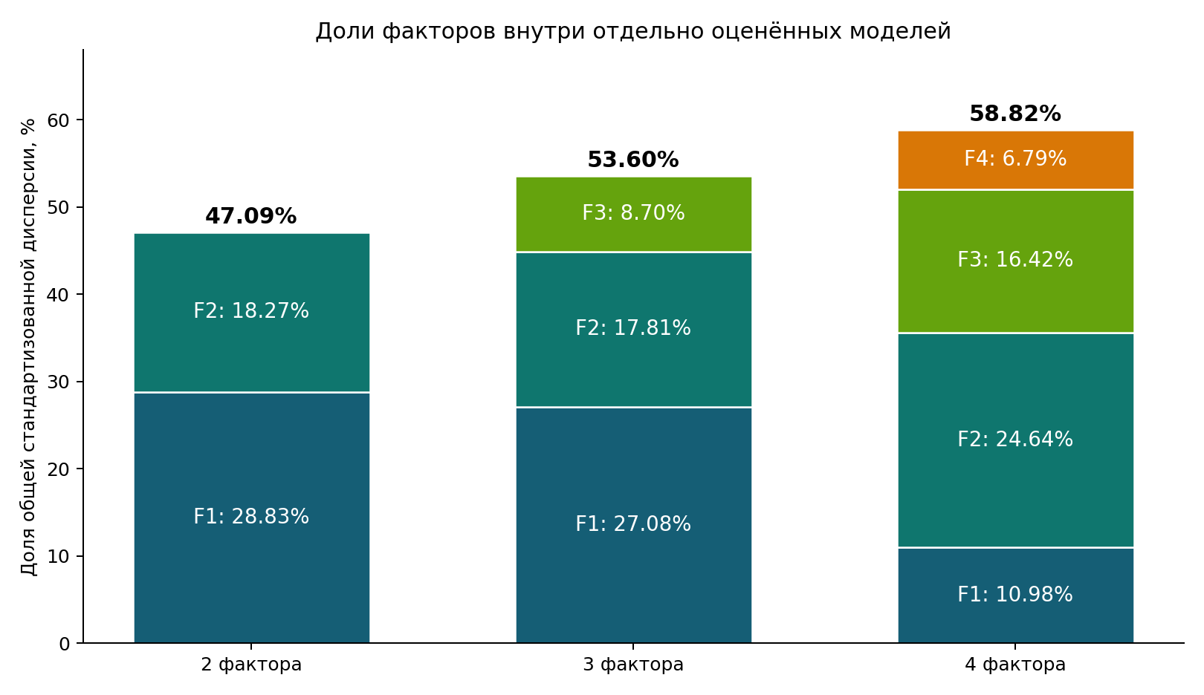
Описательные доли FA после varimax; при изменении числа факторов все оси переоцениваются. Цвет и номер фактора не означают один и тот же конструкт между моделями.

Сопоставление факторных осей
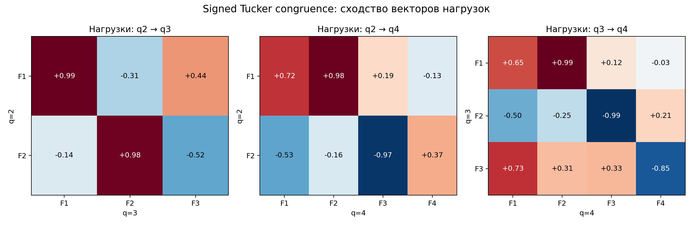
Косинус между векторами нагрузок по одинаковым 17 шкалам; знак отражает направление оси. Это описательное сходство, без теста статистической значимости.

Изменения состава кластеров при k 3
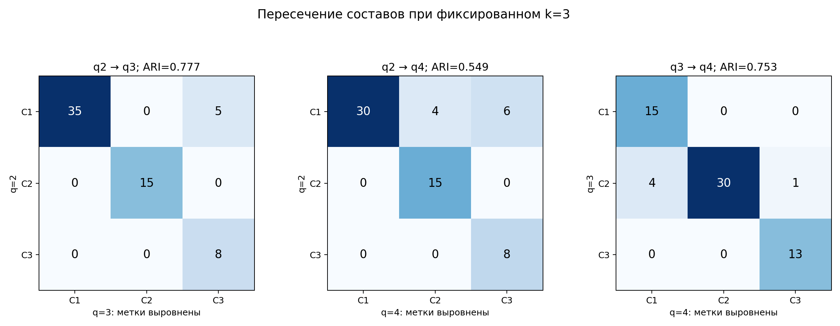
Названия меток в каждом сравнении выровнены максимизацией совпадения состава. Вне диагонали — объекты, сменившие группу после такого выравнивания; это не изменение их исходных оценок.

Кандидаты свободного выбора k
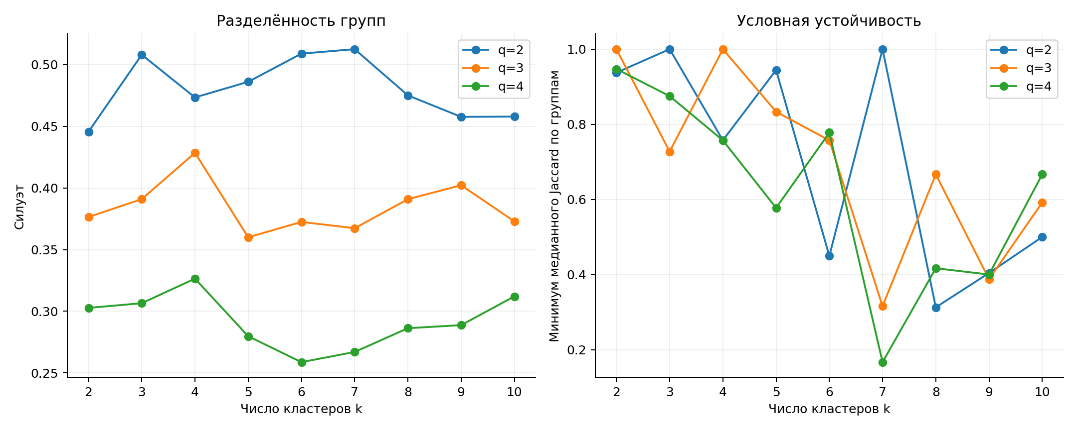
30 подвыборок по 80% объектов при фиксированных координатах каждой модели; это не устойчивость всего исследования и не независимая проверка числа классов.

Новые факторные плоскости объектов
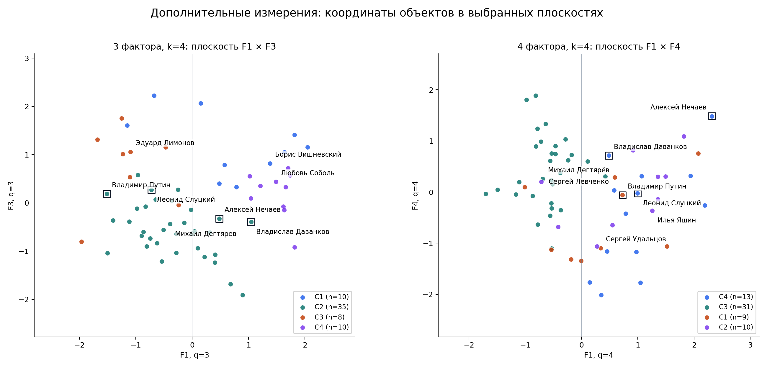
Показаны q3:F1/F3 и q4:F1/F4 при фактическом k=4; остальные координаты здесь не видны. Цвета групп согласованы по max-overlap, легенды сохраняют исходные номера данной модели. Чёрной рамкой отмечены четыре объекта, сменившие группу между q3k4 и q4k4. Оси условны на выбранной FA-модели; расстояния в этой проекции не заменяют расстояний в полном пространстве.

Полные нагрузки решений q3 и q4
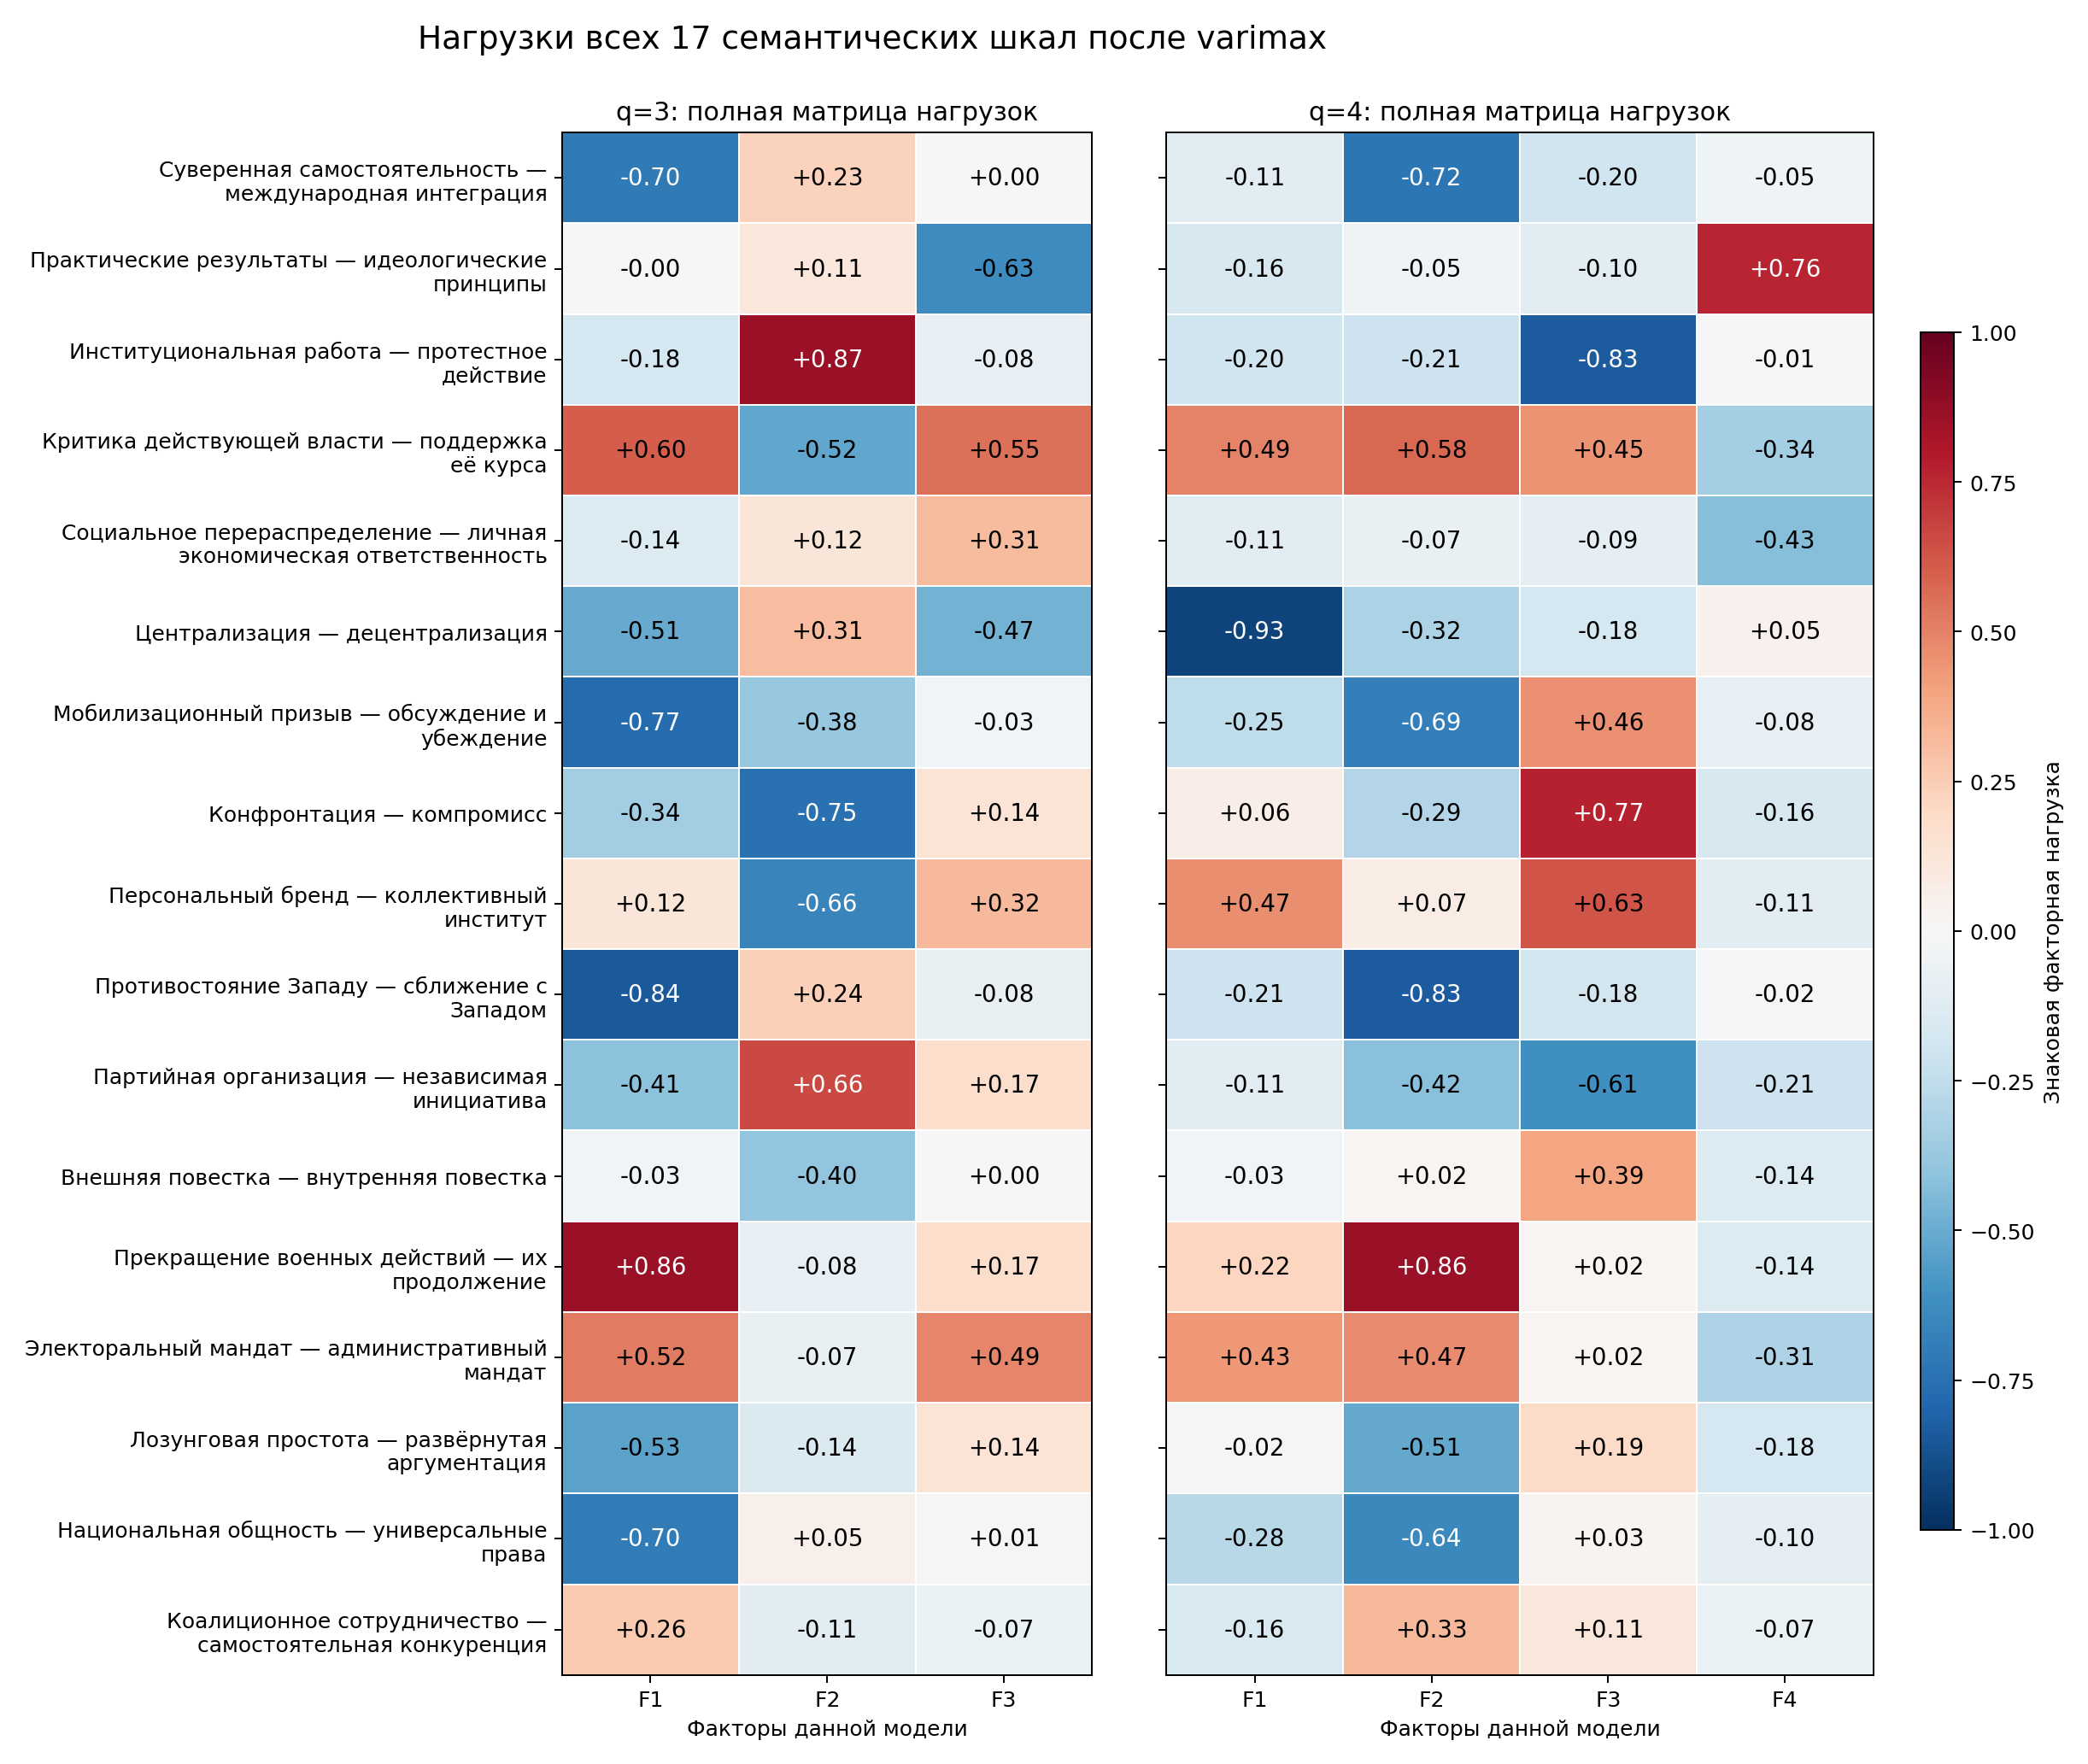
Одинаковые 17 шкал в одинаковом порядке; все знаковые нагрузки после varimax и единый цветовой диапазон −1…1. Положительная нагрузка связывает высокий фактор с положительным полюсом утверждённой шкалы, отрицательная — с отрицательным. Номера факторов локальны для каждой модели.

Переходы q3 q4 при k 4
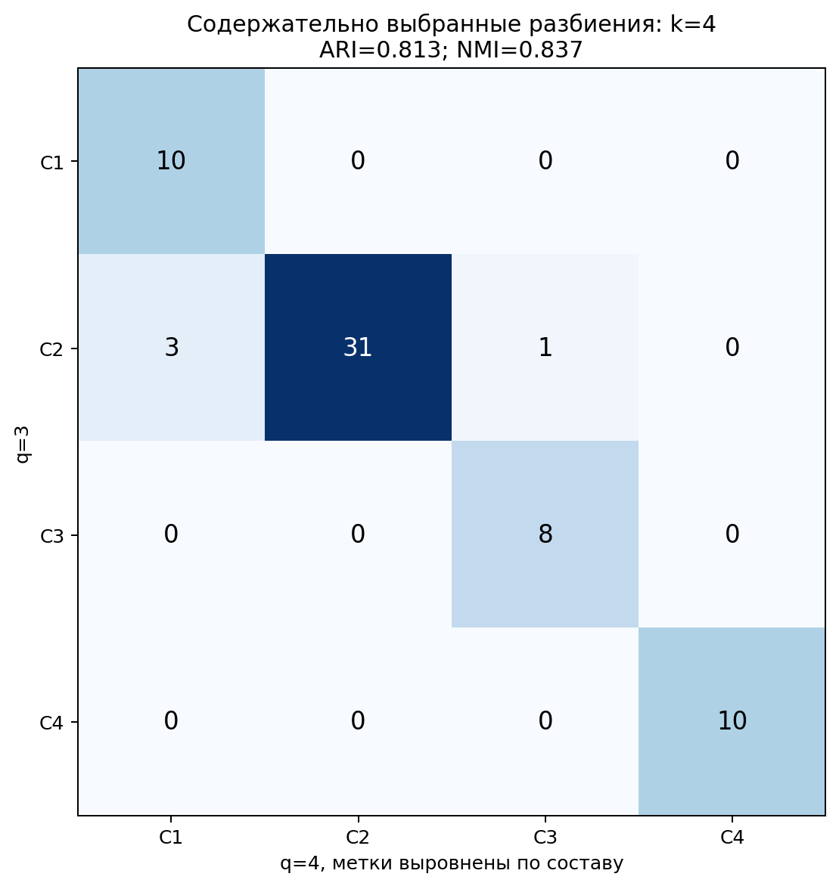
После max-overlap выравнивания меток; исходные номера кластеров и полный список всех объектов сохранены в CSV.
Все модели оценены на одной и той же наблюдаемой матрице; исходные оценки не генерировались заново.
При изменении q переоцениваются и вращаются все факторы: F3/F4 не являются просто добавлением к прежним F1/F2.
Signed Tucker congruence сопоставляет оси с учётом перестановки и знака; Procrustes и углы подпространств дополняют, но не заменяют семантическую интерпретацию.
Фиксированное k=3 отделяет сравнение размерности от одновременного выбора числа групп; это анализ чувствительности, не причинный эксперимент.
Численная рекомендация свободного k предварительна и требует сравнения содержательных профилей.
Устойчивость кластеров условна на уже оценённых факторных координатах. Значимость и внешняя валидность здесь не проверяются.

Ограничения и воспроизводимость
Исследование разведочное; численные группы могут возникать и в непрерывном пространстве.
Гауссова линейная FA приблизительна для ограниченных порядковых оценок; независимость ошибок шкал может нарушаться.
Сходимость и устойчивость алгоритма не подтверждают точность исходных оценок или полноту пространства.
Кластеризация условна на выбранных факторных баллах; устойчивость всего сбора и анализа отдельно не проверена.
При обучении пропуски заполнены средними обучающей выборки. Это техническое допущение; при проекции неизвестные шкалы маргинализируются.
Выборка целевая и ограничена заданными критериями. Агрегирование десятилетнего периода может скрыть смену образа. Зависимые источники, смещения поисковой выдачи и оценщика могут влиять на результат. Пропуски могут быть систематическими: публичные роли и тематическая освещённость влияют на доступность оценок. Заполнение средним не устраняет это смещение. Сбор досье, оценивание, выбор k и словесная интерпретация моделью не являются независимыми проверками друг друга. Ни статистическая устойчивость, ни убедительность названия фактора сами по себе не подтверждают его внешнюю валидность.
Сохранены версии списков, подтверждения пользователя, источники, досье, поэлементные оценки с основаниями, матрицы и параметры модели. Повторный запуск при неизменном запросе использует кэш; это воспроизведение, а не независимое повторное измерение.
Численный расчёт: 63 объектов, 17 шкал, 2 факторов и 3 кластеров. Полные показатели качества, правила выбора размерности, пропуски, параметры и seed сохранены в metadata.json рядом с матрицами.

Объекты и источники

Владимир Путин
Президент России в исследуемый период. Целевая выборка: федеральное управление; разнообразие публичных политических ролей внутри исследуемого периода.
Президент России — официальная структура
https://kremlin.ru/structure/president
Обращение Президента Российской Федерации, 24 февраля 2022 года
http://www.special.kremlin.ru/events/president/transcripts/67843
New Year Address to the Nation, 31 декабря 2022 года
http://en.kremlin.ru/events/president/news/70315
Послание Федеральному Собранию, 21 февраля 2023 года
http://special.kremlin.ru/events/president/transcripts/70565
Итоги года с Владимиром Путиным, 14 декабря 2023 года
http://special.kremlin.ru/events/president/transcripts/72994
Послание Федеральному Собранию, 29 февраля 2024 года
http://kremlin.ru/events/president/news/73585
Заседание Совета по стратегическому развитию и национальным проектам, 5 декабря 2024 года
http://special.kremlin.ru/events/president/transcripts/75762
Заявление для представителей средств массовой информации, 11 мая 2025 года
http://www.special.kremlin.ru/events/president/transcripts/76899
Встреча с военнослужащими — участниками СВО
http://special.kremlin.ru/events/president/transcripts/80017
Материал исследовательского досье
http://www.special.kremlin.ru/events/president/transcripts/72084
Съезд партии «Единая Россия», официальный сайт Президента России
http://www.special.kremlin.ru/events/president/transcripts/80172
Supplying Legitimacy: академическое исследование риторики легитимации
https://www.diva-portal.org/smash/get/diva2:2035197/FULLTEXT01.pdf
Russia's parliamentary election: What you need to know, Reuters
https://www.reuters.com/world/what-know-about-russias-upcoming-parliamentary-election-2026-09-15/
How Putin may leverage Russian ruling party's election win, Reuters
https://www.reuters.com/world/europe/how-putin-may-leverage-predictable-outcome-russias-elections-2026-09-18/

Дмитрий Медведев
Председатель правительства до 2020 года; затем заместитель председателя Совета безопасности. Целевая выборка: федеральное управление; разнообразие публичных политических ролей внутри исследуемого периода.
Дмитрий Медведев — биографическая статья
https://ru.wikipedia.org/wiki/Медведев,_Дмитрий_Анатольевич
Экономику ускорят, налоги не снизят: о чем говорили на Гайдаровском форуме-2017
https://tass.ru/ekonomika/3941450
Председатель Правительства России Дмитрий Медведев дал поручения по итогам заседания правительства
http://archive.government.ru/docs/21653/print/
Дмитрий Медведев: биография, карьера, санкции и заявления 2026
https://netfreedom.org.ua/ru/dmytro-anatoliiovych-medvediev-biohrafiia-posady-i-sanktsii/
Цели СВО: как Путин менял их на протяжении трёх лет войны
https://verstka.media/czeli-svo-kak-kreml-menyal-ih-na-protyazhenii-tryoh-let-vojny
Совет Безопасности Российской Федерации: научно-технологическое развитие
http://www.scrf.gov.ru/news/allnews/3820/
Совет Безопасности Российской Федерации: комплектование Вооружённых сил
http://scrf.gov.ru/news/allnews/3837/
Дмитрий Анатольевич Медведев — Байду Энциклопедия
https://baike.baidu.com/ru/item/%D0%94%D0%BC%D0%B8%D1%82%D1%80%D0%B8%D0%B9%20%D0%90%D0%BD%D0%B0%D1%82%D0%BE%D0%BB%D1%8C%D0%B5%D0%B2%D0%B8%D1%87%20%D0%9C%D0%B5%D0%B4%D0%B2%D0%B5%D0%B4%D0%B5%D0%B2/3254451
ТАСС: съезд «Единой России» и партийные процедуры
https://tass.ru/politika/5889577
Медуза: политическая роль Дмитрия Медведева и кампания 2021 года
https://meduza.io/feature/2023/06/26/chto-proizoshlo-s-dmitriem-medvedevym
BBC Russian: выборы в Госдуму и федеральные списки «Единой России»
https://www.bbc.com/russian/articles/c6evw7d22lv0o
«Единая Россия»: выступление Дмитрия Медведева о ценностных основах страны
https://er.ru/activity/news/dmitrij-medvedev-edinaya-rossiya-ne-dopustit-razrusheniya-cennostnyh-osnov-strany
Wikipedia: обзор ограничений свободы СМИ в России
https://en.wikipedia.org/wiki/Media_freedom_in_Russia

Михаил Мишустин
Председатель правительства с 2020 года в исследуемом периоде. Целевая выборка: федеральное управление; разнообразие публичных политических ролей внутри исследуемого периода.
Михаил Мишустин — Правительство России
https://government.ru/gov/persons/151/travel/?area=KHA
Михаил Владимирович Мишустин — Правительство России
http://government.ru/gov/persons/151/biography/
Who is Russia's Mikhail Mishustin? — Reuters
https://www.reuters.com/world/europe/who-is-russias-mikhail-mishustin-2024-05-10/
Михаил Мишустин: биография, фото, карьера, личная жизнь — Коммерсантъ
https://www.kommersant.ru/doc/4220798
Налоги под контролем, хоккей по расписанию: как работает Михаил Мишустин — Ведомости
https://www.vedomosti.ru/politics/galleries/2026/03/03/1179718-nalogi-pod-kontrolem
Материал исследовательского досье
http://government.ru/gov/persons/151/travel/?page=5
М.Мишустин принял участие в работе Московского финансового форума
http://government.ru/news/46476/
XIV международная промышленная выставка «Иннопром»
http://government.ru/news/52063/
Пленарное заседание Евразийского экономического форума 2024
http://government.ru/news/52851/
Кабмин привлек отдельные госорганы к укреплению традиционных ценностей
https://nangs.org/news/society/kabmin-privlek-otdelnye-gosorgany-k-ukrepleniyu-traditsionnykh-tsennostej
Михаил Мишустин вручил премии Правительства в области культуры и искусства
http://government.ru/news/57315/

Сергей Лавров
Министр иностранных дел в исследуемый период. Целевая выборка: федеральное управление; разнообразие публичных политических ролей внутри исследуемого периода.
Сергей Лавров — биография РБК
https://www.rbc.ru/person/617bf30d9a7947f92ee2d266
Выступление Лаврова на пресс-конференции по итогам деятельности дипломатии в 2022 году
https://mid.ru/ru/press_service/video/view/1848395/
Выступление Лаврова на правительственном часе в Государственной думе, 14 февраля 2024 года
https://mid.ru/ru/foreign_policy/international_organizations/1932076/
Выступление Лаврова на пресс-конференции по итогам деятельности дипломатии в 2024 году
https://mid.ru/ru/press_service/minister_speeches/1991476/
Выступление Лаврова на Российско-арабском форуме, 20 декабря 2023 года
https://www.mid.ru/ru/press_service/vizity-ministra/1922112/
Выступление Лаврова по итогам заседания Совета Безопасности ООН, 24 января 2024 года
https://www.mid.ru/ru/foreign_policy/news/1927568/
Выступление Лаврова на форуме о традиционных духовно-нравственных ценностях, 1 ноября 2023 года
https://mid.ru/ru/foreign_policy/news/1912973/
Reuters: Lavrov and U.S. proposals on peace, 15 June 2026
https://www.reuters.com/world/europe/russias-lavrov-says-moscow-committed-us-proposals-peace-rejects-europes-2026-06-15/
Reuters: Lavrov and possible resumption of Ukraine talks, 23 June 2026
https://www.reuters.com/world/lavrov-says-russia-is-ready-resume-talks-with-ukraine-point-where-they-left-off-2026-06-23/
Выступление Лаврова на переговорах с министром иностранных дел Италии, 17 февраля 2022 года
https://mid.ru/ru/press_service/video/view/1799184/
Sergey Lavrov — Wikipedia, сводная справочная статья
https://en.wikipedia.org/wiki/Sergey_Lavrov
Концепция государственной семейной политики в Российской Федерации на период до 2025 года
https://www.garant.ru/products/ipo/prime/doc/70627660/

Сергей Шойгу
Министр обороны в 2016–2024 годах; переход в Совет безопасности в 2024 году. Целевая выборка: федеральное управление; разнообразие публичных политических ролей внутри исследуемого периода.
Сергей Шойгу — биография РБК
https://www.rbc.ru/person/617fc0679a794761d6170b80
Указ Президента Российской Федерации от 12.05.2024 № 328
http://www.kremlin.ru/acts/bank/50544
Сергей Шойгу назначен Секретарём Совета Безопасности Российской Федерации
http://special.kremlin.ru/events/president/news/74019
Шойгу назначен секретарем Совета Безопасности РФ
https://www.interfax.ru/russia/960081
Шойгу объяснил, как будет вестись мобилизация
https://www.rbc.ru/politics/21/09/2022/632ab17c9a794781413c8582
Путин решил сменить министра обороны Сергея Шойгу
https://www.bbc.com/russian/articles/c72p0jq04gjo
Путин уволил Шойгу с поста министра обороны — и перевел в Совбез
https://meduza.io/feature/2024/05/12/putin-uvolil-shoygu-s-posta-ministra-oborony-i-perevel-v-sovbez
Сергей Шойгу назначен Секретарем Совета Безопасности РФ
https://paodkb.org/events/sergey-shoygu-naznachen-sekretarem-soveta-bezopasnosti-rf
Указ Президента Российской Федерации от 12 мая 2024 г. № 328 в системе ГАРАНТ
https://base.garant.ru/409005084/
Комментарий Секретаря Совета Безопасности Сергея Шойгу по итогам заседания Совета Безопасности
http://special.kremlin.ru/supplement/6345
Security Council Secretary Sergei Shoigu’s comment following the Security Council meeting
http://en.kremlin.ru/supplement/6345
Сергей Шойгу: Защита традиционных ценностей – это тоже вопрос безопасности
https://www.kp.ru/daily/27656.5/5040576/
Сколько тратят власти на укрепление традиционных ценностей
https://www.fontanka.ru/2025/06/10/75574928/
Шойгу: все попытки победить Россию силой обречены на провал
https://tass.ru/politika/25506737

Андрей Белоусов
Первый вице-премьер в 2020–2024 годах; назначение министром обороны в 2024 году. Целевая выборка: федеральное управление; разнообразие публичных политических ролей внутри исследуемого периода.
Андрей Белоусов — биография РБК
https://www.rbc.ru/person/6181419c9a7947df128a22f7
Интервью Андрея Белоусова РБК. Главное
https://www.rbc.ru/economics/31/05/2021/60b3de5d9a7947f2883f7aa0
Что означает выдвижение экономиста Андрея Белоусова на пост министра обороны
https://www.rbc.ru/politics/13/05/2024/6641109a9a7947ab8eebcf7f
Андрей Белоусов: «Ядро устроено не из экономики, оно ...»
https://www.rbc.ru/business/13/06/2023/6482d3389a79473805ee8978
Куда ведет экономику Андрей Белоусов
https://thebell.io/kuda-vedet-ekonomiku-andrej-belousov-zagadki-dmitriya-medvedeva-i-sposoby-perezhit-sanktsii
Первые заявления нового министра обороны
https://72.ru/text/politics/2024/05/14/73575386/
Противостояние Западу и потери ВСУ. О чем рассказал Белоусов
https://tass.ru/armiya-i-opk/22683223
Материал исследовательского досье
https://www.rbc.ru/society/12/12/2017/5a2f9b5a9a79473649fe0042
iStorex: материалы о риторике Белоусова в декабре 2024 — феврале 2025 года
https://www.istorex.org/post/russia-december-2024-february-2025
Rosinform: совместная коллегия министерств обороны России и Белоруссии 15 октября 2025 года
https://rosinform.ru/news/andrej-belousov-osoboe-znachenie-pridayom-obespecheniyu-voennoj-bezopasnosti-soyuznogo-gosudarstva
Материал о встрече Белоусова с активистами 15 декабря 2025 года
https://xn--b1apnk.xn--p1ai/tpost/nsk7vo4xh1-vstrecha-s-ministrom-oboroni-rossii-i-os

Николай Патрушев
Секретарь Совета безопасности до мая 2024 года; затем помощник президента. Целевая выборка: федеральное управление; разнообразие публичных политических ролей внутри исследуемого периода.
Николай Патрушев — биография РБК
https://www.rbc.ru/person/62d120d89a79475f0ddd8b5e
Интервью Н. П. Патрушева «Российской газете»
http://scrf.gov.ru/news/allnews/2148/
Патрушева в администрации президента назначили куратором кораблестроения
https://www.rbc.ru/politics/14/05/2024/6643287b9a7947a8f0b8ba78
Биография Николая Патрушева
https://tass.ru/info/20789699
О деятельности Морской коллегии
https://marine.org.ru/structure/person/56/
Председатель Морской коллегии РФ, помощник президента Николай Патрушев — о новых задачах флота
https://marine.org.ru/publication/smi/16108/
Патрушев: западные и универсальные ценности неприемлемы для России
https://www.svoboda.org/a/30676123.html
Кукловодство к действию. Николай Патрушев — о методах
https://aif.ru/society/safety/kuklovodstvo_k_deystviyu_nikolay_patrushev_o_metodah_cvetnyh_revolyuciy
Ценности размывания
https://vkrizis.info/vlast/czennosti-razmyvaniya/
Сельское хозяйство: есть результат — будет и пища
https://infranomica.ru/2026/05/19/selskoe-hozyajstvo-est-rezultat-budet-i-pishha/

Александр Бортников
Директор ФСБ в исследуемый период. Целевая выборка: федеральное управление; разнообразие публичных политических ролей внутри исследуемого периода.
Александр Бортников — биография РБК
https://www.rbc.ru/person/660400989a79471b36dbb514
Александр Васильевич Бортников — события на сайте Президента России
http://special.kremlin.ru/catalog/persons/100/events
Интервью председателя Национального антитеррористического комитета
https://nac.gov.ru/view/eb008ff4-1608-4b47-b2a9-3d604c1833c2
Директор ФСБ России провёл заседание Национального антитеррористического комитета
http://pfo.gov.ru/press/events/113336/
Alexander Bortnikov — OpenSanctions
https://www.opensanctions.org/entities/Q516824/
Агентство: США попробуют возобновить переговоры о мире в Украине через главу ФСБ
https://www.agents.media/ssha-poprobuyut-vozobnovit-peregovory-o-mire-v-ukraine-cherez-glavu-fsb-che-vedomstvo-kak-schitaetsya-svoimi-dokladami-podtolknulo-putina-k-vojne/

Сергей Кириенко
Первый заместитель руководителя администрации президента с октября 2016 года в исследуемом периоде. Целевая выборка: федеральное управление; разнообразие публичных политических ролей внутри исследуемого периода.
Сергей Кириенко — официальные приёмы граждан
https://letters.kremlin.ru/news/receptions/by-section/assignments/by-person/260
Сергей Кириенко 20 лет спустя
https://www.kommersant.ru/doc/3612580
Кириенко. Любимый холуй Путина
https://fbk.info/ru/investigations/kirienko-kholyi-putina
Наследник Суркова. Что Кириенко планирует делать с ...
https://utro02.tv/2022/05/24/kolebaniya-kirienok/
«Он пересидел в своем кресле»: в Кремле и правительстве обсуждают, что Сергей Кириенко может лишиться должности в АП после выборов президента
https://meduza.io/feature/2023/12/19/on-peresidel-v-svoem-kresle-v-kremle-i-pravitelstve-obsuzhdayut-chto-sergey-kirienko-mozhet-lishitsya-dolzhnosti-v-ap-posle-vyborov-prezidenta
«Как никогда раньше чувствуется русский дух»
https://verstka.media/kak-rossiya-prodvigaet-svoyu-molodezhnuyu-politiku-na-okkupirovannyh-territoriyah
Первый заместитель Руководителя Администрации Президента Российской Федерации посетил Донецкую Народную Республику
https://dnrnews.ru/society/2025/09/04/1167117.html
Материал исследовательского досье
https://www.tadviser.ru/index.php/%D0%9F%D0%B5%D1%80%D1%81%D0%BE%D0%BD%D0%B0:%D0%9A%D0%B8%D1%80%D0%B8%D0%B5%D0%BD%D0%BA%D0%BE_%D0%A1%D0%B5%D1%80%D0%B3%D0%B5%D0%B9_%D0%92%D0%BB%D0%B0%D0%B4%D0%B8%D0%BB%D0%B5%D0%BD%D0%BE%D0%B2%D0%B8%D1%87
ТАСС: Кириенко заявил, что Россию можно победить, лишь оторвав новое поколение от корней
https://tass.ru/politika/18225741
Коммерсантъ: Сергей Кириенко рассказал молодежи о свободе
https://www.kommersant.ru/doc/6187168

Вячеслав Володин
Председатель Государственной думы VII и VIII созывов. Целевая выборка: федеральное управление; разнообразие публичных политических ролей внутри исследуемого периода.
Вячеслав Володин: развитие экономики — Государственная дума
https://duma.gov.ru/news/63383/
Официальный профиль Вячеслава Володина на сайте Государственной думы
http://duma.gov.ru/en/duma/persons/99100829/news/
Vyacheslav Volodin: Russia's economic growth and social standards are the best response to sanctions
http://duma.gov.ru/en/news/62248/
Vyacheslav Volodin: a political system based on democratic principles has become a thing of the past in Europe
http://duma.gov.ru/en/news/61352/
Vyacheslav Volodin: you can see a real open democracy in Russia
http://duma.gov.ru/en/news/64178/
Vyacheslav Volodin: the collective West – occupier – does not need independent Ukraine
http://duma.gov.ru/en/news/64216
Vyacheslav Volodin: Western states have failed to isolate our country
http://duma.gov.ru/en/news/64239
Vyacheslav Volodin
https://en.wikipedia.org/wiki/Vyacheslav_Volodin
Вячеслав Володин: мы недостаточно эффективно используем потенциал Союзного государства
http://duma.gov.ru/news/56060/
Вячеслав Володин: парламентариев стран СНГ объединяет общая история
http://duma.gov.ru/news/60448/
Володин Вячеслав рассказал о принятых инициативах по защите исторической памяти
http://duma.gov.ru/news/61362/
Вячеслав Володин: другие страны стали понимать, насколько важно сохранить историческую память
http://duma.gov.ru/news/61384/
Выступление Вячеслава Володина на итоговом пленарном заседании восьмой сессии VIII созыва
http://duma.gov.ru/news/61874/
Выступление Вячеслава Володина на пленарном заседании Молодежного форума Союзного государства
http://duma.gov.ru/news/62022/
Вячеслав Володин: мы должны быть достойны памяти героев Великой Отечественной войны
http://duma.gov.ru/news/63772/

Валентина Матвиенко
Председатель Совета Федерации в исследуемый период. Целевая выборка: федеральное управление; разнообразие публичных политических ролей внутри исследуемого периода.
Валентина Матвиенко на Евразийском женском форуме — Совет Федерации
https://council.gov.ru/events/news/160466/
Валентина Матвиенко — Совет Федерации
http://council.gov.ru/structure/persons/257/
Председатель Совета Федерации В. Матвиенко и Президент Ассоциации европейских сенатов
https://interaffairs.ru/news/show/16199
Матвиенко Валентина — РБК
https://www.rbc.ru/person/617fb5ef9a79475c6cfc4502
Матвиенко рассказала о необходимости противостоять героизации нацистов
https://vksrs.com/publications/matvienko-rasskazala-o-neobkhodimosti-protivostoyat-geroizatsii-natsistov/
Валентина Матвиенко: история публичных заявлений — Absatz
https://absatz.media/politika/158438-valentine-matvienko-77-istoriya-uspeha-put-k-vershine-i-samye-yarkie-zayavleniya
Материал исследовательского досье
https://www.rbc.ru/society/14/10/2026/6acf597c9a794743e0478a15?from=short_news
СФ стремится быть максимально открытым для работы журналистов — Матвиенко
https://senatinform.ru/news/sf_stremitsya_byt_maksimalno_otkrytym_dlya_raboty_zhurnalistov_matvienko/
Информация о деятельности Совета Федерации
https://eparlament.irzs.ru/Files/getFile/11853
601 заседание Совета Федерации: стенограмма
http://special.council.gov.ru/activity/meetings/170703/transcript/
Развитие экономических отношений и стратегическое планирование в цифровой экономике
https://bookonlime.ru/lecture/12-razvitie-ekonomicheskih-otnosheniy-i-strategicheskoe-planirovanie-v-cifrovoy-ekonomike-2

Дмитрий Песков
Пресс-секретарь президента в исследуемый период. Целевая выборка: федеральное управление; разнообразие публичных политических ролей внутри исследуемого периода.
Дмитрий Песков — биографическая статья
https://ru.wikipedia.org/wiki/Песков,_Дмитрий_Сергеевич
Kremlin says Ukraine is now paying the price for its own attacks
https://www.reuters.com/world/europe/kremlin-says-ukraine-is-now-paying-price-its-own-attacks-russia-2026-09-28/
Kremlin rejects Le Pen/Bardella rebuke, says Russia is no threat to France
https://www.reuters.com/world/europe/kremlin-rejects-le-penbardella-rebuke-says-russia-is-no-threat-france-2026-09-21/
Фейк Дмитрия Пескова: Россия никогда не вмешивалась во внутренние дела других стран
https://theins.ru/antifake/295208
В Кремле ответили на слова Дональда Трампа о российском вмешательстве
https://expert.ru/news/v-kremle-otvetili-na-slova-donalda-trampa-o-rossiyskom-vmeshatelstve
Дмитрий Песков — все публикации
https://www.dw.com/ru/dmitrij-peskov/t-18146676/page-1
Песков Дмитрий Сергеевич
https://www.pnp.ru/person/dmitriy--peskov/
Песков Дмитрий Сергеевич — биография
https://www.rbc.ua/ukr/dossier/peskov-19032015
Кремль сообщил о контактах по вопросу возможного энергетического перемирия
https://www.rbc.ru/politics/12/10/2026/6accae3bb18f4460834ce063
Песков назвал демографическую проблему «ахиллесовой пятой» России
https://tass.ru/politika/20355193
Песков заявил, что Россия продолжит пропаганду традиционных ценностей
https://www.m24.ru/news/06052024/689412
Указ Президента Российской Федерации от 09.11.2022
http://www.kremlin.ru/acts/bank/48502
Песков заявил, что память о Победе и заслуженная кара для нацистов очень важны для РФ
https://www.m24.ru/news/11022025/769070
Песков заявил о необходимости развития традиционных ценностей
https://www.m24.ru/news/23042026/894202

Эльвира Набиуллина
Председатель Банка России в исследуемый период. Целевая выборка: федеральное управление; разнообразие публичных политических ролей внутри исследуемого периода.
Эльвира Набиуллина — Банк России
https://cbr.ru/about_br/nabiullinaes/
Выступление на пленарном заседании Государственной думы по годовому отчету Банка России за 2021 год
https://cbr.ru/press/event/?id=12840
Выступление на встрече Ассоциации банков России, 26 мая 2022 года
https://www.cbr.ru/press/event/?id=12904
Заявление по итогам заседания Совета директоров 22 июля 2022 года
https://cbr.ru/press/event/?id=14033
Заявление по итогам заседания Совета директоров 13 октября 2026 года
https://www.cbr.ru/press/event/?id=12764
«Государство не помогает, а подавляет стремление…»
https://kazanfirst.ru/articles/534335

Антон Силуанов
Министр финансов в исследуемый период. Целевая выборка: федеральное управление; разнообразие публичных политических ролей внутри исследуемого периода.
Антон Силуанов — биография РБК
https://www.rbc.ru/person/65e831449a79476cbfd8e5fd
Антон Силуанов: Дополнительные деньги бюджету нужны
https://www.interfax.ru/russia/955290
Интервью Министра финансов Антона Силуанова газете «Аргументы и факты»
https://minfin.gov.ru/ru/press-center/?id_4=38548-intervyu_ministra_finansov_antona_siluanova_gazete_argumenty_i_fakty
Выступление Антона Силуанова на пленарном заседании в Государственной Думе
https://minfin.gov.ru/ru/press-center/?id_4=37667-vystuplenie_antona_siluanova_na_plenarnom_zasedanii_v_gosudarstvennoi_dume
Антон Силуанов: РБК: «Принцип «не навреди» — самый правильный»
https://www.rbc.ru/economics/24/10/2022/63529d159a7947efb82a59eb
Интервью Антона Силуанова РБК
https://www.rbc.ru/newspaper/2020/02/21/5e4e83289a79474bcf9f8cf9
Антон Силуанов назвал срок возвращения к вопросу о прогрессивной шкале НДФЛ
https://www.rbc.ru/economics/20/02/2020/5e4e91919a79475559478893
Антон Силуанов представил на парламентских слушаниях в Совете Федерации проект бюджета на 2025–2027 гг.
https://minfin.gov.ru/ru/press-center/?id_4=39336-anton_siluanov_predstavil_na_parlamentskikh_slushaniyakh_v_sovete_federatsii_proekt_byudzheta_na_2025-2027_gg.
Силуанов заявил, что нужно соблюдать баланс между СВО, экономикой и поддержкой людей
https://www.interfax.ru/amp/1035506
Силуанов: задачи бюджета в 2025 году были полностью обеспечены финансированием
https://tass.ru/ekonomika/28198121

Татьяна Голикова
Вице-премьер по социальной политике с 2018 года в исследуемом периоде. Целевая выборка: федеральное управление; разнообразие публичных политических ролей внутри исследуемого периода.
Татьяна Голикова — биография РБК
https://www.rbc.ru/person/65b9f4369a7947ec8a7f242a
Вице-премьер Татьяна Голикова признала неэффективность реформы здравоохранения
https://www.bfm.ru/news/435050
Голикова, Татьяна Алексеевна — Рувики
https://ru.ruwiki.ru/wiki/%D0%93%D0%BE%D0%BB%D0%B8%D0%BA%D0%BE%D0%B2%D0%B0,_%D0%A2%D0%B0%D1%82%D1%8C%D1%8F%D0%BD%D0%B0_%D0%90%D0%BB%D0%B5%D0%BA%D1%81%D0%B5%D0%B5%D0%B2%D0%BD%D0%B0
Совещание по социальным вопросам
http://www.kremlin.ru/events/president/transcripts/deliberations%20/77439
Президент: здравоохранение занимает ключевое место в социальной политике России
https://xn--90aivcdt6dxbc.xn--p1ai/articles/news/prezident-zdravookhranenie-zanimaet-klyuchevoe-mesto-v-sotsialnoy-politike-rossii/
Татьяна Голикова: «Единая Россия» — надежный союзник и партнер Правительства
https://xn--90aivcdt6dxbc.xn--p1ai/articles/news/tatyana-golikova-edinaya-rossiya-nadezhnyy-soyuznik-i-partner-pravitelstva/
Татьяна Голикова приняла участие в пленарном заседании тематического форума «Единой России»
http://government.ru/news/58648/
Правительство России: Татьяна Голикова приняла участие в открытии выставки «Без права на забвение»
http://government.ru/news/54912/
Правительство России: Татьяна Голикова приняла участие в заседании коллегии
http://government.ru/news/58000/
ТАСС: Голикова назвала провальной попытку Запада изолировать российскую культуру
https://tass.ru/politika/28141547

Геннадий Зюганов
Председатель КПРФ и руководитель думской фракции. Целевая выборка: парламентские и партийные фигуры; разнообразие публичных политических ролей внутри исследуемого периода.
Государственная дума — ежегодник 2024
https://duma.gov.ru/media/files/smUklOtuNPyzwTneQGCfFUHHIsilAqcm.pdf
Обзор обращений граждан во фракцию КПРФ в Госдуме в 2018 году
https://kprf.ru/dep/gosduma/activities/187187.html
Остановить это ядерное безумие! Выступление Геннадия Зюганова
http://msk.kprf.ru/2022/08/22/222866/
Г.А. Зюганов: Мы будем настойчиво воплощать в жизнь программу партии
https://kprf.ru/party-live/cknews/235903.html
Мы будем сражаться за Победу! Выступление Г.А. Зюганова
https://kprf.ru/dep/gosduma/activities/236198.html/print
Г.А. Зюганов: На заседании фракции КПРФ в Государственной Думе мы подвели итоги 2025 года
https://kprf.ru/dep/gosduma/activities/239812.html
Г.А. Зюганов: Изменить социально-экономический курс в интересах большинства
https://kprf-don.ru/index.php/news/facts/12501-2025-09-15-12-58-35.html
С.П. Обухов: Только КПРФ говорит правду. Диалог Зюганова и Путина и дискуссия
https://kprf.ru/dep/gosduma/activities/237529.html
Путин удивился ходу запущенной им весной муниципальной реформы после слов Зюганова
https://novayagazeta.ru/articles/2025/09/19/putin-udivilsia-khodu-zapushchennoi-im-vesnoi-munitsipalnoi-reformy-posle-slov-ziuganova-kak-regiony-dlia-nee-lomali-cherez-koleno-a-tatarstan-otkazalsia-ee-ispolniat-news
Доклад Г.А. Зюганова «О работе КПРФ по выполнению Программы Победы»
https://kprf.ru/official/2025/11/15/15-noiabria-2025-oda-sostoialsia-ii-noiabrskii-plenum-tsk-kprf/473.html

Владимир Жириновский
Председатель ЛДПР до смерти в апреле 2022 года. Целевая выборка: парламентские и партийные фигуры; разнообразие публичных политических ролей внутри исследуемого периода.
Владимир Жириновский — биография РБК
https://www.rbc.ru/person/617bfbb79a7947fc327a3bcb
Умер лидер ЛДПР. Его жизнь в цитатах — BBC News Русская служба
https://www.bbc.com/russian/features-60873381
Умер лидер партии ЛДПР Владимир Жириновский — Радио Свобода
https://www.svoboda.org/a/umer-lider-partii-ldpr-vladimir-zhirinovskiy-nekrolog/31770134.html
Умер Владимир Жириновский — РБК
https://www.rbc.ru/politics/06/04/2022/624d661b9a79473f7416fe26
Жириновский опроверг тезис о коллективном управлении ЛДПР — ТАСС
https://tass.ru/politika/3392889
В центре предвыборной программы ЛДПР — «русский вопрос» — Парламентская газета
https://www.pnp.ru/politics/2016/06/28/v-centre-predvybornoy-programmy-ldpr-russkiy-vopros.html
История партии ЛДПР — официальный сайт ЛДПР
https://ldpr.ru/party/history/
Интервью Владимира Жириновского — Говорит Москва
https://govoritmoskva.ru/interviews/1023/
Госдума не поможет Жириновскому — Газета.Ru
https://www.gazeta.ru/politics/2017/03/17_a_10580999.shtml

Леонид Слуцкий
Председатель ЛДПР с 2022 года; кандидат на выборах 2024 года. Целевая выборка: парламентские и партийные фигуры; разнообразие публичных политических ролей внутри исследуемого периода.
ЛДПР — партийная газета, май 2022
https://ldpr.ru/upload/iblock/c88/1d6dstdexz6aw7dnwoubeobhr3mnwa1j/a799616e688866c49f2ef6b5b8cfe5c00d45080ae85ce0e5f6d36e2e010681d9.pdf
Чем известен Леонид Слуцкий — Коммерсантъ
https://www.kommersant.ru/doc/3579566
Люди доверяют ЛДПР — ЛДПР Санкт-Петербург
https://spb.ldpr.ru/event/243915/
Программные тезисы ЛДПР — ЛДПР Курская область
https://kursk.ldpr.ru/event/341398
Сравнительный анализ предвыборных программ ЛДПР и Леонида Слуцкого — CyberLeninka
https://cyberleninka.ru/article/n/sravnitelnyy-analiz-predvybornyh-programm-ldpr-na-vyborah-2021-g-i-l-e-slutskogo-na-vyborah-2024-g
Программные задачи после выборов — ЛДПР Карачаево-Черкесия
https://kcr.ldpr.ru/event/347999/
Леонид Слуцкий: ЛДПР предлагает выдавать бесплатные земельные участки семьям с детьми
https://msknews77.ru/society/2025/09/25/73500.html
Бесплатный земельный участок для семей: инициатива ЛДПР
https://bagaevka-press.ru/besplatnyj-zemelnyj-uchastok-dlya-semej-inicziativa-ldpr/
Слуцкий предложил создать федеральные программы для профилактики зависимостей
https://ldpr.ru/event/437527/
Леонид Слуцкий вступился за мультсериал «Маша и Медведь»
https://rg62.info/2025/11/01/leonid-sluczkij-vstupilsya-za-multserial-masha-i-medved/

Сергей Миронов
Руководитель «Справедливой России» и её думской фракции. Целевая выборка: парламентские и партийные фигуры; разнообразие публичных политических ролей внутри исследуемого периода.
Сергей Миронов — официальная биография
https://mironov.ru/officially
Сергей Миронов — биография
https://mironov.ru/bio
Архив заявлений пресс-центра С. М. Миронова
https://mironov-online.ru/category/zayavleniya/
Сергей Миронов — РБК
https://www.rbc.ru/person/69806d279a7947baf86c32c5
Сергей Миронов: справедливость — это фундамент
https://spravedlivo.ru/16303010
Сергей Миронов: СВО – единственно возможный способ защитить суверенитет России, наших граждан, наши ценности и Русский мир
http://mironov.ru/15133910
Сергей Миронов: Президент дал понять, что переговоры ...
http://www.special.spravedlivo.ru/5_140609.html
СРЗП предлагает запретить распространение среди детей информации, отрицающей традиционные ценности
https://spravedlivo.ru/14681110
Сергей Миронов — о Великой Победе, сохранении памяти о ней и патриотическом воспитании
https://radiokp.ru/podcast/dialogi-na-radio-kp/759263
Сергей Миронов: На Руси всегда был очень простой принцип — чужого нам не надо, своего не отдадим
https://mironov.ru/51339910
Миронов: на Украине идет битва за будущее всего человечества
https://mironov-online.ru/news/mironov-na-ukraine-idet-bitva-za-budushhee-vsego-chelovechestva-i-pobeda-v-nej-budet-za-rossiej/
Материал исследовательского досье
https://spravedlivo.ru/12544510

Алексей Нечаев
Основатель партии «Новые люди»; руководитель думской фракции с 2021 года. Целевая выборка: парламентские и партийные фигуры; разнообразие публичных политических ролей внутри исследуемого периода.
Алексей Нечаев — биография РБК
https://www.rbc.ru/person/6aa3ef199a79475758621730
«Новые люди» назвали состав своей думской фракции — РБК
https://www.rbc.ru/politics/24/09/2021/614da73f9a7947b5e3d9399f
Партия «Новые люди»: кто лидер, состав, программа и ... — РБК
https://amp.rbc.ru/rbcnews/base/14/08/2026/6a957dfb9a79476ae3d823ba
Alexey Nechayev — Wikipedia
https://en.wikipedia.org/wiki/Alexey_Nechayev
Что предлагают «Новые люди» на выборах в 2026 году
https://www.gazeta.ru/politics/23422027/novye-lyudi-na-vyborah-2026-goda.shtml
Материал исследовательского досье
https://vremya-bir.ru/2026/03/07/dvenadtsat-shagov-k-strane-v-kotoroj-hochetsya-zhit/
Материал исследовательского досье
https://www.rbc.ru/politics/08/09/2026/6aa023ec9a79471e4fd55d3c
Интерфакс: Алексей Нечаев о защите бизнеса, технологическом и моральном лидерстве России
https://www.interfax.ru/interview/1074248
Интерфакс: версия интервью о защите бизнеса и исторических аргументах
https://www.interfax.ru/amp/1074248
Ведомости: программа «Новых людей» к выборам 2026 года
https://www.vedomosti.ru/politics/articles/2026/09/09/1227352-novie-lyudi-sformulirovali-programmu
Деловой деловой Курск: выступление Нечаева о запретах и традиционных ценностях
https://dddkursk.ru/lenta/2026/07/30/129483/
Волга Ньюс: встреча губернатора Самарской области с Алексеем Нечаевым
https://volga.news/article/803292.html
Страница Алексея Нечаева с биографическими и санкционными сведениями
https://ru.wikipedia.org/wiki/%D0%9D%D0%B5%D1%87%D0%B0%D0%B5%D0%B2,_%D0%90%D0%BB%D0%B5%D0%BA%D1%81%D0%B5%D0%B9_%D0%93%D0%B5%D0%BD%D0%BD%D0%B0%D0%B4%D1%8C%D0%B5%D0%B2%D0%B8%D1%87

Владислав Даванков
Вице-спикер Думы VIII созыва; кандидат на президентских выборах 2024 года. Целевая выборка: парламентские и партийные фигуры; разнообразие публичных политических ролей внутри исследуемого периода.
Владислав Даванков — биография избирательной кампании 2024
https://www.davankov2024.ru/page_biography/
Программа кампании Даванкова
https://davankov2024.ru/program
Система анализа результатов голосований Госдумы
http://vote.duma.gov.ru/?convocation=AAAAAAA8&deputy=99113489&sort=date_desc
Материал «Холода» о Владиславе Даванкове
https://holod.media/2024/02/14/vladislav-davankov/
Материал исследовательского досье
https://davankov2024.ru/
Новая газета Европа: Даванков представил предвыборную программу
https://novayagazeta.eu/articles/2024/02/15/davankov-predstavil-predvybornuiu-programmu-bez-amnistii-politzakliuchennykh-i-s-namereniem-dobitsia-mira-na-nashikh-usloviiakh-news
Кавказский узел: Выборы президента–2024: Путин и три кандидата
https://www.kavkaz-uzel.eu/articles/398113
Эхо FM: Портрет дня — Владислав Даванков
https://echofm.online/portret-dnya/portret-dnya-vladislav-davankov-kandidat-v-prezidenty-rossii
Официальный телеграм-канал Владислава Даванкова
https://t.me/s/davankov?before=788

Захар Прилепин
Сооснователь «За правду»; сопредседатель объединённой партии с 2021 года. Целевая выборка: парламентские и партийные фигуры; разнообразие публичных политических ролей внутри исследуемого периода.
Захар Прилепин — официальный сайт, биография
https://zaharprilepin.ru/ru/bio/
Захар Прилепин — официальные интервью и выступления
https://zaharprilepin.ru/ru/video/zapisi-vistuplenij/intervju/
Прилепин: Независимость Донбасса уже оформлена
https://zaharprilepin.ru/ru/pressa/intervyu/na-harkov.html
Захар Прилепин написал партию
https://www.kommersant.ru/doc/4141912
Плохой ученик Лимонова». История Захара Прилепина
https://novayagazeta.eu/articles/2023/05/06/plokhoi-uchenik-limonova
Миронов, Прилепин и Семигин возглавили список справороссов
https://tass.ru/politika/11761037
Захар Прилепин, Вячеслав Никонов и Дмитрий Сватковский не представят Нижний Новгород в новой Госдуме
https://www.nn.ru/text/politics/2021/10/11/70186523/
Захар Прилепин не собирается заниматься политикой
https://www.zaks.ru/new/archive/view/267194
Захар Прилепин посетил с рабочим визитом Республику Татарстан
https://spravedlivo.ru/11288710
Взаправду партия
https://www.kommersant.ru/doc/4241515
Радио «Комсомольская Правда», 10.02.2021
https://zaharprilepin.ru/ru/pressa/intervyu/radio-komsomolskaja-pravda-10022021.html
Захар Прилепин: Средства массовой информации должны…
https://pozneronline.ru/2024/04/36826/

Наталья Поклонская
Депутат Государственной думы VII созыва. Целевая выборка: парламентские и партийные фигуры; разнообразие публичных политических ролей внутри исследуемого периода.
Наталья Поклонская — биография РБК
https://www.rbc.ru/person/62a85a259a7947b9ae5d6360
Поклонская, Наталья Владимировна — ТАСС
https://tass.ru/encyclopedia/person/poklonskaya-natalya-vladimirovna
Поклонская, Наталья Владимировна — ТАСС: тематические материалы
https://tass.ru/tag/poklonskaya-natalya-vladimirovna
BBC: Марш несогласных. Кто из «Единой России» выступил против пенсионной реформы и что с ними стало
https://www.bbc.com/russian/features-44801571
РБК: Поклонская предложила сохранить старые положения в пенсионном законодательстве
https://www.rbc.ru/rbcfreenews/5ba8bd499a794792294ba05d
Деловой Петербург: Поклонская отреагировала на предложения Путина по пенсионной реформе
https://www.dp.ru/a/2018/08/31/Poklonskaja_otreazirovala
The Moscow Times: Former Crimea Prosecutor Dismissed Amid Anti-War Comments
https://www.themoscowtimes.com/2022/06/13/former-crimea-prosecutor-dismissed-after-anti-war-comments-a77983

Елена Мизулина
Сенатор от Омской области в 2016–2023 годах. Целевая выборка: парламентские и партийные фигуры; разнообразие публичных политических ролей внутри исследуемого периода.
Елена Мизулина покинет Совет Федерации — РБК, 2023
https://www.rbc.ru/politics/30/06/2023/649dee189a79473e3fdc8906
Совет Федерации — Елена Борисовна Мизулина: структура
http://council.gov.ru/structure/persons/1044/
Совет Федерации — справка о Елене Борисовне Мизулиной
http://council.gov.ru/services/reference/9156/
Совет Федерации — обсуждение концепции поправок в Семейный кодекс
http://council.gov.ru/events/news/135415/
24СМИ — Елена Мизулина: биография и политическая деятельность
https://24smi.org/celebrity/1156-elena-mizulina.html
БФОметр — Елена Мизулина
https://www.bfometr.ru/blog/elena-mizulina
РБК: «Мизулина пожаловалась в прокуратуру на видео с ее соболезнованиями Путину»
https://www.rbc.ru/society/30/03/2018/5abe1b849a79470dc3826f68
Uznayvse: «Елена Мизулина — биография»
https://uznayvse.ru/znamenitosti/biografiya-elena-mizulina.html
Радио КП: «Елена Мизулина»
https://radiokp.ru/people/elena-mizulina
Материал исследовательского досье
https://ru.wikipedia.org/wiki/%D0%9C%D0%B8%D0%B7%D1%83%D0%BB%D0%B8%D0%BD%D0%B0,_%D0%95%D0%BB%D0%B5%D0%BD%D0%B0_%D0%91%D0%BE%D1%80%D0%B8%D1%81%D0%BE%D0%B2%D0%BD%D0%B0

Виталий Милонов
Депутат Государственной думы VII и VIII созывов. Целевая выборка: парламентские и партийные фигуры; разнообразие публичных политических ролей внутри исследуемого периода.
Виталий Милонов — биографическая статья
https://ru.wikipedia.org/wiki/Милонов,_Виталий_Валентинович
Виталий Валентинович Милонов — ПЕРСОНА ТАСС
https://tass.ru/encyclopedia/person/milonov-vitaliy-valentinovich
Милонов Виталий Валентинович — Парламентская газета
https://www.pnp.ru/person/vitaliy-milonov/
Милонов Виталий Валентинович — ЗАКС.РУ
https://www.zaks.ru/new/person/view/172
Биография Виталия Милонова — Свободная пресса
https://svpressa.ru/persons/vitaliy-milonov/
Виталий Милонов: биография, новости, личная жизнь
https://stuki-druki.com/authors/Milonov-Vitaliy.php

Нина Останина
Депутат Государственной думы VIII созыва; председатель профильного семейного комитета. Целевая выборка: парламентские и партийные фигуры; разнообразие публичных политических ролей внутри исследуемого периода.
Нина Останина — ПартАрхив ИНИОН РАН
https://pa.inion.ru/persons/7104/
Останина Нина Александровна / Документы — ПартАрхив ИНИОН РАН
https://pa.inion.ru/documents/16503/
Дети — высшая ценность — ПартАрхив ИНИОН РАН
https://pa.inion.ru/documents/27860/
Нина Останина — КПРФ
https://kprf.ru/personal/ostanina
Нина Останина выступила на радио «Комсомольская правда» — ПартАрхив ИНИОН РАН
https://pa.inion.ru/documents/25577/
Н.А. Останина рассказала о ряде законопроектов — КПРФ
https://kprf.ru/dep/gosduma/activities/245108.html
Защита детского бюджета — Парламентская газета
https://www.pnp.ru/social/zashhita-detskogo-byudzheta-kruzhki-sokhranit-vyplaty-iz-matkapitala-uvelichit.html
Нина Останина — о бюджете на 2027—2029 годы — Парламентская газета
https://www.pnp.ru/state-duma/nina-ostanina-o-byudzhete-na-2027-2029-gody-semeynoy-ipoteke-i-matkapitale.html
Нина Останина: биография — Узнай всё
https://uznayvse.ru/znamenitosti/biografiya-nina-ostanina.html
Останина: борьба за мировоззренческий суверенитет становится государственной политикой
https://dumatv.ru/news/ostanina--borba-za-mirovozzrencheskii-suverenitet-stanovitsya-gosudarstvennoi-politikoi
Нина Останина выступила на радио «Комсомольская правда»
https://kprf.ru/dep/gosduma/activities/242132.html
Останина: «Звучат упреки: „А вот Сталин запретил аборты!“…»
https://www.business-gazeta.ru/article/625616

Валентина Терешкова
Депутат Государственной думы VII и VIII созывов. Целевая выборка: парламентские и партийные фигуры; разнообразие публичных политических ролей внутри исследуемого периода.
Валентина Терешкова — биография Коммерсантъ
https://www.kommersant.ru/doc/3235400
Валентина Терешкова — РБК: биография и общественно-политическая деятельность
https://www.rbc.ru/person/67d838f09a7947cdef0b1a95
Валентина Терешкова предложила обнулить президентские сроки Путина — Ведомости
https://www.vedomosti.ru/politics/articles/2020/03/10/824795-tereshkova-predlozhila
Как вносились поправки в Конституцию — Государственная дума
http://duma.gov.ru/news/49164/
Терешкова о противниках поправки, обнуляющей сроки Путина — Meduza
https://meduza.io/news/2020/03/12/delayut-vse-dlya-togo-chtoby-gadosti-delat-tereshkova-o-protivnikah-popravki-obnulyayuschey-sroki-putina
Материал исследовательского досье
https://meduza.io/feature/2020/03/10/gosduma-neozhidanno-dlya-sebya-obespechila-putina-novymi-prezidentskimi-srokami

Александр Хинштейн
Депутат Государственной думы и руководитель комитета по информационной политике в 2020–2024 годах. Целевая выборка: парламентские и партийные фигуры; разнообразие публичных политических ролей внутри исследуемого периода.
Александр Хинштейн — персональная биография
https://hinshtein.ru/biography/
Александр Хинштейн — депутат и советник Хинштейн
https://www.vedomosti.ru/politics/articles/2024/12/06/1079852-kto-takoi-aleksandr-hinshtein
Александр Хинштейн: биография, фото, карьера
https://www.rbc.ru/person/6752d12a9a7947d62166795e
С чем связано назначение Хинштейна главой Курской области
https://www.rbc.ru/politics/06/12/2024/675207239a7947e74994842e
Итоги года работы комитета Госдумы по информполитике
https://hinshtein.ru/news/aleksandr-hinshtejn-podvyol-itogi-goda-raboty-komiteta-gosdumy-po-informpolitike-informatsionnym-tehnologiyam-i-svyazi/
Александр Хинштейн: итоги работы за VII созыв
https://hinshtein.ru/news/a-hinshtejn-itogi-raboty-za-vii-sozyv/
Александр Хинштейн, интервью и политический профиль
https://www.kommersant.ru/doc/4660427
Хинштейн вернулся в Самару и был избран депутатом
https://www.kommersant.ru/doc/4104004
От имени координатора проекта «Историческая память»
https://www.nvgazeta.ru/news/12383/634260/
Курск получит деньги из госбюджета на реставрацию исторической крепости
https://kpravda.ru/2025/02/11/kursk-poluchit-dengi-iz-gosbyudzheta-na-restavracziyu-istoricheskoj-kreposti/
Хинштейн попросил Путина поддержать создание музея о событиях в Курской области
https://tass.ru/obschestvo/24001633
Хинштейн попросил Путина поддержать создание музея о событиях СВО
https://www.kommersant.ru/doc/7737032
«Единая Россия» поможет в реставрации курских памятников
https://kpravda.ru/2025/03/21/edinaya-rossiya-pomozhet-v-restavraczii-kurskih-pamyatnikov/
Александр Хинштейн: В год 80-летия Победы продолжаем…
https://news-kursk.ru/society/2025/07/13/65824.html
«В Курске будет Аллея Героев»: Хинштейн о музее и мемориале жертвам ВСУ
https://news.ru/russia/v-kurske-budet-alleya-geroev-hinshtejn-o-muzee-i-memoriale-zhertvam-vsu

Алексей Пушков
Сенатор с 2016 года; председатель комиссии по информационной политике. Целевая выборка: парламентские и партийные фигуры; разнообразие публичных политических ролей внутри исследуемого периода.
Алексей Пушков — биографическая статья
https://ru.wikipedia.org/wiki/Пушков,_Алексей_Константинович
Алексей Пушков — Совет Федерации
http://council.gov.ru/structure/persons/1316/
Отчет Комиссии Совета Федерации по информационной политике
http://council.gov.ru/media/files/xjE2QHRAivCH7onABehAcG7OsnrO6DYb.pdf
Постановление Совета Федерации от 01.02.2023
https://base.garant.ru/406310971/
Алексей Константинович Пушков — Российский совет по международным делам
https://russiancouncil.ru/aleksey-pushkov/
Анонс заседания комиссии о западных СМИ
http://legislation.council.gov.ru/events/announce/
Материал Совета Федерации об искусственном интеллекте
http://council.gov.ru/events/news/173810/
Материал Совета Федерации о заседании комиссии
http://www.council.gov.ru/events/news/175997/
Отчет сенатора Российской Федерации Алексея Пушкова
http://council.gov.ru/media/report/pdf/HtoXfAAzeBJ8JwN0eAduo3rejTAYhqvB.pdf
А. Пушков: В западных СМИ происходят сдвиги в оценках ситуации на Украине
http://council.gov.ru/events/news/164749/
Алексей Пушков — Telegram
https://t.me/s/alexey_pushkov?before=14914
Алексей Пушков. Формирование информационного пространства
http://legislation.council.gov.ru/events/multimedia/video/302078/
Отчет Совета Федерации за 2025 год
http://council.gov.ru/media/report/pdf/e8Awe3U6hNouHwSvME53OSPGGWxTeVAl.pdf

Константин Косачёв
Сенатор; заместитель председателя Совета Федерации с 2021 года. Целевая выборка: парламентские и партийные фигуры; разнообразие публичных политических ролей внутри исследуемого периода.
Константин Косачёв — биография Ведомости
https://www.vedomosti.ru/person/1178385-kosachev-konstantin
Интерфакс: ситуация в отношениях России и США сравнима с Карибским кризисом
https://www.interfax.ru/interview/812963
СенатИнформ: визит российской делегации в Южную Осетию
https://senatinform.ru/news/yuzhnuyu_osetiyu_neobkhodimo_vyvodit_iz_iskusstvennoy_izolyatsii_schitayut_rossiyskie_senatory_/
СенатИнформ: парламентская дипломатия и форум БРИКС
https://senatinform.ru/news/kosachyev_rossiya_gotova_rabotat_s_mps_s_uchyetom_ozabochennostey_nashey_strany/
BFM.ru: материалы о Константине Косачёве
https://www.bfm.ru/person/61
Свободная пресса: биографические и публичные материалы
https://svpressa.ru/persons/konstantin-kosachev/
Профиль на Парламентской газете
https://www.pnp.ru/person/konstantin-kosachev/
Материал исследовательского досье
https://www.pnp.ru/politics/konstantin-kosachev-dlya-ssha-voyna-s-rossiey-eto-samoubiystvo.html
Материал исследовательского досье
https://www.mlg.ru/ratings/vlast/senators/10844/
К. Косачев: Продолжается работа законодателей по укреплению общероссийской гражданской идентичности
http://council.gov.ru/events/news/173506/
Константин Косачев — Telegram
https://t.me/s/Kosachev62
Поддержку отечественных производителей и сферу региональных авиаперевозок обсудили сенаторы
http://council.gov.ru/events/news/177602/
Константин Косачев. Сотрудничество России и Эфиопии: итоги визита делегации СФ
https://vmeste-rf.tv/programs/205/konstantin-kosachev-sotrudnichestvo-rossii-i-efiopii-itogi-vizita-delegatsii-sf/

Сергей Собянин
Мэр Москвы в исследуемый период. Целевая выборка: региональные и муниципальные фигуры; разнообразие публичных политических ролей внутри исследуемого периода.
Сергей Собянин — биография РБК
https://www.rbc.ru/person/64b8e1909a79474f30e86f98
Сергей Собянин идет на выборы мэра Москвы — «Коммерсантъ»
https://www.kommersant.ru/doc/6041063
Сергей Собянин внес в Мосгордуму проект бюджета на 2021–2023 годы
https://www.mos.ru/mayor/themes/6907050/
Сергей Собянин рассказал об итогах работы Комплекса градостроительной политики в 2020 году
https://www.mos.ru/mayor/themes/7037050/
Мэр Москвы выступил с ежегодным отчетом перед депутатами Мосгордумы
https://www.mos.ru/mayor/themes/8822050/
Встреча с мэром Москвы Сергеем Собяниным — Президент России
http://special.kremlin.ru/catalog/persons/38/events/70467
Закон города Москвы от 17.05.2017 № 14
https://www.mos.ru/upload/content/files/15af077500dcc5a1547bf728abf25669/15Zakong_Moskviot17_05_2017N14Odopolnitelnihgaranti.pdf
РБК: В Москве запретили запускать беспилотники
https://www.rbc.ru/politics/03/05/2023/645245159a794763ce66d990
DW: Атака дронов в Москве и Подмосковье
https://www.dw.com/ru/ataka-dronov-v-moskve-i-podmoskove-cto-izvestno/a-65771767
РБК: Собянин сообщил о сбитых дронах и повреждении домов
https://www.rbc.ru/politics/01/08/2023/64c856ce9a79471a722e13ad
РБК: Беспилотник попал в здание на территории Москва-Сити
https://www.rbc.ru/politics/23/08/2023/64e54f299a794789ddb55c65

Александр Беглов
Губернатор Санкт-Петербурга с 2019 года в исследуемом периоде. Целевая выборка: региональные и муниципальные фигуры; разнообразие публичных политических ролей внутри исследуемого периода.
Александр Беглов — биографическая статья
https://ru.wikipedia.org/wiki/Беглов,_Александр_Дмитриевич
Официальный сайт губернатора Санкт-Петербурга: Александр Беглов
https://www.gov.spb.ru/governor/
РБК: Беглов заявил об участии в выборах в Петербурге в качестве самовыдвиженца
https://www.rbc.ru/politics/30/05/2019/5cf02cf09a79475ed4d2fa3f
The Moscow Times: St. Petersburg Re-Elects Governor Beglov After Controversial Campaign
https://www.themoscowtimes.com/2019/09/11/st-petersburg-re-elects-governor-beglov-after-controversial-campaign-a67240
Правительство Санкт-Петербурга: отчет о результатах деятельности за 2019 год
https://www.gov.spb.ru/press/governor/188637/
Правительство Санкт-Петербурга: отчет о результатах деятельности за 2020 год
https://www.gov.spb.ru/press/governor/213661/
Правительство Санкт-Петербурга: отчет о результатах деятельности за 2022 год
https://www.gov.spb.ru/press/governor/258831/
Правительство Санкт-Петербурга: интервью Александра Беглова
https://www.gov.spb.ru/governor/interview/7333/
ТАСС: интервью Александра Беглова после переизбрания
https://tass.ru/interviews/21839179
Официальное выступление Александра Беглова 28 апреля 2022 года
https://www.gov.spb.ru/press/governor/236663/
Телесюжет о заявлении Беглова о частичной мобилизации
https://tvspb.ru/news/2022/09/21/aleksandr-beglov-ukaz-prezidenta-o-chastichnoj-mobilizaczii-byl-trudnym-no-neobhodimym-shagom
Сообщение о завершении частичной мобилизации в Петербурге
https://spbvedomosti.ru/news/gorod/gubernator-aleksandr-beglov-obyavil-o-zavershenii-chastichnoy-mobilizatsii/
Официальное сообщение о совете по поддержке участников СВО и их семей
https://www.gov.spb.ru/press/governor/253716/
Публикация о духовно-нравственных ценностях и суверенитете
https://www.gov.spb.ru/press/governor/290070/
Материал исследовательского досье
https://spbdnevnik.ru/news/2022-10-06/aleksandr-beglov-rasskazal-o-prizyve-po-mobilizatsii-peterburzhtsa-s-odnoy-pochkoy

Рамзан Кадыров
Глава Чечни в исследуемый период. Целевая выборка: региональные и муниципальные фигуры; разнообразие публичных политических ролей внутри исследуемого периода.
Рамзан Кадыров — биография РБК
https://www.rbc.ru/person/62c5c0899a79470082fa57eb
Кадыров Рамзан Ахматович
https://www.kavkaz-uzel.eu/articles/85366
Мы должны забрать всю Украину: что Кадыров говорил об СВО, России, Путине
https://news.ru/regions/my-dolzhny-zabrat-vsyu-ukrainu-chto-kadyrov-govoril-ob-svo-rossii-putine
Рамзан Кадыров
https://minval.az/k/ramzan-kadyrov
Указ Главы Чеченской Республики от 14.09.2026 № 165
http://publication.pravo.gov.ru/document/2000202609160002
Традиционные семейные ценности — основа государства, заявил Кадыров
https://vestikavkaza.ru/amp/291219
Кадыров поблагодарил Путина за оценку семейных ценностей народов Кавказа
https://tass.ru/obschestvo/25968415
Кадыров поблагодарил Путина за оценку семейных традиций и ранних браков
https://www.rbc.ru/rbcfreenews/694558f89a794775c8b05d2e

Рустам Минниханов
Руководитель Татарстана в исследуемый период. Целевая выборка: региональные и муниципальные фигуры; разнообразие публичных политических ролей внутри исследуемого периода.
Рустам Минниханов — официальный сайт Раиса Татарстана
https://rais.tatarstan.ru/biografiya.htm
Рустам Минниханов победил на выборах раиса Татарстана — РБК
https://rt.rbc.ru/tatarstan/freenews/68c7f77d9a79472be550408e
ЦИК РТ утвердила победу Рустама Минниханова на выборах
https://rt.rbc.ru/tatarstan/freenews/68c90bdc9a794783273a16b6
История выборов и назначений главы Республики Татарстан — ТАСС
https://tass.ru/politika/25045679
Что известно о главе Республики Татарстан Рустаме Минниханове — ТАСС
https://tass.ru/info/25058299
Рустам Минниханов доложил Владимиру Путину о выборах и темпах экономического роста — Официальный Татарстан
https://tatarstan.ru/index.htm/news/2454245.htm
Решение избирательной комиссии Республики Татарстан о результатах выборов 14 сентября 2025 года
https://izbirkom.tatarstan.ru/file/pub/pub_4719790.docx
Рустам Минниханов вновь официально вступил в должность главы Республики Татарстан — полномочный представитель Президента РФ в ПФО
http://www.pfo.gov.ru/press/events/112125/
Рустам Минниханов: «Санкции не кончатся, пока мы не станем самодостаточными»
https://www.tatar-inform.ru/news/rustam-minnixanov-sankcii-ne-koncatsya-poka-my-ne-stanem-samodostatocnymi-5896958
Рустам Минниханов принял участие в итоговой коллегии Министерства информатизации и связи РТ
https://tatarstan.ru/index.htm/news/1916025.htm
Цифровой Татарстан в контексте культуры
https://kitaphane.tatarstan.ru/digital.htm
Татарстан — самый цифровой регион России
https://kt.tatarstan.ru/index.htm/news/2266706.htm
Послание Раиса Республики Татарстан Рустама Минниханова Государственному Совету Республики Татарстан
https://tatarstan.ru/index.htm/news/2460505.htm
Раис Республики Татарстан Рустам Минниханов в ежегодном послании обозначил цели цифровизации до 2030 года
https://digital.tatarstan.ru/index.htm/news/2460691.htm

Сергей Фургал
Губернатор Хабаровского края в 2018–2020 годах. Целевая выборка: региональные и муниципальные фигуры; разнообразие публичных политических ролей внутри исследуемого периода.
Чем известен Сергей Фургал — РБК, 2020
https://amp.rbc.ru/rbcnews/politics/09/07/2020/5f06bbb69a79475c40a9a094
Первый кассационный суд общей юрисдикции
https://1kas.sudrf.ru/modules.php?name=sud_delo&name_op=doc&number=39453936&delo_id=2450001&case_type=0&new=2450001&text_number=1&srv_num=1
Интерфакс: Кассация оставила без изменений приговор Фургалу
https://www.interfax.ru/russia/982916
Радио Свобода: Суд оставил в силе приговор Фургалу
https://www.svoboda.org/a/sud-ostavil-v-sile-prigovor-habarovskomu-eks-gubernatoru-sergeyu-furgalu/32686024.html
Материал исследовательского досье
https://www.dw.com/ru/kommentarij-furgal-peresidit-putina/a-64670560
«Либо мы должны перестроиться, либо люди нас тоже сметут»
https://www.kommersant.ru/doc/3896415
Если начался такой вой, значит, я делаю правильно
https://todaykhv.ru/news/policy/19386/
Интервью Сергея Фургала. Он победил на выборах в Хабаровском крае
https://meduza.io/feature/2018/09/19/ya-dumayu-chto-situatsiya-kak-v-primorie-u-nas-ne-povtoritsya
Сергей Фургал о своей политической линии
https://govoritmoskva.ru/news/174327/
Что сказано и что сделано — Сергей Фургал год «у руля»
https://todaykhv.ru/news/policy/22426/?sphrase_id=2620206
Фургал, Сергей Иванович
https://ru.wikipedia.org/wiki/%D0%A4%D1%83%D1%80%D0%B3%D0%B0%D0%BB,_%D0%A1%D0%B5%D1%80%D0%B3%D0%B5%D0%B9_%D0%98%D0%B2%D0%B0%D0%BD%D0%BE%D0%B2%D0%B8%D1%87
«Не допущу здесь революции»
https://novayagazeta.ru/articles/2018/09/18/77870-ne-dopuschu-zdes-revolyutsii
Хабаровский край сделал выбор в пользу перемен
https://opkhv.ru/publications/4888
Партия власти здесь — ЛДПР
https://meduza.io/feature/2019/08/26/partiya-vlasti-zdes-ldpr
Фургал предложил сделать Хабаровск городом федерального значения
https://tass.ru/obschestvo/5946495
У Хабаровска есть все шансы стать городом федерального значения
https://amurmedia.ru/news/775590/
В мотивах и последствиях переноса столицы ДФО
https://www.eastrussia.ru/material/ne-planiruyushchim-pereezzhat-sovetuyu-pomolchat/
В Хабаровске признали экстремистским движение в защиту Фургала
https://www.dw.com/ru/v-habarovske-priznali-ekstremistskim-dvizenie-v-zasitu-furgala/a-68334442

Михаил Дегтярёв
Руководитель Хабаровского края в 2020–2024 годах; министр спорта после назначения 2024 года. Целевая выборка: региональные и муниципальные фигуры; разнообразие публичных политических ролей внутри исследуемого периода.
Михаил Дегтярёв — биография РБК
https://www.rbc.ru/person/66475fec9a79475c4d9443ad
ТАСС — Биография Михаила Дегтярёва
https://tass.ru/info/12453099
ТАСС — Биография врио губернатора Хабаровского края Михаила Дегтярёва
https://tass.ru/info/9007455
ТАСС — Биография Михаила Дегтярёва
https://tass.ru/info/20795009
ТАСС — Энциклопедия: Дегтярёв Михаил Владимирович
https://tass.ru/encyclopedia/person/degtyarev-mihail-vladimirovich
РБК — Путин назначил депутата от ЛДПР главой Хабаровского края
https://www.rbc.ru/politics/20/07/2020/5f1586289a794722b2457d61
Министерство спорта России — Интервью Михаила Дегтярёва газете «Коммерсантъ»
https://www.minsport.gov.ru/press-center/news/intervyu-mihaila-degtyareva-gazete-kommersant/
Министерство спорта России — «Наше место за столом, а не в передней!»
https://minsport.gov.ru/press-center/news/mihail-degtyarev-nashe-mesto-za-stolom-a-ne-v-perednej/
News.ru — Дегтярёв призвал не доверять Европе проведение соревнований
https://news.ru/vlast/degtyarev-prizval-ne-doveryat-evrope-provedenie-sorevnovanij
Михаил Дегтярёв — кандидат в мэры Москвы: программа и заявления
https://www.interfax.ru/presscenter/622170
Михаил Дегтярёв: интервью ТАСС о работе в Хабаровском крае
https://tass.ru/interviews/13152777
Интервью Михаила Дегтярёва о спорте, традициях и свободах
https://www.sports.ru/others/blogs/3302024.html
Форум «Вера и спорт» о памяти и духовном наследии
https://www.vremyan.ru/news/556863

Сергей Левченко
Губернатор Иркутской области до декабря 2019 года; депутат Думы VIII созыва. Целевая выборка: региональные и муниципальные фигуры; разнообразие публичных политических ролей внутри исследуемого периода.
Сергей Левченко — КПРФ
https://kprf.ru/personal/levchenko
Коммунист Левченко попросил у Путина разрешения на участие в выборах губернатора
https://www.rbc.ru/politics/23/06/2020/5ef0bd949a7947b3cd3dcba6
Сергей Левченко: «Я всё больше утверждаюсь в решимости идти на выборы»
https://kprf.ru/party-live/regnews/194838.html
Сергей Левченко объяснил свой уход с поста губернатора
https://liveangarsk.ru/news/20191214/v-slozhivsheisya
Сергей Левченко: «Делай что должно, и будь что будет»
https://kprf.ru/dep/gosduma/activities/240271.html
Сергей Левченко: «Экологическая безопасность превращается в ...»
https://kprf.ru/dep/gosduma/activities/241686.html
Сергей Левченко выступил с посланием о положении дел в Иркутской области
https://altairk.ru/new/policy/the_message_of_the_governor
Сергей Левченко: деятельность и заявления — и их оценка
https://kto-irkutsk.ru/2026/07/20/sergej-levchenko-deyatelnost-i-zayavleniya-i-ix-ocenka/
Левченко, Сергей Георгиевич
https://ru.wikipedia.org/wiki/%D0%9B%D0%B5%D0%B2%D1%87%D0%B5%D0%BD%D0%BA%D0%BE,_%D0%A1%D0%B5%D1%80%D0%B3%D0%B5%D0%B9_%D0%93%D0%B5%D0%BE%D1%80%D0%B3%D0%B8%D0%B5%D0%B2%D0%B8%D1%87
NEWSru.com: досье губернатора
https://www.newsru.com/dossiers/10330/
Левченко попросил у Путина разрешения участвовать в выборах главы Иркутской области
https://www.interfax.ru/russia/714300
Как выходцы из МЧС и ФСБ боролись за красный регион
https://www.rbc.ru/politics/14/09/2020/5f5e7dfb9a79477f7753d651
Сергей Левченко: «За четыре года сделано больше, чем за предыдущие 15 лет»
https://www.rline.tv/podrobnosti/2019-10-06-sergey-levchenko-za-chetyre-goda-sdelano-bolshe-chem-za-predydushchie-15-let/

Валентин Коновалов
Глава Хакасии с 2018 года в исследуемом периоде. Целевая выборка: региональные и муниципальные фигуры; разнообразие публичных политических ролей внутри исследуемого периода.
Валентин Коновалов — Верховный совет Хакасии
https://vs19.ru/verhovny-sovet/deputati/670-konovalov-valentin-olegovich
Интервью Валентина Коновалова о выборах и экологической программе
https://meduza.io/feature/2018/09/10/etu-vlast-nichego-ne-spaset
Интервью Коновалова о налогах, промышленности и взаимодействии с «Русалом»
https://kprf.ru/party-live/regnews/188553.html
Интервью о партийной программе и политическом процессе
https://www.kommersant.ru/doc/4441936
Материал исследовательского досье
http://www.youtube.com/watch?v=eO6lUkFCAqM
Материал исследовательского досье
https://ru.wikipedia.org/wiki/%D0%92%D1%8B%D0%B1%D0%BE%D1%80%D1%8B_%D0%B3%D0%BB%D0%B0%D0%B2%D1%8B_%D0%A0%D0%B5%D1%81%D0%BF%D1%83%D0%B1%D0%BB%D0%B8%D0%BA%D0%B8_%D0%A5%D0%B0%D0%BA%D0%B0%D1%81%D0%B8%D1%8F_(2018)
Материал исследовательского досье
https://ok.ru/group/51615057903766/topic/157744983021718
КПРФ: интервью Валентина Коновалова о развитии Хакасии, 2026
https://kprf.ru/party-live/cknews/245343.html
Региональный источник о социальной защите в Хакасии
https://r-19.ru/news/politika/190680/
Региональный источник о бюджетных доходах Хакасии
https://r-19.ru/news/ekonomika/193031/
Материал о докладе главы Хакасии
https://19rusinfo.ru/ekonomika/118670-otchjot
Сводка о кандидате Валентине Коновалове
https://iditena.ru/candidates/konovalov-valentin-olegovich/
Материал исследовательского досье
https://56.kprf.ru/deyatelnost/tpost/gjjjuy1zi1-glava-hakasii-valentin-konovalov-dal-int
Страна победившего коммуниста
https://meduza.io/feature/2019/05/31/strana-pobedivshego-kommunista
Встреча с участием Валентина Коновалова в Хабаровске
https://xn--80aac0c2a.xn--p1acf/2026/08/22/vstrecha-s-uchastiem-valentina-konovalova-i-alekseya-kornienko-proshla-v-habarovske
Материал исследовательского досье
https://www.vedomosti.ru/politics/characters/2026/07/06/1211370-valentin-konovalov-rossiya-na-moskve-ne-zakanchivaetsya?from=newsline

Сергей Аксёнов
Руководитель российской администрации Крыма в исследуемый период. Целевая выборка: региональные и муниципальные фигуры; разнообразие публичных политических ролей внутри исследуемого периода.
Сергей Аксёнов — биография Ведомости
https://www.vedomosti.ru/person/1215197-aksenov-sergei
Сергей Аксенов: биография, фото, карьера, личная жизнь | РБК
https://www.rbc.ru/person/65f020599a79475815e702c9
Отчет Главы Республики Крым Сергея Аксёнова о результатах деятельности Совета министров РК за 2017 год
http://crimea.gov.ru/news/30_03_18_10
Putin's Man In Crimea: We've 'Returned To Russia Forever' | NPR
https://www.npr.org/sections/parallels/2018/01/27/581114772/putins-man-in-crimea-we-ve-returned-to-russia-forever
Глава Республики Крым Сергей Аксёнов представил отчёт о результатах деятельности Совета министров РК за 2018 год
http://crimea.gov.ru/en/news/26_02_19_6
Кто поломал инфополе Крыма и не отвечает на вопросы?
https://antifashist.com/item/kto-polomal-infopole-kryma-i-ne-otvechaet-na-voprosy.html
Материал исследовательского досье
https://ru.krymr.com/a/news/27913548.html
Глава Республики Крым Сергей Аксёнов призвал крымчан к информационной мобилизации
https://simfch.ru/2022/03/02/glava-respubliki-krym-sergej-aksyonov-prizval-krymchan-k-informaczionnoj-mobilizaczii-otkrytomu-i-publichnomu-vyrazheniyu-svoej-patrioticheskoj-poziczii/
Аксенов фразой «Крыму ничего не угрожает» ответил про наступление ВСУ
https://www.rbc.ru/politics/29/05/2023/64749e389a7947f3de98dff2
Аксенов больше не гарантирует Крыму безопасность?
https://ru.krymr.com/a/krym-sergey-aksenov-pvo-prilety-bavovna-bezopasnost-pvo-udar/32631709.html
Сергей Аксёнов: Крым входит в лидеры РФ по темпам роста экономики
https://rostov.rbc.ru/rostov/interview/18/03/2024/65f75c4f9a7947c8b475ab94
Глава Крыма: Отмена санкций даст импульс развитию
https://www.kommersant.ru/doc/7715230
Сергей Аксенов: «Крым — это Клондайк для предпринимателей»
https://www.kommersant.ru/doc/5154319

Михаил Развожаев
Руководитель российской администрации Севастополя с 2019 года в исследуемом периоде. Целевая выборка: региональные и муниципальные фигуры; разнообразие публичных политических ролей внутри исследуемого периода.
Михаил Развожаев — биография РБК
https://www.rbc.ru/person/660290b19a7947801fe9439b
Чем известен Михаил Развожаев — Коммерсантъ
https://www.kommersant.ru/doc/3759211
Биография врио губернатора Севастополя Михаила Развожаева — ТАСС
https://tass.ru/info/6656656
Отчет губернатора Севастополя Михаила Развожаева
https://sevastopol.er.ru/pages/otchet-gubernatora-sevastopolya-mihaila-razvozhaeva
Встреча с губернатором Севастополя Михаилом Развожаевым — Кремль
http://special.kremlin.ru/catalog/persons/579/events/76271
Частный бизнес вложил в Севастополь 250 млрд рублей за три года
https://sevastopol.su/news/chastnyy-biznes-vlozhil-v-sevastopol-250-mlrd-rubley-za-tri-goda
В Севастополе оценили перспективы Михаила Развожаева на следующих выборах
https://sevastopol.su/news/v-sevastopole-ocenili-perspektivy-mikhaila-razvozhaeva-na-sleduyuschikh-vyborakh
Михаил Развожаев: нужно понимать человеческое измерение принимаемых решений
https://tass.ru/interviews/10248577
У нас смелые планы: губернатор Севастополя Развожаев о будущем города
https://news.ru/russia/u-nas-smelye-plany-gubernator-sevastopolya-razvozzhaev-o-budushem-goroda
Алексей Дюмин принял участие в заседании комиссии Госсовета «Культура и традиционные духовно-нравственные ценности»
http://kremlin.ru/events/administration/80838
Развожаев призвал сделать культурное наследие опорой для развития России
https://tass.ru/kultura/28214691
Материал исследовательского досье
http://kremlin.ru/events/administration/80591

Вячеслав Гладков
Глава Белгородской области после назначения в 2020 году. Целевая выборка: региональные и муниципальные фигуры; разнообразие публичных политических ролей внутри исследуемого периода.
Вячеслав Гладков — справочник глав регионов
https://governors.ru/glava-regiona/Belgorodskaya-oblast/Gladkov-Vyacheslav-Vladimirovich
Гладков, Вячеслав Владимирович — Википедия
https://ru.wikipedia.org/wiki/%D0%93%D0%BB%D0%B0%D0%B4%D0%BA%D0%BE%D0%B2,_%D0%92%D1%8F%D1%87%D0%B5%D1%81%D0%BB%D0%B0%D0%B2_%D0%92%D0%BB%D0%B0%D0%B4%D0%B8%D0%BC%D0%B8%D1%80%D0%BE%D0%B2%D0%B8%D1%87
Совет Федерации: Гладков Вячеслав Владимирович
http://council.gov.ru/structure/persons/1543/
РБК: Вячеслав Гладков — биография губернатора Белгородской области
https://ufa.rbc.ru/person/648345539a794760fd0c17e8
Коммерсантъ: Биография губернатора Белгородской области Вячеслава Гладкова
https://www.kommersant.ru/doc/8571119
Коммерсантъ: Путин принял отставку Гладкова с поста губернатора Белгородской области
https://www.kommersant.ru/doc/8655079
ТАСС: От экономиста до посла РФ в Абхазии. Путь Вячеслава Гладкова
https://tass.ru/info/27861241
Медуза: Ему бы все это разгрести
https://meduza.io/feature/2023/06/08/emu-by-vse-eto-razgresti
Встреча с врио губернатора Белгородской области Вячеславом Гладковым
http://www.kremlin.ru/events/president/transcripts/66288
Война мечты не отменила. Что Вячеслав Гладков изменил в Белгородской области
https://www.belpressa.ru/politics/vlast/62665.html
4 года решений и действий. Как изменилась Белгородская область за это время
https://www.belpressa.ru/politics/vlast/71368.html
Диалог с населением – главный приоритет: зачем Гладков регулярно встречается с жителями
https://www.belnovosti.ru/politika/gubernator/127077.html
«Нельзя откладывать будущее, решая сложнейшие текущие задачи»
https://chr.plus.rbc.ru/news/694b9fb67a8aa90f9c2ce17d
БелПресса: Гладков опроверг новую порцию фейков о ситуации в регионе
https://www.belpressa.ru/society/bezopasnost/43348.html
РБК: Гладков обратился в Минобороны после жалоб мобилизованных из региона
https://www.rbc.ru/politics/07/03/2023/640758bf9a7947f6af99d464
РБК: Губернатор Гладков призвал охотников не вступать в бой с диверсантами
https://www.rbc.ru/politics/24/05/2023/646d22029a794797c4bac4bf
BBC: Губернатор Белгородской области Вячеслав Гладков
https://www.bbc.com/russian/articles/c70dkd0pvrlo
Go31: Гладков о прорыве границы в Курской области
https://www.go31.ru/news/proisshestviya/kak-nikto-drugoy-ponimaem-chto-takoe-agressiya-so-storony-ukrainy-gladkov-o-proryve-granitsy-v-kursk/
Материал исследовательского досье
https://echofm.online/portret-dnya/portret-dnya-vyacheslav-gladkov-gubernator-belgorodskoj-oblasti-prognozy-o-sudbe-kotorogo-raznyatsya-ot-posta-posla-v-abhazii-do-ugolovnogo-dela

Андрей Чибис
Глава Мурманской области после назначения в 2019 году. Целевая выборка: региональные и муниципальные фигуры; разнообразие публичных политических ролей внутри исследуемого периода.
Андрей Чибис — биографическая справка Коммерсантъ
https://www.kommersant.ru/doc/3917861
Около 40% концессионных соглашений в России действует в сфере ЖКХ
https://minstroyrf.gov.ru/press/okolo-40-kontsessionnykh-soglasheniy-v-rossii-deystvuet-v-sfere-zhkkh/
Андрей Чибис рассказал, что удерживает людей в Мурманской области
https://newsroom24.ru/murmansk/news/politics/2026/news_323931/
Пресс-конференция губернатора Андрея Чибиса для региональных журналистов
https://murmansk.ru/52053
Бюджетники жалуются? Чибис ответил, к чему ведет экономия
https://51.ru/text/gorod/2026/01/22/76228112/
Андрей Чибис: Арктика требует опережающего развития территорий
https://www.murman.ru/news/2026/05/02/2334/
Андрей Чибис представил народную программу «На Севере — жить!»
https://murman.ru/news/2026/09/06/2141/
Наш регион для сильных людей: Андрей Чибис поприветствовал участников Международного фестиваля молодежи
https://www.murman.ru/news/2026/09/13/2242/
Материал исследовательского досье
https://ru.wikipedia.org/wiki/%D0%A7%D0%B8%D0%B1%D0%B8%D1%81,_%D0%90%D0%BD%D0%B4%D1%80%D0%B5%D0%B9_%D0%92%D0%BB%D0%B0%D0%B4%D0%B8%D0%BC%D0%B8%D1%80%D0%BE%D0%B2%D0%B8%D1%87
Чибис заявил, что сотрудничество в Арктике необходимо во имя будущих поколений
https://tass.ru/obschestvo/23491353
Реализуя проекты инфраструктурного развития Трансарктического транспортного коридора...
https://www.murman.ru/news/2026/09/03/2243/
Андрей Чибис на Восточном экономическом форуме
https://msp.citymurmansk.ru/news/2026/09/03/0930/
Губернатору Мурманской области А.В. Чибису, жителям города-героя Мурманска
http://kremlin.ru/events/president/letters/80916
Губернатор Андрей Чибис: В центре нашей работы
https://www.murmansk.kp.ru/daily/277813.4/5300258/

Сардана Авксентьева
Мэр Якутска в 2018–2021 годах; депутат Государственной думы VIII созыва. Целевая выборка: региональные и муниципальные фигуры; разнообразие публичных политических ролей внутри исследуемого периода.
Сардана Авксентьева о том, как приблизить власть к народу — Фонтанка, 2021
https://www.fontanka.ru/2021/07/27/70046798/
Мэр Якутска Сардана Авксентьева объявила о досрочном уходе. Чем она известна
https://www.kommersant.ru/doc/4639758
Мэр Якутска Сардана Авксентьева объявила о досрочном уходе в отставку. Чем она известна
https://www.bbc.com/russian/news-55614829
«Новые люди» — страница Сарданы Авксентьевой
https://newpeople.ru/Deputy/sardana-avksenteva
Контроль за концессионными соглашениями предложили усилить
https://www.pnp.ru/economics/kontrol-za-koncessionnymi-soglasheniyami-predlozhili-usilit.html
«Новые люди» — о праве гражданина на оценку власти
https://www.ng.ru/politics/2024-12-05/1_9150_right.html
В «Новых людях» рассказали о главных задачах партии перед выборами
https://news.ru/society/v-novyh-lyudyah-rasskazali-o-glavnyh-zadachah-partii-pered-vyborami
Коммерсантъ: форум и программа «Новых людей»
https://www.kommersant.ru/doc/8939397

Евгений Ройзман
Глава Екатеринбурга до 2018 года; общественный и оппозиционный деятель. Целевая выборка: региональные и муниципальные фигуры; разнообразие публичных политических ролей внутри исследуемого периода.
ТАСС: Биография Евгения Ройзмана
https://tass.ru/info/5220823
ТАСС: Что известно о Евгении Ройзмане
https://tass.ru/info/15547711
BBC Русская служба: Что нужно знать о Евгении Ройзмане
https://www.bbc.com/russian/features-62661643
Коммерсантъ: Чем известен Евгений Ройзман
https://www.kommersant.ru/doc/3298219
Радио Свобода: Евгений Ройзман не пойдёт на выборы в Госдуму
https://www.svoboda.org/a/31217129.html
Интерфакс: Приговор Ройзману по делу о дискредитации армии
https://www.interfax.ru/russia/902059
Business FM: Суд над Евгением Ройзманом
https://www.bfm.ru/news/525620
Новая газета: Административное дело против Ройзмана
https://novayagazeta.ru/articles/2023/03/16/do-urovnia-myshei-media
TJournal: Чем Евгений Ройзман запомнился на посту главы Екатеринбурга
https://tjournal.ru/71076
Nakanune.ru: интервью о патриотизме и «мирно-патриотическом» воспитании
https://www.nakanune.ru/articles/111648/
ADCM Memorial: «Непротивление расизму»
https://adcmemorial.org/statyi/kolonki/neprotivlenie-rasizmu/
Радио Свобода: «Сильный город. Евгений Ройзман и другие жители Екатеринбурга»
https://www.svoboda.org/a/royzman-i-drugie-zhiteli-ekaterinburga/31997151.html
E1: «День позора или день триумфа?»
https://www.e1.ru/text/politics/2022/02/24/70466417/
DW: «Евгений Ройзман и сила правды»
https://www.dw.com/ru/kommentarij-evgenij-rojzman-i-sila-pravdy/a-62917754
Meduza: «Приехали москвичи и думали, что здесь дураки собрались»
https://meduza.io/paragraph/2022/08/26/priehali-moskvichi-i-dumali-chto-zdes-duraki-sobralis
Знамя: «Евгений Ройзман. Я не патриот, я Родину люблю»
https://znamlit.ru/publication.php?id=7379

Вадим Шумков
Глава Курганской области после назначения в 2018 году. Целевая выборка: региональные и муниципальные фигуры; разнообразие публичных политических ролей внутри исследуемого периода.
ТАСС: Вадим Шумков — о доверии зауральцев и отставках чиновников
https://tass.ru/interviews/6080499
45.RU: Что сделал и не успел Вадим Шумков в Курганской области
https://45.ru/text/politics/2024/09/09/73952072/
Кремль: Встреча с губернатором Курганской области Вадимом Шумковым
http://special.kremlin.ru/events/president/news/70638
URA.RU: Яркие цитаты Шумкова за восемь лет
https://ura.news/news/1053132902
URA.RU: Вадим Шумков — о доверии зауральцев и отставках чиновников
https://ura.news/articles/1036276564
ТАСС: Шумков рассказал в Совфеде о курганском бюджете
https://tass.ru/novosti-regionov/28187431
FedPress: Шумков Вадим Михайлович
https://fedpress.ru/person/1753607
МК-Урал: Жителей Зауралья предупредили о ложных видеороликах с губернатором
https://eburg.mk.ru/social/2026/10/14/zhiteley-zauralya-predupredili-o-lozhnykh-videorolikakh-s-gubernatorom.html
Санкционный удар по России и российский ответ Западу — трансляция
https://regnum.ru/news/3530808
Митрополит Даниил и Вадим Шумков возглавили делегацию Курганской области на Всемирном русском соборе
https://kurganvera.ru/news/vrns/mitropolit-daniil-i-vadim-shumkov-vozglavili-delegatsiyu-kurganskoy-oblasti-na-vsemirnom-russkom-sob/
Глава Зауралья обвинил интернет в кризисе деторождения, предрек мировой переворот и изучил демократию США
https://45.ru/text/politics/2026/06/26/76499700/
Выступление губернатора Курганской области Вадима Шумкова
https://niva-kurtamysh.com/news/obshchestvo/vystuplenie-gubernatora-kurganskoy-oblasti-vadima-shumkova
Курганская область официально — Telegram
https://t.me/s/kurganskayaobl?before=42616

Алексей Навальный
Оппозиционный политик и антикоррупционный активист; деятельность до смерти в 2024 году. Целевая выборка: внепарламентская оппозиция и заметные избирательные кампании; разнообразие публичных политических ролей внутри исследуемого периода.
BBC: «Боли нет, но вы знаете, что умираете». Навальный дал первое интервью после отравления
https://www.bbc.com/russian/news-54368577
BBC: Отравление, голодовка, болезни в ШИЗО. Что происходило со здоровьем Навального
https://www.bbc.com/russian/articles/cp0769dp15eo
Навальный: Как мы будем побеждать «Единую Россию» на выборах
https://navalny.com/materials/blogpost-6017
BBC: Главный конкурент: почему власти тратят столько сил на борьбу с Навальным
https://www.bbc.com/russian/news-58563592
Навальный: Блог — «Умное голосование». Объявляем кандидатов!
https://navalny.com/materials/blogpost-6544
BBC: Год отравления Навального. Как усиливалось давление на активистов и СМИ
https://www.bbc.com/russian/news-58270043
BBC: От чего умер Навальный? Главные вопросы об эпибатидине
https://www.bbc.com/russian/articles/cvg3p9l1e5ro
Материал исследовательского досье
https://www.bbc.com/russian/features-54435835
Президентская программа Алексея Навального: экономическое развитие, а не политическая изоляция
https://2018.navalny.com/platform/7/
Президентская программа Алексея Навального: достаток для всех
https://2018.navalny.com/platform/3/
Президентская программа Алексея Навального: власть народа, а не монархия
https://2018.navalny.com/platform/10/
Экономическая повестка Алексея Навального
https://2018.navalny.com/platform/9/
Алексей Навальный против войны
https://navalny.com/editorials/aleksey-navalnyy-protiv-voyny
Публикация Навального о бедности и экономическом росте
https://navalny.com/?p=149

Илья Яшин
Оппозиционный политик; муниципальный депутат Москвы в 2017–2022 годах. Целевая выборка: внепарламентская оппозиция и заметные избирательные кампании; разнообразие публичных политических ролей внутри исследуемого периода.
Яшин приговорен к 8,5 годам колонии общего режима по делу о фейках об армии
https://www.interfax.ru/russia/876151
Срок не за «фейк». Реакции в ФРГ и РФ на приговор Яшину
https://www.dw.com/ru/srok-ne-za-fejk-a-za-politiku-reakcii-v-frg-i-rf-na-prigovor-asinu/a-64049957
Russian opposition figure Ilya Yashin: If Ukraine is handed over to Putin, it will be a tragedy
https://www.lemonde.fr/en/international/article/2025/05/27/russian-opposition-figure-ilya-yashin-if-ukraine-is-handed-over-to-putin-it-will-be-a-tragedy-and-the-prologue-to-a-global-confrontation_6741728_4.html
Россия совершила крупный обмен заключенными с несколькими западными странами. Что известно о его участниках
https://www.bbc.com/russian/articles/crgl69w9472o
Политика Илью Яшина приговорили к 8,5 годам колонии по делу о фейках
https://www.svoboda.org/a/yashin-court/32165539.html
Илья Яшин: Путин — предводитель сил мракобесия
https://www.dw.com/ru/ila-asin-putin-predvoditel-sil-mrakobesia/a-69923731
Мы не можем требовать, но можем объяснять
https://novayagazeta.eu/articles/2025/08/01/my-ne-mozhem-trebovat-no-mozhem-obiasniat
Илья Яшин о протестах в Москве и муниципалитетах — Meduza
https://meduza.io/feature/2019/07/20/to-chto-putin-ne-smog-sdelat-za-20-let-sobyanin-sdelal-za-mesyats
Зачем антивоенные россияне вышли на марш в Берлине — Новая газета Европа
https://novayagazeta.eu/articles/2024/11/18/pochuvstvovat-sebia-ne-odinokimi
Война, Путин и политзаключённые. Илья Яшин о своих планах — Радио Свобода
https://www.svoboda.org/a/voyna-putin-i-politzaklyuchennye-iljya-yashin-o-svoih-planah/33177839.html
Материал исследовательского досье
https://www.dw.com/ru/asin-sejcas-nevozmozno-obedinit-rossijskuu-oppoziciu-da-i-ne-nuzno/a-70291088

Владимир Кара Мурза
Оппозиционный политик и публицист. Целевая выборка: внепарламентская оппозиция и заметные избирательные кампании; разнообразие публичных политических ролей внутри исследуемого периода.
Vladimir Kara-Murza — Deutsche Welle
https://www.dw.com/ru/vladimir-karamurza/t-37465233
Владимир Кара-Мурза — ОВД-Инфо
https://ovd.info/persons/kara-murza-vladimir-vladimirovich
Истории освобождённых в рамках обмена — ОВД-Инфо
https://ovd.info/2024/08/03/kogo-rossiya-vydala-v-ramkakh-obmena-zaklyuchennymi-s-zapadom-istorii-osvobozhdennykh
Освобождение Владимира Кара-Мурзы в результате обмена — Радио Свобода
https://www.svoboda.org/a/kara-murza-obmen/33059121.html
Встреча Владимира Кара-Мурзы с Джо Байденом — Новая газета
https://novayagazeta.ru/articles/2024/08/16/prezident-baiden-prinial-osvobozhdennogo-v-rezultate-obmena-politzakliuchennogo-vladimira-kara-murzu-s-semei-v-belom-dome-news
Presentation of Geneva Summit 2018 Courage Award with Vladimir Kara-Murza
https://genevasummit.org/speech/vladimir-kara-murza-speaks-at-2018-geneva-summit-main-event/
President’s Lecture Series: Fighting for a free Russia
https://humanrights.ca/event-series/presidents-lecture-series
La démocratie doit être protégée chaque minute de chaque jour — Radio France
https://www.radiofrance.fr/franceinter/podcasts/l-info-de-france-inter/la-democratie-doit-etre-protegee-chaque-minute-de-chaque-jour-declare-l-opposant-russe-vladimir-kara-mourza-8105094
Dissident-in-residence Vladimir Kara-Murza applies past lessons to present
https://georgetownvoice.com/2025/10/08/dissident-in-residence-vladimir-kara-murza-applies-past-lessons-to-present-day-in-recent-event-discussing-democracy/
Vladimir Kara-Murza address to the OSCE PA Winter Meeting
https://www.oscepa.org/en/documents/winter-meetings/2025-vienna/speeches-36/5176-vladimir-kara-murza-address-to-the-osce-pa-winter-meeting-in-vienna-21-february-2025/file
VKM – Statement of Facts and Levinson Analysis
https://hrf.org/wp-content/uploads/2024/10/VKM-%E2%80%93-Statement-of-Facts-and-Levinson-Analysis.pdf
Congressional Record, June 11, 2024
https://www.govinfo.gov/content/pkg/CREC-2024-06-11/html/CREC-2024-06-11-pt1-PgH3699.htm
Statement on the persecution of Vladimir Kara-Murza
https://antiwarcommittee.info/en/statement-on-the-persecution-of-vladimir-kara-murza/
Joint Statement on Vladimir Kara-Murza
https://www.norway.no/en/missions/osce/norway-and-the-osce/statements/statements-with--norwegian-alignment-2024/joint-statement-on-vladimir-kara-murza/
Kremlin critic decried for racist rant on minorities fighting for Russia
https://www.aljazeera.com/news/2025/4/23/kremlin-critic-decried-for-racist-rant-on-minorities-fighting-for-russia
Former Political Prisoner Vladimir Kara-Murza Offers Vision of Hope for Russian Democracy
https://www.rmc.edu/news/former-political-prisoner-vladimir-kara-murza-offers-vision-of-hope-for-russian-democracy/

Григорий Явлинский
Сооснователь «Яблока»; кандидат на президентских выборах 2018 года. Целевая выборка: внепарламентская оппозиция и заметные избирательные кампании; разнообразие публичных политических ролей внутри исследуемого периода.
Президентская программа Григория Явлинского, 2018
https://2018.yavlinsky.ru/campaign/
Концепция будущего
http://2018.yavlinsky.ru/programm/
Президентская кампания Григория Явлинского. 2018 год
https://campaign2018.yavlinsky.ru/
Война — материалы Григория Явлинского
https://www.yavlinsky.ru/position/war/
Прекращение огня — материалы Григория Явлинского
https://www.yavlinsky.ru/position/cease-fire/
Украина — материалы Григория Явлинского
https://www.yavlinsky.ru/article_tax/ukraina/
Биография Григория Явлинского
https://www.yavlinsky.ru/biografiya/
Григорий Явлинский выступил в программе «Вечер с Владимиром Соловьёвым»
https://www.yabloko.ru/publikatsii/2018/02/15_0
Григорий Явлинский: «Эта власть всё больше похожа на мафию»
https://www.yabloko.ru/publikatsii/2018/06/19
«Это референдум!»
https://www.yavlinsky.ru/article/eto-referendum/
Григорий Явлинский: «Путин развил и укрепил олигархию»
https://www.svoboda.org/a/27801792.html
«Эта власть все больше похожа на мафию»
https://www.svoboda.org/a/29294829.html
Интервью Г. Явлинского «Жертвы будут, прорыва — нет»
https://www.yavlinsky.ru/article/intervyu-g-yavlinskogo-zhertvy-budut-proryva-net/
«Мы будем идти до конца»
https://www.yavlinsky.ru/article/my-budem-idti-do-kontsa/
Президентские выборы-1996. 30 лет спустя
https://www.yavlinsky.ru/article/prezidentskie-vybory-1996-30-let-spustya/
Материал исследовательского досье
https://www.forbes.ru/interview/45575-reformatory-prihodyat-k-vlasti-grigorii-yavlinskii

Лев Шлосберг
Политик «Яблока»; депутат Псковского областного собрания в части периода. Целевая выборка: внепарламентская оппозиция и заметные избирательные кампании; разнообразие публичных политических ролей внутри исследуемого периода.
Лев Шлосберг — BBC News Русская служба
https://www.bbc.com/russian/articles/cy8ee2wngd8o
Лев Шлосберг: когда нечем дышать — «Яблоко»
https://www.yabloko.ru/regnews/Pskov/2019/01/21-0
«Люди перестают видеть перспективы завтрашнего дня» — «Яблоко»
https://www.yabloko.ru/publikatsii/2019/06/14
Как в Пскове объясняют дело о листовках «Яблока» — «Медиазона»
https://zona.media/article/2019/02/27/pskov
Лев Шлосберг о травле и политической стратегии — Spektr.Press
https://spektr.press/ya-otvechayu-za-vse-mnoj-skazannoe-no-ne-otvechayu-za-izvraschenie-skazannogo-lev-shlosberg-o-travle-i-setkah-telegram-kanalov-odnokletochnyh-politikah-reshivshih-pobedit-putina-rukami-u/
Персональная страница Льва Шлосберга — «Яблоко»
https://www.yabloko.ru/Persons/shlosberg.html
Материал исследовательского досье
https://pln-pskov.ru/politics/314872.html
«То, что говорит Кадыров, может быть в голове у Путина», — Лев Шлосберг о кризисе вокруг Украины
https://www.yabloko.ru/publikatsii/2022/02/18-0
«Мы живем внутри катастрофы». Лев Шлосберг — о России, Путине, войне и репрессиях
https://ru.krymr.com/a/rossiya-putin-voyna-repressii-lev-shlosberg-intervyu/31806389.html
Политика властей — чтобы люди перестали говорить о «специальной военной операции»
https://www.currenttime.tv/a/politika-vlastey-chtoby-lyudi-perestali-govorit-o-spetsialnoy-voennoy-operatsii-lev-shlosberg-o-dele-protiv-nego-i-nikolaya-kuzmina/31807396.html
Последнее слово политика Льва Шлосберга в суде
https://zona.media/article/2026/08/14/schlosberg
«Лишний заложник» — вот что им важно. Арест Льва Шлосберга
https://www.svoboda.org/a/lishniy-zalozhnik-vot-chto-im-vazhno-arest-lva-shlosberga/33615624.html
Оставшийся. Зампред «Яблока» Лев Шлосберг больше 30 лет в политике
https://novayagazeta.eu/articles/2026/08/17/ostavshiisia

Борис Вишневский
Политик «Яблока»; депутат Законодательного собрания Санкт-Петербурга в части периода. Целевая выборка: внепарламентская оппозиция и заметные избирательные кампании; разнообразие публичных политических ролей внутри исследуемого периода.
Партия «Яблоко»: Вишневский Борис Лазаревич
https://www.yabloko.ru/content/vishnevskii_boris_lazarevich
Петербургское «Яблоко» и внутрипартийный конфликт
https://www.dp.ru/a/2018/06/18/Aktivnaja_storona_konflikt
BBC: кандидаты-двойники на выборах 2021 года
https://www.bbc.com/russian/features-58481940
Деловой Петербург: инициатива по комплексному развитию территорий
https://www.dp.ru/a/2023/01/16/Deputat_Peterburga_Vishnev
Эхо FM: политический портрет Бориса Вишневского
https://echofm.online/portret-dnya/portret-dnya-boris-vishnevskij-peterburgskij-politik
Материал исследовательского досье
https://spb.yabloko.ru/people/vishnevskij-boris-lazarevich/
Материал исследовательского досье
https://www.dp.ru/a/2026/08/26/bitva-nachalas-gde-v-peterburge
«Не моя война». Борис Вишневский в программе «Грани недели»
https://www.yabloko.ru/regnews/Spb/2022/02/21
Партия «ЯБЛОКО»: предвыборная программа 2021 года
https://www.yabloko.ru/cat-news/2021/08/06-0
РБК: В Петербурге предлагают изменить федеральные законы о расселении хрущёвок
https://www.rbc.ru/spb_sz/16/01/2023/63c53d9c9a7947d9bef4b853
РБК: Госдума приняла закон о запрете избираться иноагентам
https://www.rbc.ru/politics/06/05/2024/6638a8609a79472c01075a2c

Дмитрий Гудков
Оппозиционный политик; участник избирательных и муниципальных политических проектов. Целевая выборка: внепарламентская оппозиция и заметные избирательные кампании; разнообразие публичных политических ролей внутри исследуемого периода.
Радио Свобода: Политика Дмитрия Гудкова депортировали из Грузии в Украину
https://www.svoboda.org/a/politika-dmitriya-gudkova-deportirovali-iz-gruzii-v-kiev/31679697.html
Крым.Реалии: Дмитрий Гудков об отъезде из России
https://ru.krymr.com/a/dmitriy-gudkov-ob-otyezde-iz-rossii/31295079.html
Афиша Daily: справочная публикация о политической деятельности Гудкова
https://daily.afisha.ru/news/114366-syn-politika-dmitriya-gudkova-pokonchil-s-soboy-v-emigracii/amp/
Life.ru: материалы о Дмитрии Гудкове
https://life.ru/t/dmitriygudkov
Материал исследовательского досье
https://uk.wikipedia.org/wiki/%D0%93%D1%83%D0%B4%D0%BA%D0%BE%D0%B2_%D0%94%D0%BC%D0%B8%D1%82%D1%80%D1%96%D0%B9_%D0%93%D0%B5%D0%BD%D0%B0%D0%B4%D1%96%D0%B9%D0%BE%D0%B2%D0%B8%D1%87
Материал исследовательского досье
https://mt.gazeta.ru/blog/43692366076/Syin-byivshego-deputata-Gosdumyi-Dmitriya-Gudkova-pokonchil-s-so?utm_referrer=mirtesen.ru
«Я не готов на все ради власти». Дмитрий Гудков объяснил отъезд из России — BBC News Русская служба
https://www.bbc.com/russian/news-57381443
Kremlin Critic Dmitry Gudkov Flees to Ukraine — The Moscow Times
https://www.themoscowtimes.com/2021/06/06/kremlin-critic-dmitry-gudkov-flees-to-ukraine-a74123
Дмитрий Гудков: «После закона Димы Яковлева коллеги ...» — «Яблоко»
https://www.yabloko.ru/publikatsii/2016/09/15
«Я привык людям верить». Интервью Дмитрия Гудкова Илье Азару — Новая газета
https://novayagazeta.ru/articles/2018/03/21/75886-ya-privyk-lyudyam-verit
Гудков объявил о создании вместе с Собчак Партии перемен
https://www.rbc.ru/politics/15/03/2018/5aaa98049a7947d12d63f1e1
Гудков Дмитрий Геннадьевич — политический деятель
https://rus.team/people/gudkov-dmitrij-gennadevich
Газовые споры Москвы и Киева. Хроника войны в Украине
https://www.azattyqasia.org/a/chto-proiskhodit-v-donbasse-/31863310/lbl0lbi299676.html
Дмитрий Гудков: «Мобилизация вызовет протесты»
https://www.dw.com/ru/dmitrij-gudkov-putin-na-storone-partii-vojny-no-pri-etom-on-trus-21092022/video-63193199

Геннадий Гудков
Оппозиционный политик, ранее депутат Государственной думы. Целевая выборка: внепарламентская оппозиция и заметные избирательные кампании; разнообразие публичных политических ролей внутри исследуемого периода.
Категория:Геннадий Гудков — Викиновости
https://ru.wikinews.org/wiki/%D0%9A%D0%B0%D1%82%D0%B5%D0%B3%D0%BE%D1%80%D0%B8%D1%8F:%D0%93%D0%B5%D0%BD%D0%BD%D0%B0%D0%B4%D0%B8%D0%B9_%D0%93%D1%83%D0%B4%D0%BA%D0%BE%D0%B2
Gennady Gudkov — Wikipedia
https://en.wikipedia.org/wiki/Gennady_Gudkov
Геннадий Гудков — X
https://x.com/gudkov_g
Что Дмитрий Гудков намерен делать в Украине и вернется ли в Россию? — DW
https://www.dw.com/ru/chto-dmitrij-gudkov-nameren-delat-v-ukraine-i-vernetsja-li-v-rossiju/a-57830619
Материал исследовательского досье
https://ru.wikipedia.org/wiki/%D0%93%D1%83%D0%B4%D0%BA%D0%BE%D0%B2,_%D0%93%D0%B5%D0%BD%D0%BD%D0%B0%D0%B4%D0%B8%D0%B9_%D0%92%D0%BB%D0%B0%D0%B4%D0%B8%D0%BC%D0%B8%D1%80%D0%BE%D0%B2%D0%B8%D1%87
Материал исследовательского досье
https://ru.wikipedia.org/wiki/%D0%93%D1%83%D0%B4%D0%BA%D0%BE%D0%B2,_%D0%94%D0%BC%D0%B8%D1%82%D1%80%D0%B8%D0%B9_%D0%93%D0%B5%D0%BD%D0%BD%D0%B0%D0%B4%D1%8C%D0%B5%D0%B2%D0%B8%D1%87
Интервью Геннадия Гудкова о выборах, объединении оппозиции и разделении власти
https://utro02.tv/2022/10/31/navstrechu-sezdu-gennadij-gudkov-o-vyborah-obedinenii-oppoziczii-i-razdelenii-vlasti/
Гудков: Путин начал понимать, что наступает…
https://www.unian.net/war/rossiyskiy-oppozicioner-gudkov-putin-nachinaet-ponimat-chto-nastupaet-zh-pa-12031263.html
Генадий Гудков — БНТ Новини
https://bntnews.bg/genadiy-gudkov-86846tag.html
Гудков, Дмитрий Геннадьевич — энциклопедия ТАСС
https://tass.ru/encyclopedia/person/gudkov-dmitriy-gennadevich

Гарри Каспаров
Оппозиционный политический деятель за пределами России. Целевая выборка: внепарламентская оппозиция и заметные избирательные кампании; разнообразие публичных политических ролей внутри исследуемого периода.
Garry Kasparov on Putin and the ‘Virus of Imperialism’
https://www.kasparov.com/garry-kasparov-on-putin-and-the-virus-of-imperialism-wsj-free-expression-april-11-2022/
Garry Kasparov: From Chess Champion to Kremlin Critic
https://www.ilmessaggero.it/en/garry_kasparov_from_chess_champion_to_kremlin_critic-9797261.html
Russia — Garry Kasparov
https://www.kasparov.com/category/russia/
Politics — Garry Kasparov
https://www.kasparov.com/category/politics/
Political activities of Garry Kasparov
https://en.wikipedia.org/wiki/Political_views_of_Garry_Kasparov
Каспаров: Все, что делает Трамп, помогает Путину — DW
https://www.dw.com/ru/kasparov-v-intervu-dw-vse-cto-delal-delaet-i-budet-delat-tramp-pomogaet-putinu/a-79633734
Материал исследовательского досье
https://www.kasparov.com/
A Conversation with Garry Kasparov
https://www.kasparov.com/a-conversation-with-garry-kasparov-thought-economics-with-vikas-shas-may-21-2017/
New Yorker Interview: Kasparov on Putin, Trump, and political reform
https://www.kasparov.com/new-yorker-interview-the-chess-grandmaster-and-political-activist-on-putin-trump-and-how-we-are-living-again-through-the-eighteen-fifties/
CNBC interview with Garry Kasparov
https://www.cnbc.com/2017/02/13/the-full-interview-with-former-world-chess-champion-garry-kasparov-on-trump-putin.html
Reuters: Kasparov calls on world powers to intensify pressure on Russia
https://www.reuters.com/world/europe/kasparov-calls-world-powers-throw-russia-back-into-stone-age-2022-03-03/

Михаил Ходорковский
Оппозиционный политический деятель и основатель публичных политических проектов. Целевая выборка: внепарламентская оппозиция и заметные избирательные кампании; разнообразие публичных политических ролей внутри исследуемого периода.
Open Russia Manifesto — Mikhail Khodorkovsky
https://khodorkovsky.com/open-russia-manifesto/
Open Russia — Mikhail Khodorkovsky
https://khodorkovsky.com/programmes/initiatives/openrussia/
Page 65 — Mikhail Khodorkovsky
https://khodorkovsky.com/page/65/?m
Page 80 — Mikhail Khodorkovsky
https://khodorkovsky.com/page/80/?m
Михаил Ходорковский: «Не признаю разделение людей…»
https://angliya.com/publication/mihail-hodorkovskiy-ne-priznayu-razdelenie-lyudey-na-osnovanii-politicheskih-vzglyadov/
Михаил Ходорковский: «Боюсь, эта война не будет последней» — Deutsche Welle
https://www.dw.com/ru/mihail-hodorkovski-bojus-jeta-vojna-ne-budet-poslednej/a-61314556
Михаил Ходорковский о «драматической ошибке» Европы — Euronews
https://ru.euronews.com/2022/06/21/ru-khodorkovsky-interview
Ходорковский: «Европейские лидеры разговаривают с бандитом» — Euronews
https://ru.euronews.com/2022/06/23/mikhail-khodorkovsky
Михаил Ходорковский: «Путин не победил» — Полигон
https://poligonmedia.io/mihail-hodorkovskij-putin-ne-pobedil/
Ходорковский: у Путина есть причины вести переговоры о прекращении войны на Украине — PAP
https://www.pap.pl/ru/russian/news/khodorkovskiy-u-putina-est-prichiny-vesti-peregovory-o-prekraschenii-voyny-na-ukraine

Владимир Милов
Оппозиционный политик и экономический публицист. Целевая выборка: внепарламентская оппозиция и заметные избирательные кампании; разнообразие публичных политических ролей внутри исследуемого периода.
Дебаты — Владимир Милов
https://milov.org/cat/debates
Освободим наш город от власти мафии!
https://milov.org/entry/4188
Международные связи — Владимир Милов
https://milov.org/cat/international
Милов о санкциях США и политике Трампа
https://tvrain.tv/teleshow/amerikanskie_gonki/tramp_vynashivaet_ideju_primiritsja_s_putinym-453802/
Интервью Владимира Милова «Настоящему времени»
https://www.currenttime.tv/a/vladimir-milov-interview/31505887.html
Роскомнадзор и каналы соратников Навального
https://ovd.info/express-news/2021/07/27/roskomnadzor-potreboval-ot-youtube-zablokirovat-kanaly-troikh-soratnikov
Суд в Москве приговорил Владимира Милова к 8 годам колонии
https://www.dw.com/ru/sud-v-moskve-prigovoril-vladimira-milova-k-8-godam-kolonii/a-67415717
Биографическая справка о Владимире Милове
https://ru.wikipedia.org/wiki/%D0%9C%D0%B8%D0%BB%D0%BE%D0%B2,_%D0%92%D0%BB%D0%B0%D0%B4%D0%B8%D0%BC%D0%B8%D1%80_%D0%A1%D1%82%D0%B0%D0%BD%D0%B8%D1%81%D0%BB%D0%B0%D0%B2%D0%BE%D0%B2%D0%B8%D1%87
Милов о выборах в Германии
https://gordonua.com/news/worldnews/milov-merkel-molodec-poteryala-vsego-7-8-v-polzu-svezhey-antiimmigrantskoy-partii-na-fone-migrantskogo-krizisa-208758.html
«Хочу сказать. Ларина» с Владимиром Миловым
https://echofm.online/programs/hochu-skazat/hochu-skazat-larina-69
The Russian Opposition And Ukraine: A Conversation With Vladimir Milov
https://www.hoover.org/plus/research/russian-opposition-and-ukraine-conversation-vladimir-milov
«Приказ бомбить Киев был отдан на русском языке…»
https://www.golosameriki.com/a/washington-dialogue-russian-opposition-conference/7648250.html
Чат на Главреде. Владимир Милов
https://glavred.info/chat/1337-vladimir-milov.html

Любовь Соболь
Оппозиционный политик и юрист антикоррупционных проектов. Целевая выборка: внепарламентская оппозиция и заметные избирательные кампании; разнообразие публичных политических ролей внутри исследуемого периода.
Юрист Соболь и музыкант Паук официально сняты с выборов в Мосгордуму
https://www.interfax.ru/moscow/669378
Любови Соболь отказано в регистрации в качестве кандидата в Мосгордуму
https://tass.ru/politika/6670439
Большинству независимых кандидатов в Мосгордуму отказано в регистрации
https://www.rbc.ru/politics/16/07/2019/5d2c8b3b9a794799a7c7d413
Отпечатков пальцев нет, нравственные страдания — есть
https://www.bbc.com/russian/news-56269079
С юриста ФБК пытались взять подписку о невыезде
https://ovd.info/express-news/2020/12/28/s-yurista-fbk-kotoraya-provela-pochti-dvoe-sutok-v-ivs-pytalis-vzyat
Прокуратура утвердила обвинение Соболь по делу о проникновении в квартиру
https://ovd.info/express-news/2021/02/26/prokuratura-utverdila-obvinenie-sobol-po-delu-o-proniknovenii-v-kvartiru
Против Алексея Навального возбудили уголовное дело о мошенничестве
https://ovd.info/express-news/2020/12/29/protiv-alekseya-navalnogo-vozbudili-ugolovnoe-delo-o-moshennichestve-iz-za
Настоящее время: Любовь Соболь осудила агрессию России и обратилась к матерям
https://www.currenttime.tv/a/sobol/31723600.html
Настоящее время: интервью с Любовью Соболь
https://www.currenttime.tv/interview/episodes/2022/2/26
Очевидцы: Путин будет воровать до гроба
https://ochevidcy.com/putin-budet-vorovat-do-groba/
Радио Свобода: Любовь Соболь о России после Путина
https://www.svoboda.org/a/32881433.html
Эхо ФМ: интервью Любови Соболь
https://echofm.online/programs/idyom-po-zvyozdam/idyom-po-zvezdam-s-lyubovyu-sobol
Публичный аккаунт Любови Соболь в X
https://x.com/SobolLubov
Пересказ программы Любови Соболь
https://stuki-druki.com/authors/sobol-lubov.php

Ксения Собчак
Кандидат на президентских выборах 2018 года. Целевая выборка: внепарламентская оппозиция и заметные избирательные кампании; разнообразие публичных политических ролей внутри исследуемого периода.
Интерфакс: программа «123 трудных шага»
https://www.interfax.ru/elections2018/593143
ТАСС: кандидат Собчак на выборах 2018 года
https://elections2018.tass.ru/candidate/sobchak
Интерфакс: интерпретация результата как либеральных праймериз
https://www.interfax.ru/elections2018/604186
Интерфакс: итог выборов президента РФ
https://www.interfax.ru/elections2018/604908
КонсультантПлюс: утверждение итогов президентских выборов 2018 года
https://www.consultant.ru/law/hotdocs/53066.html
РБК: итоговый результат выборов
https://www.rbc.ru/newspaper/2018/03/20/5aae9ca49a794739b02918a0
Материал исследовательского досье
https://www.interfax.ru/elections2018/604136
Материал исследовательского досье
https://www.interfax.ru/elections2018/604190
РБК: Как Собчак предлагает реформировать российскую экономику
https://www.rbc.ru/economics/25/12/2017/5a4025f19a79472e3f5f4ad9?from=right_column_materials_3
News.ru: Отъезд из РФ, выборы, СВО: в чем призналась Ксения Собчак
https://news.ru/show-business/otezd-iz-rf-vybory-svo-v-chem-priznalas-kseniya-sobchak-v-novom-intervyu
RTVI: Собчак ответила на вопрос «Путин или Зеленский?»
https://rtvi.com/news/sobchak-otvetila-na-vopros-putin-ili-zelenskij/
Информатор: Арестович дал интервью Собчак
https://informator.ua/ru/kompromissy-iz-rf-legitimnost-zelenskogo-i-gotovnost-pozhat-ruku-putinu-o-chem-govoril-arestovich-v-intervyu-sobchak

Екатерина Дунцова
Участница выдвижения на президентские выборы 2024 года. Целевая выборка: внепарламентская оппозиция и заметные избирательные кампании; разнообразие публичных политических ролей внутри исследуемого периода.
Политическая партия «Рассвет»
https://rassvet-party.info/
Yekaterina Duntsova — Wikipedia
https://en.wikipedia.org/wiki/Yekaterina_Duntsova
Что нужно знать о Дунцовой, пожелавшей стать президентом РФ — DW
https://www.dw.com/ru/cto-nuzno-znat-o-ekaterine-duncovoj-kotoraa-hocet-stat-prezidentom-rf/a-67832425
«Я готова идти до конца» — БАЖ
https://baj.media/ru/ya-gotova-idti-do-konca-zhurnalistka-iz-rossiyskoy-provincii-reshila-stat-prezidentom-i-2/
Портрет дня: Екатерина Дунцова — Эхо FM
https://echofm.online/portret-dnya/portret-dnya-ekaterina-dunczova-reshivshaya-vydvinutsya-kandidatom-v-prezidenty-rossii-zhurnalistka-iz-rzheva
Как Екатерина Дунцова создает свою партию — Новая газета Европа
https://novayagazeta.eu/articles/2024/03/15/zlost-i-nenavist-vsem-nadoeli
Кто такая Екатерина Дунцова — Altapress
https://altapress.ru/politika/story/kto-takaya-ekaterina-duntsova-kotoraya-sobiraetsya-stat-poslednim-prezidentom-rossii-i-kto-eshche-hochet-ballotirovatsya-336526
Cherta.media: Екатерина Дунцова выдвигается в президенты
https://cherta.media/interview/ekaterina-duncova-kandidat-v-prezidenty/
Новая газета Европа: «Зачем я буду стоять на баррикадах…»
https://novayagazeta.eu/articles/2023/12/05/zachem-ia-budu-stoiat-na-barrikadakh-esli-mogu-zanimatsia-realnymi-delami
Холод: интервью Екатерины Дунцовой
https://holod.media/2023/12/20/ekaterina-duntsova-view/
Материал исследовательского досье
https://www.dw.com/ru/ekaterina-duncova-o-sozdanii-partii-rassvet-my-mezdu-dvuh-ognej/a-68992724
Программа партии «Рассвет»
https://rassvet-party.info/static/program.pdf
Интервью о создании партии «Рассвет»
https://www.currenttime.tv/a/ekaterina-duntsova-o-sozdanii-partii-i-svoem-zaderzhanii/32775510.html
Инициативная группа: ценности и программа
https://duntsovainitiative.1c-umi.ru/galereya/
Манифест политической партии «Рассвет»
https://rassvet-party.info/static/manifest.pdf

Борис Надеждин
Участник выдвижения на президентские выборы 2024 года. Целевая выборка: внепарламентская оппозиция и заметные избирательные кампании; разнообразие публичных политических ролей внутри исследуемого периода.
РБК: Борис Надеждин — биография политика и выборы президента 2024
https://www.rbc.ru/person/65afb4a99a79470e434da73d
BBC News Русская служба: ЦИК отказал Борису Надеждину в регистрации
https://www.bbc.com/russian/articles/c84npr0wxx9o
РБК: ЦИК отказала Надеждину в регистрации кандидатом
https://www.rbc.ru/politics/08/02/2024/65c3749b9a79479ef5fe7934
Бизнес Online: материалы о кампании и выдвижении Надеждина
https://www.business-gazeta.ru/article/622600
Семь дней: обзор антивоенной кампании Надеждина
https://semnasem.org/articles/2024/02/02/poslednij-sredi-antivoennyh-kto-takoj-boris-nadezhdin-kotoryj-vse-eshe-nadeetsya-stat-prezidentom
Новая газета Европа: «17 марта — начало конца эпохи Путина». Борис Надеждин о программе и мирных переговорах
https://novayagazeta.eu/articles/2024/02/03/17-marta-nachalo-kontsa-epokhi-putina
Публичная трансляция с Борисом Надеждиным, Евгенией Альбац и Андреем Нечаевым
https://www.youtube.com/watch?v=mGMdgxBCdns
Борис Надеждин: Мой рейтинг растет на 5% в неделю — DW
https://www.dw.com/ru/boris-nadezdin-moj-rejting-rastet-na-5-v-nedelu/a-68154251
Надеждин: программа и предвыборная кампания — ОВД-Инфо
https://ovd.info/express-news/2026/07/17/u-menya-dva-puti-lenina-ili-navalnogo-chto-nuzhno-znat-o-borise-nadezhdine
Борис Надеждин — биография политика — РБК
https://www.rbc.ru/person/65afb4a99a79470e434da73d?ysclid=mrt22n99to603501119
Выборы 2024: что дальше? Борис Надеждин, Станислав Белковский
https://www.youtube.com/watch?v=UNytg_H_1pY
НАДЕЖДИН — о Путине, выборах, войне и невозвращении Крыма
https://www.youtube.com/watch?v=DwTC5bilf_8
Кто такой Борис Надеждин? О выборах и Путине, жёнах мобилизованных, СВО и будущем России
https://www.youtube.com/watch?v=sG4_THnT9W0

Николай Харитонов
Депутат Государственной думы; кандидат КПРФ на президентских выборах 2024 года. Целевая выборка: внепарламентская оппозиция и заметные избирательные кампании; разнообразие публичных политических ролей внутри исследуемого периода.
РБК: КПРФ выдвинула Харитонова кандидатом в президенты России
https://www.rbc.ru/rbcfreenews/6586cdf49a79479c3cd3d4b3
КПРФ: Н. М. Харитонов зарегистрирован кандидатом на должность Президента Российской Федерации
https://kprf.ru/activity/elections/223485.html/print
Московское отделение КПРФ: кандидат в президенты Николай Харитонов о поддержке многодетных семей
http://msk.kprf.ru/2024/01/24/247473/
Кавказский узел: выборы президента 2024
https://www.kavkaz-uzel.eu/articles/398113
Deutsche Welle: выборы президента России 2024
https://www.dw.com/ru/vybory-prezidenta-rossii-2024/a-68528003
Википедия: Николай Харитонов
https://ru.wikipedia.org/wiki/%D0%A5%D0%B0%D1%80%D0%B8%D1%82%D0%BE%D0%BD%D0%BE%D0%B2,_%D0%9D%D0%B8%D0%BA%D0%BE%D0%BB%D0%B0%D0%B9_%D0%9C%D0%B8%D1%85%D0%B0%D0%B9%D0%BB%D0%BE%D0%B2%D0%B8%D1%87
Н.М. Харитонов: При встрече один на один я передал Путину три письма
https://kprf.ru/party-live/cknews/225170.html
Социально-экономическое развитие арктической зоны Российской Федерации: цели, задачи и механизмы достижения
https://kprf.ru/dep/gosduma/activities/232802.html
Николай Харитонов: Ключ к развитию России — на Дальнем Востоке
https://kprf35.com/2024/02/17/32710/
Предвыборная программа кандидата в президенты Николая Харитонова
https://www.pkokprf.ru/news/view/35448
Материал исследовательского досье
https://altkprf.ru/upload/iblock/eea/jiv0wm7hzk6gq4qdxw0r5wvp7zwb6luk.pdf
Материал о встрече с представителями Союза советских офицеров
https://kprf.ru/activity/army/224789.html
Газета «Правда»: интервью о СВО и внешнем противостоянии
https://gazeta-pravda.ru/issue/24-31517-711-marta-2024-goda-/alternativa-polupravde/
Материал о предвыборных дебатах кандидатов
https://spbpalata.ru/?p=13755

Павел Грудинин
Кандидат КПРФ на президентских выборах 2018 года. Целевая выборка: внепарламентская оппозиция и заметные избирательные кампании; разнообразие публичных политических ролей внутри исследуемого периода.
КПРФ — «20 шагов Павла Грудинина»
https://kprf.ru/activity/elections/171941.html
КПРФ — П. Н. Грудинин: «Мы победим на этих выборах!»
https://kprf.ru/party-live/cknews/171994.html
ТАСС — кандидат Павел Грудинин
https://elections2018.tass.ru/candidate/grudinin
BBC News Русская служба — «Он очень хочет власти»: кто такой Павел Грудинин и зачем он пошел в президенты
https://www.bbc.com/russian/features-43105617
РБК — ЦИК исключил Грудинина из списка КПРФ на выборах в Госдуму
https://www.rbc.ru/politics/24/07/2021/60fbe35b9a794716f25253a0
КПРФ — заявление московских депутатов-коммунистов
https://kprf.ru/dep/reg/204410.html
КПРФ Москва — публикация о Павле Грудинине
https://msk.kprf.ru/2021/09/16/168273/
Свободная пресса — биографическая и политическая справка о Павле Грудинине
https://svpressa.ru/persons/pavel-grudinin/
Carnegie Endowment — «Куда приведут экономику России “20 шагов” Грудинина»
https://carnegieendowment.org/ru/russia-eurasia/posts/2018/02/kuda-privedut-ekonomiku-rossii-20-shagov-grudinina
Компас-РФ — «20 шагов Павла Грудинина»
https://www.kompas-rf.ru/2018/01/2980/
Радио Свобода — «Власть — она сама рейдер»
https://www.svoboda.org/a/30073365.html
Предвыборная программа Павла Грудинина
https://kandidativprezidenti.ru/programma-grudinina-2018/

Николай Платошкин
Политический деятель движения «За новый социализм». Целевая выборка: внепарламентская оппозиция и заметные избирательные кампании; разнообразие публичных политических ролей внутри исследуемого периода.
За дело Ленина и против ЕГЭ — MBK Media
https://mbk-news.appspot.com/suzhet/za-lenina-i-protiv-ege/
Обвинительный приговор Николаю Платошкину должен быть отменён — Amnesty International
https://www.amnesty.org/ru/latest/research/2021/06/zayavlenie-rossijskaya-federacziya-obvinitelnyj-prigovor-nikolayu-platoshkinu-dolzhen-byt-otmenyon/
Приговор перед выборами — Медиазона
https://zona.media/article/2021/05/20/nikolay-nikolaevitch
Социалистический призыв — Новая газета
https://novayagazeta.ru/articles/2020/06/05/85705-sotsialisticheskiy-prizyv
В Ревде появилось отделение движения «За новый социализм!» — Ревда-инфо
https://www.revda-info.ru/2020/08/26/v-revde-poyavilos-otdelenie-dvizheniya-za-novyj-sotsializm-ego-lider-sejchas-pod-arestom
Краткая программа движения «За новый социализм»
https://new-socialism.org/o-dvizhenii/programma/
Лидер движения «За новый социализм»
https://new-socialism.org/o-dvizhenii/lider/

Илья Пономарёв
Оппозиционный политический деятель за пределами России. Целевая выборка: внепарламентская оппозиция и заметные избирательные кампании; разнообразие публичных политических ролей внутри исследуемого периода.
The Moscow Times: Ilya Ponomaryov: We Have to Capture the Kremlin. There Is No Other Way
https://www.themoscowtimes.com/2024/01/19/ilya-ponomaryov-we-have-to-capture-the-kremlin-there-is-no-other-way-a83772
Deutsche Welle: Что известно о российских подразделениях в составе ВСУ
https://www.dw.com/ru/cto-izvestno-o-rossijskih-podrazdeleniah-v-sostave-vsu/a-63915634
Радио Свобода: Верховный суд РФ признал легион «Свобода России» террористической организацией
https://www.svoboda.org/a/32321226.html
Hromadske: «Наша цель — Москва»
https://hromadske.ua/ru/posts/nasha-cel-moskva-my-dolzhny-sbrosit-putina-rossijskie-partizany-mif-ili-pravda
Экономическая правда: Илья Пономарёв о проектах в Украине
https://epravda.com.ua/rus/publications/2018/06/11/637572/
Точка: о прекращении альянса с легионом «Свобода России»
https://pointmedia.io/story/672b355fdc48800406e0f515
Радио Свобода: материал о легионе «Свобода России»
https://ru.wikipedia.org/wiki/%D0%9B%D0%B5%D0%B3%D0%B8%D0%BE%D0%BD_%C2%AB%D0%A1%D0%B2%D0%BE%D0%B1%D0%BE%D0%B4%D0%B0_%D0%A0%D0%BE%D1%81%D1%81%D0%B8%D0%B8%C2%BB
Материал исследовательского досье
https://ru.wikipedia.org/wiki/%D0%9F%D0%BE%D0%BD%D0%BE%D0%BC%D0%B0%D1%80%D1%91%D0%B2,_%D0%98%D0%BB%D1%8C%D1%8F_%D0%92%D0%BB%D0%B0%D0%B4%D0%B8%D0%BC%D0%B8%D1%80%D0%BE%D0%B2%D0%B8%D1%87
Материал исследовательского досье
https://russophob.ru/person/ponomarev_ilya_vladimirovich
Илья Пономарёв: «Люди считают, что они отвертятся»
https://www.svoboda.org/a/32063164.html
A scrappy newscast in Kyiv aimed at Russians counters Putin’s propaganda machine
https://www.kpbs.org/news/news/international/2023/03/26/a-scrappy-newscast-in-kyiv-aimed-at-russians-counters-putins-propaganda-machine

Леонид Гозман
Оппозиционный политик и публицист. Целевая выборка: внепарламентская оппозиция и заметные избирательные кампании; разнообразие публичных политических ролей внутри исследуемого периода.
ОВД-Инфо: Гозман уехал из России после двух административных арестов
https://ovd.info/express-news/2022/10/02/politik-leonid-gozman-uekhal-iz-rossii-posle-dvukh-administrativnykh
ОВД-Инфо: арест Гозмана за публикацию в Facebook
https://ovd.info/express-news/2022/08/30/politika-leonida-gozmana-arestovali-na-15-sutok-iz-za-posta-v-feysbuke
РБК: дело о несвоевременном уведомлении о втором гражданстве
https://www.rbc.ru/politics/15/07/2022/62d1b3f39a7947299cdeb6a4
Новая газета Европа: допрос Гозмана по делу о втором гражданстве
https://novayagazeta.eu/articles/2022/07/15/sk-doprosil-politika-leonida-gozmana-kak-podozrevaemogo-po-delu-o-neuvedomlenii-o-vtorom-grazhdanstve-news
РБК: заочный арест Гозмана
https://www.rbc.ru/politics/15/02/2024/65cdc9e09a7947a2995026fa
ОВД-Инфо: включение Гозмана в реестр террористов и экстремистов
https://ovd.info/express-news/2025/01/22/leonida-gozmana-i-rovshana-askerova-vnesli-v-reestr-terroristov-i
РБК: авторская страница Леонида Гозмана
https://www.rbc.ru/opinion-authors/gozman
Материал исследовательского досье
https://novayagazeta.eu/articles/2022/07/25/ovd-info-v-moskve-zaderzhali-politika-leonida-gozmana-news
Выступление Леонида Гозмана на Ельцин-форуме
https://gefter.ru/archive/23487
Радио Свобода: Будущее без Путина. Мечты или планы?
https://www.svoboda.org/a/31147156.html
UATV: Гозман о войне России против Украины
https://uatv.ua/gozman-putin-zagnal-rossiyu-v-ugol-sleduyushhij-shag-repressii/
Эхо FM: Один против всех
https://echofm.online/programs/hochu-skazat/hochu-skazat-odin-protiv-vseh-kak-ne-dat-strahu-pobedit-sebya
Радио Свобода: интервью Леонида Гозмана, 18 декабря 2023 года
https://www.svoboda.org/a/leonid-gozman-russkih-lyudey-neljzya-mazatj-odnoy-chernoy-kraskoy-/32732625.html
Материал исследовательского досье
https://novayagazeta.eu/articles/2022/07/18/prepiatstvovat-prosveshcheniiu-liudei-vlast-budet-pulemiotami
Радио Свобода: Российский «ящик» игнорирует Россию
https://www.svoboda.org/a/29652429.html
Новая газета: Несоблюдение режима
https://novayagazeta.eu/articles/2022/04/26/nesobliudenie-rezhima
Новая газета: Записки уголовника
https://novayagazeta.eu/articles/2022/07/21/zapiski-ugolovnika
Новая газета: авторская страница Леонида Гозмана
https://novayagazeta.ru/authors/2349

Сергей Удальцов
Политический деятель «Левого фронта». Целевая выборка: другие публичные политические акторы; разнообразие публичных политических ролей внутри исследуемого периода.
РБК: «Против Навального и за ДНР: с какой повесткой вышел на свободу Удальцов»
https://www.rbc.ru/politics/10/08/2017/598c8d6d9a79474cff05cbab
BBC Русская служба: «Удальцов: Навальный мне не помогал, митинговать за него не пойду»
https://www.bbc.com/russian/news-40853405
РБК: «Удальцов предложил левым выдвинуть единого кандидата в президенты»
https://www.rbc.ru/politics/10/08/2017/598c0a8e9a7947569574ba10?from=right_column_materials_1
Ведомости: «Удальцов считает необходимой максимальную активизацию левого движения»
https://www.vedomosti.ru/politics/articles/2017/08/10/728820-udaltsov
Интерфакс: «Удальцов призвал поддержать на президентских выборах Павла Грудинина»
https://www.interfax.ru/elections2018/598382
Sota Project: материал об уголовном преследовании Удальцова
https://sotaproject.com/article/sergeia-udaltsova-opiat-pytaiutsia-posadit-khotia-on-vsego-lish-prosit-putina-postroit-sotsializm
Газета.Ru: досье и хроника дел Сергея Удальцова
https://www.gazeta.ru/tags/person/sergei_udaltsov.shtml
Коммерсантъ: «Сергей Удальцов приговорен к шести годам колонии»
https://www.kommersant.ru/doc/8317316
Коммерсантъ: «Апелляция оставила в силе приговор Удальцову»
https://www.kommersant.ru/doc/8972418
Интервью Сергея Удальцова «Холоду»
https://holod.media/2023/09/12/udaltsov-interview/
Meduza: Сергей Удальцов задержан по обвинению в оправдании терроризма
https://meduza.io/feature/2024/01/11/sergey-udaltsov-zaderzhan-po-obvineniyu-v-opravdanii-terrorizma

Эдуард Лимонов
Политический деятель «Другой России»; деятельность до смерти в 2020 году. Целевая выборка: другие публичные политические акторы; разнообразие публичных политических ролей внутри исследуемого периода.
Центр «СОВА»: «Другая Россия», партия
https://ref-book.sova-center.ru/index.php/%D0%94%D1%80%D1%83%D0%B3%D0%B0%D1%8F_%D0%A0%D0%BE%D1%81%D1%81%D0%B8%D1%8F,_%D0%BF%D0%B0%D1%80%D1%82%D0%B8%D1%8F
РБК: «Умер Эдуард Лимонов»
https://www.rbc.ru/society/17/03/2020/5e71048d9a79473925ab81a7
РБК: «В “Другой России” назвали причину смерти Лимонова»
https://rt.rbc.ru/society/18/03/2020/5e71acc49a794773553f824e
The Boston Globe: Russian author, political activist Eduard Limonov dies at 77
https://www.bostonglobe.com/metro/obituaries/2020/03/18/russian-author-political-activist-eduard-limonov-dies/jnjHywBRjVTTgnlsqI12vN/story.html
НСН: «Последние интервью писателя и политика Эдуарда Лимонова»
https://nsn.fm/society/poslednee-intervu-pisatelya-i-politika-eduarda-limonova
GRSO: материалы об Эдуарде Лимонове
http://www.grso.ru/person/limonov-eduard.html
Справочный материал о «Другой России Э. В. Лимонова»
https://ru.wikipedia.org/wiki/%D0%94%D1%80%D1%83%D0%B3%D0%B0%D1%8F_%D0%A0%D0%BE%D1%81%D1%81%D0%B8%D1%8F_%D0%AD._%D0%92._%D0%9B%D0%B8%D0%BC%D0%BE%D0%BD%D0%BE%D0%B2%D0%B0
Путешествие нацболов к Путину и обратно
https://novayagazeta.ru/articles/2017/03/12/71752-puteshestvie-natsbolov-k-putinu-i-obratno
Умер Эдуард Лимонов: чем запомнился писатель
https://mediabrest.by/news/lyudi/umer-eduard-limonov-chem-zapomnilsya-pisatel
Эдуард Лимонов TWITTER
https://www.limonow.de/read/EL_2013-2018_T.html
Материал исследовательского досье
https://www.infpol.ru/203662-ot-ubezhdennogo-antisovetchika-do-kolumnista-rt/

Игорь Стрелков Гиркин
Военно-политический публичный деятель; инициатор политического выдвижения в 2023 году. Целевая выборка: другие публичные политические акторы; разнообразие публичных политических ролей внутри исследуемого периода.
BBC: Как Игорь Стрелков поддерживал войну, критиковал Путина и оказался в СИЗО
https://www.bbc.com/russian/articles/c2eg90d7gg9o
DW: Мосгорсуд приговорил Игоря Гиркина к 4 годам колонии
https://www.dw.com/ru/mosgorsud-prigovoril-igora-girkina-strelkova-k-4-godam-kolonii/a-68080937
Fontanka: Игоря Стрелкова задержали в Москве
https://www.fontanka.ru/2023/07/21/72520253
Радио Свобода: Стрелков из СИЗО
https://www.svoboda.org/a/strelkov-iz-sizo-opasayusj-amnistii-kak-u-prigozhina-/32722083.html
The Moscow Times: Гиркин заявил, что опасается повторить судьбу Пригожина
https://ru.themoscowtimes.com/2023/12/07/girkin-zayavil-chto-opasaetsya-povtorit-sudbu-prigozhina-a115592
Крым.Реалии: 10 лет назад сбили МН17
https://ru.krymr.com/a/boing-mn17-10-let-podozrevayemyye-obvinyayemyye-vinovnyye/33040170.html
Charter’97: Нажал спусковой крючок: что произошло с Гиркиным
https://charter97.org/ru/news/2023/7/22/556802/
Манифест «Клуба рассерженных патриотов»
https://t.me/s/pgubarev?after=622
Рабкор: позиция Стрелкова о статусе и задачах КРП
https://rabkor.ru/columns/debates/2023/05/23/angry_patriots_of_an_imaginary_country/

Евгений Пригожин
Публичный военно-политический актор в 2022–2023 годах. Целевая выборка: другие публичные политические акторы; разнообразие публичных политических ролей внутри исследуемого периода.
BBC: What is Russia's Wagner group, and what has happened to its leader?
https://www.bbc.com/news/world-60947877
Reuters: Wagner boss courts Putin with Ukrainian battlefield success
https://www.reuters.com/world/europe/russian-mercenary-boss-courts-putin-with-ukrainian-battlefield-success-2023-01-13/
Reuters: Wagner mercenaries halt prisoner recruitment campaign
https://www.reuters.com/world/europe/russias-wagner-mercenaries-halt-prisoner-recruitment-campaign-founder-prigozhin-2023-02-09/
Reuters Investigates: Wagner’s convicts tell of horrors of Ukraine war
https://www.reuters.com/investigates/special-report/ukraine-crisis-russia-wagner/
Reuters: Ukraine counter-offensive under way, says Russian mercenary leader
https://www.reuters.com/world/europe/russias-wagner-chief-prigozhin-says-ukraine-counteroffensive-already-under-way-2023-05-03/
BBC: Что о мятеже Пригожина думают люди в России и Украине
https://www.bbc.com/russian/media-66023357
Reuters: Russia's Prigozhin in his own words on the mutiny
https://www.reuters.com/world/europe/russias-prigozhin-his-own-words-mutiny-2023-06-26/
Материал исследовательского досье
https://x.com/Reuters/status/1632709213641113601
Russia accuses mercenary chief of armed mutiny after he vows to punish top brass — Reuters
https://www.reuters.com/world/europe/russian-mercenary-boss-says-moscows-war-ukraine-based-lies-2023-06-23/

Оксана Дмитриева
Депутат законодательного собрания Санкт-Петербурга и Государственной думы в разные части периода. Целевая выборка: другие публичные политические акторы; разнообразие публичных политических ролей внутри исследуемого периода.
РБК: Оксана Дмитриева объявила об уходе из политики
https://www.rbc.ru/spb_sz/02/10/2026/6abfb91afd4c7ff957d9cbe8
ЗАКС.ру: биография Оксаны Дмитриевой
https://www.zaks.ru/new/person/view/639
ЗАКС.ру: Оксана Дмитриева — «Никто мне не указывает, как голосовать»
https://www.zaks.ru/new/archive/view/219520
Телеканал Санкт-Петербург: новый состав Законодательного собрания VI созыва
https://tvspb.ru/news/2016/09/27/novyij-sostav-parlamenta-kto-zajmet-kresla-v-zakonodatelnom-sobranii-vi-sozyiva
ТАСС: Дмитриева возглавила политсовет петербургского отделения Новых людей
https://tass.ru/politika/20994233
ЗАКС.ру: Дмитриева собирается снова баллотироваться по 217-му округу
https://www.zaks.ru/new/archive/view/265712
ЗАКС.ру: Дмитриева не будет оспаривать поражение на выборах
https://www.zaks.ru/new/archive/view/269374
Деловой Петербург: Дмитриева проиграла выборы в Госдуму и завершила политическую карьеру
https://www.dp.ru/a/2026/10/02/oksana-dmitrieva-proigrala
Материал исследовательского досье
https://ru.wikipedia.org/wiki/%D0%9F%D0%B0%D1%80%D1%82%D0%B8%D1%8F_%D1%80%D0%BE%D1%81%D1%82%D0%B0
Законопроекты и поправки к законам — Оксана Дмитриева
https://dmitrieva.org/category/gosduma/zakonoproekty/
Оксана Дмитриева — политик
https://t.me/s/oxdmitrieva?before=1072
Заседание ГД от 28.09.2023
http://api.duma.gov.ru/api/transcriptFull/2023-09-28
«Профессионализм и независимость». Оксана Дмитриева — о выборах, пенсиях и Петербурге
https://www.fontanka.ru/2026/09/04/76623983/
Депутат семи созывов Оксана Дмитриева снова пойдет в Госдуму
https://www.vedomosti.ru/politics/articles/2026/03/10/1181644-deputat-semi-sozivov-oksana-dmitrieva-snova-poidet-v-gosdumu
Оксана Дмитриева снова пойдет в Госдуму от Петербурга
https://www.kommersant.ru/doc/8497588

